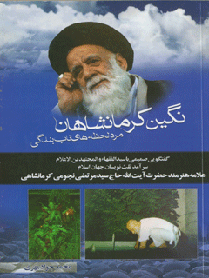

نگین کرمانشاهان مردی از تبار زید شهید


ghaemiyeh.com

فهرست مطالب
مشخصات کتاب
اشاره
فهرست مطالب
مقدمه
بخش اول: گفتگويی صميمي با آیت الله سید مرتضی نجومی
اشاره
اشاره:
خاندان سید مرتضی نجومی
پدران و اجداد
پدر سید مرتضی
خاطره اي از وفات پدر
مادر سید مرتضی
خواهران و برادران سید مرتضی
ولادت و نام گذاری سید مرتضی نجومی
کودکی و نوجوانی سید مرتضی
قضیه مرحوم آقا بزرگ جنابی
خاطره اي از رژيم طاغوت
طلبگی و اساتید سید مرتضی
عزیمت به عتبات مقدسه
استقرار در حوزه نجف اشرف
اساتید خارج فقه و اصول
علاقه به بزرگان نجف
ذکر خیری از مرحوم شیخ آقا بزرگ تهرانی
آقا میرزا محمد باقر زنجانی
اجازات اجتهاد
خصوصیات اخلاقی سید مرتضی
ازدواج سید مرتضی
فرزندان سید مرتضی نجومی
خاطراتی از تشرف به حج
مستطیع شدن برای حج
خاطرات معنوی سید مرتضی نجومی
كارهاي علمي و تأليفي سید مرتضی
هنر خوشنویسی سید مرتضی
خاطراتی از خوشنویسی
خاندان هنر
رسم المشق هنر خط و ثلث نویسی
گسترش خطوط ثلث و نسخ و کتیبه نویسی
خاطره ای از اساتید خوشنویسی
هنرهای تشعیر و تذهیب و مینیاتور
هنر صحافی و جلد سازی
مرکزیت هنر جلد سازی
وجه شرعی هنر مینیاتور
نقش ابر و باد
فعالیت های مبارزاتی سید مرتضی علیه رژیم شاه
شهیدی از خانواده‌ی سید مرتضی
آثار و تالیفات آیت الله سید مرتضی نجومی
بخش دوم: آيت الله نجومي در خانواده و يادگارها
اشاره
اشاره:
1- گفتگو با دكتر سيد علي نجومي فرزند معظم له
اشاره
كتاب و مطالعه
هنر
مهرباني
پرهيز از اختلافات بي پايه
نظم
سادگي و عدم تكلف
شوخ طبعي
سخاوت و دستگيري از نيازمندان
طلاب
مسائل سياسي و اجتماعي
انجام تكاليف
2- گفتگو با آقاي سيد عبدالحسين نجومي فرزند معظم له
اشاره
حساسيت نسبت به وقت
ذوق شديد و عالي
شجاعت و پاي بندي به اعتقادات
كم خوراك بودند
فعاليت و تحرك فراوان
3. گفتگو با خانم سيّده زهرا نجومي فرزند معظم له
اشاره
پدري دلسوز
توجه به همه چيز
هميشه مشغول فعاليت
انجام كارهاي مشخص
نگاه آسماني و معنوي به هنر داشتند
خوش سليقه
استفاده از وقت
كمك كار مادر در منزل
هنر نقاشي
عجين با هنر و طراحي
پيش قدم در انجام كارها
شب زنده دار ماه رمضان
نظم در كارها
مصمم و قاطع
تقيّد شرعي
عاشق امام حسين (علیه السلام)
4- گفتگو با آقاي محمد موسوي بجنوردي داماد معظم له
بخش سوم: پیام تسلیت اعاظم حوزه و مسئولین کشوری
اشاره
پيام تسليت آيت الله العظمي خامنه اي (دام ظله)
پيام تسليت آيت الله العظمي صافي گلپايگاني
پيام تسليت آيت الله العظمي علوي گرگاني
پيام جامعه مدرسين حوزه علميه قم
پیام تسلیت آیت الله حسن ممدوحی
پیام تسلیت نماينده ولي فقيه در استان و امام جمعه كرمانشاه حضرت آیت‌الله شیخ مصطفی علما پیام تسلیت آیت الله علما امام جمعه كرمانشاه
پیام تسلیت دکتر محمود احمدی نژاد رئیس جمهور
پیام تسلیت آیت الله آملی لاریجانی ریاست قوه قضائیه
پیام تسلیت دکتر علی لاریجانی رئیس مجلس شورای اسلامی
بخش چهارم: اجازات و وصیت نامه آيت الله نجومي
اشاره
اجازه اجتهاد آیت الله میرزا محمد باقر زنجانی
اجازه اجتهاد آیت الله سیّد عبدالاعلی سبزواری
اولین اجازه روایت شیخ آقا بزرگ تهرانی
دومین اجازه روایت شیخ آقا بزرگ تهرانی
اجازه روایت علامه سیّد محمد صادق بحرالعلوم
اجازه عربی در عالم خط از حاج میرزا احمد معصومی زنجانی
وصیت نامه آیت الله سید مرتضی نجومی
بخش پنجم: تصاویر و خوشنويسي آيت الله نجومي

مشخصات کتاب
سرشناسنامه : مهری، محمد جواد / 1353
عنوان و نام پدیدآور : نگین کرمانشاهان – (مردی از تبار زید شهید) محمد جواد مهری
مشخصات نشر : كرمانشاه: مؤسسه فرهنگی، هنری و سینمایی كوثر،1394.
مشخصات ظاهری : 186 ص.مصور
شابک : 978-964-2703-67-8 ISBN
وضعیت فهرست نویسی : فیپا .
یادداشت: شامل 40 پرسش از محضر آیت الله سید مرتضی حسینی نجومی به انضماماجازات، وصیت نامه و تصاویر.
موضوع :حسینی نجومی ، مرتضی – کرمانشاه –سرگذشتنامه
موضوع : حسینی نجومی ، مرتضی –پرسشها و پاسخها
رده بندی کنگره : 1394 9 م 5 ح / 1670 DSR
رده بندی دیویی : 4/291
خیراندیش دیجیتالی : انجمن مددکاری امام زمان (عج) اصفهان

اشاره

بسم الله الرحمن الرحیم

نگین كرمانشاهان
درنگی در احوالات آیت الله سیّد مرتضی حسینی نجومی در قالب چهل پرسش و پاسخ به انضمام اجازات ،وصیت نامه و تصاویر
محمد جواد مهری

•
نام كتاب: نگین کرمانشاهان (مردي از تبار زيد شهيد)
*تعداد صفحات : 138
•
شمارگان : 1000
*نوبت و تاريخ چاپ : اوّل - 1394
*حروفچيني : انتشارات کوثر
*چاپ و صحافي : چاپ مسعود(شرافت وزيري)
*ليتوگراف : چاپ مسعود(شرافت وزيري)
*قيمت :15000 تومان
*ناشر : انتشارات مؤسسه فرهنگي، هنري و سينمايي‌كوثر-تلفن: 8359464 - 8368849
*شابک : 978-964-2703-67-8 ISBN

فهرست مطالب
مقدمه... 11
بخش اول:
گفتگويی صميمي با آیت الله سید مرتضی نجومی
خاندان سید مرتضی نجومی... 17
پدران و اجداد... 21
پدر سید مرتضی...22
خاطره اي از وفات پدر... 26
مادر سید مرتضی... 27
خواهران و برادران سید مرتضی... 31
ولادت و نام گذاری سید مرتضی نجومی... 31
کودکی و نوجوانی سید مرتضی... 33
قضیه مرحوم آقا بزرگ جنابی...34
خاطره اي از رژيم طاغوت...35
طلبگی و اساتید سید مرتضی... 37
عزیمت به عتبات مقدسه... 39
استقرار در حوزه نجف اشرف...42
اساتید خارج فقه و اصول... 44
علاقه به بزرگان نجف... 45

ذکر خیری از مرحوم شیخ آقا بزرگ تهرانی... 52
آقا میرزا محمد باقر زنجانی... 55
اجازات اجتهاد... 58
خصوصیات اخلاقی سید مرتضی... 62
ازدواج سید مرتضی... 63
فرزندان سید مرتضی نجومی...65
خاطراتی از تشرف به حج... 66
مستطیع شدن برای حج... 69
نحوه اخراج از عراق و برگشت به موطن اصلی...72
خاطرات معنوی سید مرتضی نجومی...74
كارهاي علمي و تأليفي سید مرتضی... 83
هنر خوشنویسی سید مرتضی... 87
خاطراتی از خوشنویسی... 92
خاندان هنر... 95
رسم المشق هنر خط و ثلث نویسی...99
گسترش خطوط ثلث و نسخ و کتیبه نویسی... 101
خاطره ای از اساتید خوشنویسی... 104
هنرهای تشعیر و تذهیب و مینیاتور... 107

هنر صحافی و جلد سازی... 108
مرکزیت هنر جلد سازی...109
وجه شرعی هنر مینیاتور...111
نقش ابر و باد...112
فعالیت های مبارزاتی سید مرتضی علیه رژیم شاه...114
شهیدی از خانواده‌ی سید مرتضی....116
آثار آیت الله سید مرتضی نجومی... 117
بخش دوم:
آيت الله نجومي در خانواده و يادگارها
اشاره... 123
گفتگو با دكتر سيد علي نجومي فرزند معظم له... 123
كتاب و مطالعه... 123
هنر... 124
مهرباني... 125
پرهيز از اختلافات بي پايه... 125
نظم... 125
سادگي و عدم تكلف... 126
شوخ طبعي... 126

سخاوت و دستگيري از نيازمندان... 127
طلاب... 127
مسائل سياسي و اجتماعي... 128
انجام تكاليف... 128
گفتگو با آقاي سيد عبدالحسين نجومي فرزند معظم له...129
حساسيت نسبت به وقت... 129
ذوق شديد و عالي... 129
شجاعت و پاي بندي به اعتقادات... 130
كم خوراك بودند... 130
فعاليت و تحرك فراوان... 131
گفتگو با خانم سيّده زهرا نجومي فرزند معظم له... 131
پدري دلسوز... 131
توجه به همه چيز... 131
هميشه مشغول فعاليت... 131
انجام كارهاي مشخص... 132
نگاه آسماني و معنوي به هنر داشتند... 132
خوش سليقه... 132
استفاده از وقت... 133

كمك كار مادر در منزل... 133
هنر نقاشي... 133
عجين با هنر و طراحي... 134
پيش قدم در انجام كارها... 134
شب زنده دار ماه رمضان... 135
نظم در كارها... 135
مصمم و قاطع... 135
تقيّد شرعي... 135
عاشق امام حسين (ع)... 135
گفتگو با آقاي محمد موسوي بجنوردي داماد معظم له... 136
بخش سوم:
پیام تسلیت اعاظم حوزه و مسئولین کشوری
پيام تسليت آيت الله العظمي خامنه اي (دام ظله)... 141
پيام تسليت آيت الله العظمي صافي گلپايگاني... 142
پيام تسليت آيت الله العظمي علوي گرگاني... 143
پيام جامعه مدرسين حوزه علميه قم...144
پیام تسلیت آیت الله حسن ممدوحی... 145

پیام تسلیت نماينده ولي فقيه در استان و امام جمعه كرمانشاه حضرت آیت‌الله شیخ مصطفی علما 6پیام تسلیت آیت الله علما امام جمعه كرمانشاه... 146
پیام تسلیت دکتر محمود احمدی نژاد رئیس جمهور... 147
پیام تسلیت آیت الله آملی لاریجانی ریاست قوه قضائیه... 148
پیام تسلیت دکتر علی لاریجانی رئیس مجلس شورای اسلامی... 149
بخش چهارم:
اجازات و وصیت نامه آيت الله نجومي
اجازه اجتهاد آیت الله میرزا محمد باقر زنجانی... 153
اجازه اجتهاد آیت الله سیّد عبدالاعلی سبزواری... 154
اولین اجازه روایت شیخ آقا بزرگ تهرانی... 155
دومین اجازه روایت شیخ آقا بزرگ تهرانی... 156
اجازه روایت علامه سیّد محمد صادق بحرالعلوم... 157
اجازه عربی در عالم خط از حاج میرزا احمد معصومی زنجانی... 159
وصیت نامه آیت الله سید مرتضی نجومی... 160
بخش پنجم:
تصاویر و خوشنويسي آيت الله نجومي

مقدمه
قالَ رَسوُلُ اللهِ (ص): عِندَ ذِکرِ الصّالِحینَ یَنزِلُ الرَّحمَة.
پیامبر گرامی فرمود: هنگامی که یاد نیکوکاران به میان می‌آید رحمت الهی فرود آید.
آیت الله سیّد مرتضی نجومی شخصیتی است که سخن گفتن و قلم راندن در مورد او کار آسانی نیست، هموکه رجل علم و عمل، مرد ایمان و یقین و عینیّت خوبی، پرهیزکاری، زهد و اخلاص بوده است.
شخصیتی که خط و مشی او (غیر از مسئله‌ی عصمت) خط و مشی ائمه‌ی اثنی عشر سلام الله علیهم اجمعین بود و به هیچ چیز و هیچ کس به جز خداوند متعال دلبستگی نداشت.
شخصیتی که باکمال عزّت نفس ومناعت طبع وقناعت زندگی می‌کرد، در لباس، غذا، مسکن، عفو، اغماض و ایثار ... وصف ناشدنی بود، در مسائل اخلاقی حقّاً معلمی اخلاقی بود،دیدارش انسان رابه یادخدا می‌انداخت،گفتارش دردل می‌نشست،تلاش بی وقفه ای داشت که گمنام وناشناخته بماندوازهرگونه شهرتی خود را دور می‌داشت.
یک انسان پاک، مخلص و مرد لحظه های ناب بندگی بود، در پرتو ایمان جازم و یقین خلل ناپذیر خود، پرده های غلیظ مادیّت را کنار زده و به سرا پرده حریم حق و بارگاه قدس حضرت رب العالمین راه یافته بود.

آن مرحوم از مجتهدین بزرگوار و از بیوت علم و عمل و تقوا و به تعبیر خودشان، اجداد پدری و مادری شان تا متجاوز از 350 سال پیش همگی از علماء و اتقیاء و افاضل نادره عصر خویش بوده اند.
شخصیتی که از جهت سیادت و انتساب، از طرف پدری از نوادگان والا و گرانقدر حضرت زید شهید فرزند امام همام سیّد الساجدین زین العابدین حضرت علی بن الحسین علیهما الصلاه و السلام و از طرف مادری با هفت واسطه به استاد الکل مجدد المذهب فی القرن الثانی عشر آقا محمد باقر بن محمد اکمل مشهور به وحید بهبهانی (1205-1118 ق) که او نیز با چهارده واسطه به شیخ مفید (413-336 ق) می‌رسيد مي باشد.
همو که مراتب علمی و فقاهتی اش بر هیچ اهل علمی پوشیده نیست، خصوصاً با وجود اجازات از اعلام علمای حوزه‌ی بلند آوازه‌ی نجف اشرف مثل آیت الله العظمی میرزا محمد باقر زنجانی و آیت الله العظمی حاج سید عبدالاعلی سبزواری که نزد اساتيدی چون شیخ الطائفه سلطان تحقیق و مرکز دائره‌ی قطب آسمان فقاهت آیت الله العظمی میرزا محمد حسین نائینی و سید علماء و فقهاء اسلام مرجع وحید شیعه آیت الله العظمی سیّد ابوالحسن اصفهانی و علامه‌ی عصر و شیخ محققین کرام آیت الله العظمی ضیاءالدین عراقی تلمذ فرمودند.
شخصیتی که استادش او را «سید الفقهاء و المجتهدین الاعلام» می‌نامند.
و پدرش از این تعبیرات بی اندازه خرسند و او را «عالماً عاملاً مجتهداً زَکِیّاً تَقِیّاً ذا فُنُونٍ کَثِیرَهٍ لَیسَ لَهُ فِی الخُطُوطِ عَدِیلٌ وَ لا نَظِیرٌ» خطاب می‌کند.

آن مرحوم علاوه بر اشراف و تسلّط بر مبانی فقهی و اصولی و تفسیر قرآن، از علماء هنرمند و خوشنویس نامدار قرن حاضر بود.
هنرمندی که هنر صحافی به انواع گوناگونش، ورّاقی ، ساختن کاغذهای رنگی و ابر و باد و قطعه سازی و مرقّع سازی، و هنر تذهیب و نقاشی مینیاتور به ویژه گل و بوته سازی، و خطوط ثلث، نستعلیق ، شکسته و نسخ؛ یگانه دوران بود و با دنیایی از ذوق و هنر و نجابت و اصالت وکرامت انسانی ، تابلوهای ارزنده و قطعات نفیسی را گردآوری و از خود به جا گذارده که یادگاری جاودان است.
هنرمندی عالیقدر و استادی گرانمایه از شاگردان استاد هاشم محمد بغدادی که هنرمند و خوشنویس یگانه‌ی دول عربی بود.
به راستی که او در این عصر نمونه ای از گذشتگان صالح بود که به خاطر ملکات تقوا و فضائل اخلاقی راسخ، خیلی ها درباره او ارادتی بیش از معمول داشتند و او را در صفای نفس و قداست باطن صاحب نفس مؤثر می‌دیدند و برای او فضائلی معنوی قائل بودند.
و به همین سبب بود که ولی امرمسلمین مقام معظم رهبری حضرت آیت الله العظمی خامنه ای (زید عزّه) او را «عالمی پارسا و بزرگوار، فقیه اخلاقی و مردمی، هنرمندی چیره دست و نام آور، عالمی عامل و وظیفه شناس و قرار گرفتن همواره‌ی وی در صراط مستقیم انقلاب» می‌داند.

بنابراین سخن ما از مرحوم آیت الله نجومی (ره) ،سخن از شخص نیست، بلکه سخن از یک توده خوبی و صفا و بزرگواری است و سخن از ارواح لطیفه بسیار پاک است و بالاخره سخن از یک مربی با اخلاص و دلسوز و بلند مقامی است که احیاء نام او، احیاء انسانیّت و جوهره‌ی آدمیّت است.
سَلامُ اللهِ عَلَیهِ یوم وُلِدَ وَ یَومَ ماتَ وَ یَومَ یُبعَثُ حَیَّاَ سَعیداً .
نوشته‌ی حاضر، گوشه هایی از لطافت های روح آن مرد خدایی را بازگو می‌کند و خوانندگان را به رموز سعادت و عوامل خوشبختی و قرب به خدا و آشنایی با حریم ملکوت آشنا می‌سازد.
امید است که این اثر ناچیز را خداوند متعال به عنوان گامی مختصر و کوتاه در راه ترسیم چهره مبارک و تابناک علامه‌ی هنرمند حضرت آیت الله حاج سید مرتضی نجومی بپذیرد و قبول فرماید و ذخیره ای برای روز بی چاره گی همگی ما قرار دهد، بِمُحَمَّدٍ وَ اَهلِ بَیتِهِ علیهم السلام .
غرض نقشی است کز ما جای مانَد که هستی را نمی بینم بقایی
مگر صاحب دلی روزی ز رحمت کند در حق درویشان دعایی
محمد جواد مهری25 آبان ماه 1388

بخش اول: گفتگويی صميمي با آیت الله سید مرتضی نجومی

اشاره

اشاره:
لازم به ذکر است که بخشي از اين گفتگو در اوائل انقلاب، دوران جنگ تحميلي در كتابخانه ي معظم له به صورت مصاحبه انجام شده كه در «مجله كيهان فرهنگي، سال دوم، شماره ي 2، ارديبهشت 1364» به چاپ رسيده و بخشي ديگر نگارنده این سطور طرح سوال نموده و از زندگي نامه خود نوشت آن مرحوم یعنی «كيمياي هستي» كه نقل قول مستقيم معظم له است،پاسخي براي آن در نظر گرفته است.

خاندان سید مرتضی نجومی
1- تقاضا مي كنيم مختصري از شرح حال خود و اساتيد محترم تان و يادگاري هايي از زمان اقامت تان در نجف اشرف را بيان بفرماييد ؟
با تشكر و امتنان از اين لطف و مرحمت شما، بنا به حسب وظيفه و تقاضاي برادران محترم عرض مي شود:
اگر مقصود شرح حال درس و استاد و سفري و رفت و آمدي است بدون توجه به زواياي مطالب و نكات و دقايق، شرح حال بنده چون همه طلاب علوم ديني و برادران روحاني ديگر است.
غرض ذكر نكات نغز، لطيف و آموزنده از زندگي پر بار و پر بركت حضرت عالي است كه بيان فرماييد، اين نوع شرح حال مورد نظر است.
البته روشن است كه اين طور شرح حال ها تنها يك ترجمه حال نيست و شايد ارزش آن را داشته باشد كه وقتي از شما عزيزان را بگيرم، مخصوصاً با توجه به اين مطلب كه چه مقدار مطالب شيرين و نكات و دقايق لطيف

علمي، تاريخي، ادبي، تحقيقي و تتبعي از گذشتگان ما، همه از دست رفته است، چرا كه به كتابت در نيامده و محفوظ نمانده است.
2- كاملاً درست است، لطفاً پيرامون تولد و خاندان تان توضيحاتي بفرماييد؟
عرض مي شود خاندن ما از سادات حسيني و از اولاد سادات كه در زمان حضرت امام باقر و امام صادق علیهما السلام ساكن كوفه بوده اند مي باشند و طبق شجره موجودي كه مرحوم امين عاملي آن را در جلد 45 اعيان الشيعه در ترجمه 2152 آورده اند، سلسله نسب ما به جناب حسين ذي الدمعّه فرزند زيد شهيد، فرزند مبارك امام همام سيدالساجدين و زين العابدين علي بن الحسين عليهما الصلاه والسلام مي رسد. سلسله سیادت بدین قرار است؛
1.
بنده سید مرتضی
2.
فرزند سید محمد جواد
3.
فرزند سید اسماعیل
4.
فرزند سید حسن
5.
فرزند اسماعیل
6.
فرزند محمدرضا
7.
فرزند عبدالرّزاق
8.
فرزند محمّد اسماعیل
9.
فرزند محمّد صالح
10.
فرزند موسی

11.
فرزند عیسی
12.
فرزند احمد
13.
فرزند محمّد
14.
فرزند علی
15.
فرزند محمد
16.
فرزند یحیی
17.
فرزند حسین ذی الدّمعه
18.
فرزند والا و گرانقدر زید شهید
19.
فرزند امام همام سید الساجدین و زین العابدین حضرت علی بن الحسین علیهم السلام.
در این شجره نامه ظاهراً چند نفری ثبت نشده و از قلم افتاده است. جدّ پدری من مرحوم مغفور آیت الله آقا میرزا اسماعیل نجومی فرزند مرحوم آقا میرزا سیّد حسن بوده است.
مرحوم آیت الله حاج شیخ حسن علامی همیشه از ایشان به مرحوم آقا بزرگ تعبیر می‌فرمود و همیشه بدین معنی تصریح می‌فرمودند که آقا میرزا اسماعیل از محققان بزرگ و مجتهدین معروف و معدود تاریخ کرمانشاه بوده که شهر کرمانشاه کمتر مثل ایشان را به خود دیده است. آن مرحوم؛ فقیهی اصولی و حکیم، خوشنویسی کم نظیر و در نوشتن انواع خطوط توانا بوده است.

آن جناب از شاگردان و تلامذه بزرگ مرحوم فاضل اردکانی در کربلا بوده است و در بازگشت از کربلا به کرمانشاه آمده، ساکن می‌گردد.
باری مرحوم آقا میرزا اسماعیل داماد مرحوم آخوند ملا علی اکبر کرمانشاهی بوده که او و برادرش آخوند ملا عبد الجواد از شاگردان صاحب الجواهر و فاضل اردکانی و فرزندان محمد حسین و از ائمه جماعت و مجتهدین بنام کرمانشاه بوده اند که به سبب بی اعتنایی به تراجم احوال این بزرگان، نامشان از یاد رفته و تاریخ کرمانشاه از یاد و ذکر چنین بزرگانی محروم مانده است .
قبر مرحوم آخوند ملا علی اکبر در قبرستان سابق کرمانشاه بود (قبرستان فيض آباد)که حقیر در معیّت والدم بسیار زیاد او را زیارت می‌نمودم و متأسفانه در تغییرات شهری آن قبرستان از بین رفت.
مرحوم آقا میرزا اسماعیل ؛ در سوم محرم 1256 قمری در کرمانشاه متولد و در 1318 قمری به رحمت ایزدی پیوسته و حسب الوصیه در سر راه زوار کربلا مدفون گردیدند.
ایشان می‌فرموده اند: میل دارم همیشه غبار نعال زوار حضرت ابی عبدالله الحسین علیه السلام بر سر قبرم باشد.

و به همین مناسبت هم؛ عده ای از افراد خانوادگی حسب الوصیه خودشان در اطراف ایشان در کنار راه و بیرون مقبره آل آقا مدفون می‌گردند.

پدران و اجداد
3- استاد ظاهراً پدران و اجداد شما ساکن مشهدالرضا عليه السلام بوده اند در اين باره توضيحاتي بفرماييد؟
بلي پدران و اجداد حقیر ساکن ارض اقدس رضوی بوده اند و با سمنان هم ارتباط داشته اند و در آن جا قنات موقوفه بر آنان بوده به نام قنات موقوفه سادات و کسی نمی داند که این سادات کیانند، بعد از مشهد منتقل به ارض اقدس کربلای معلّی شده و مدت مدیدی هم ساکن کربلا بوده اند، سپس منتقل به کرمانشاه می‌شوند.
طبق طومار زایچه خانوادگی مرحوم آقا سیّد میرزا حسن پدر جّدم آقا سیّد میرزا اسماعیل در کرمانشاه به تاریخ شب دوشنبه دوازدهم شهر شعبان المعظم 1212 بوده است.
مرحوم آقا سیّد میرزا حسن دارای سه پسر بوده اند؛ اولین آقا سیّد میرزا رضای منجم باشی؛ متولد شب چهارشنبه هفدهم شهر محرم الحرام 1244 ق.
و دومین پسر؛ آقا سیّد ابراهیم ؛ متولد روز سه شنبه هفدهم ماه شعبان المعظم 1251 ق.

و سومین پسر؛ آقا سیّد اسماعیل ملقّب به آقا بزرگ ؛ شب یکشنبه سی ام شهر محرم الحرام 1256 هجری قمری بوده اند.
بنابراین شاید قریب دویست و بیست سال پیش اجداد حقیر از کربلا به کرمانشاه منتقل و مقیم گشته اند.

پدر سید مرتضی
4- استاد لطفاً درباره مرحوم پدرتان آیت الله سید محمد جواد نجومی برایمان بگویید؟
آن مرحوم از مجتهدین بزرگوار و اتقیاء روزگار و از علماء هنرمند و نسخ نویسان نامدار قرن حاضر ما بود، که اهل هنر او را چون نیریزی عصر و وصال زمان می‌دیدند.
تولد آن جناب قطعاً در 1303 قمری بوده است و به هنگام وفات والد معظم اش مرحوم آقا میرزا اسماعیل 15 سال داشته است.
آن مرحوم 15 سال را با مرحوم والد متقی، عارف زاهد، عابد و هنرمند خود آقا میرزا اسماعیل گذرانده است. معاشرت همان سال ها پایه های اعتقادی، علمی و هنری را برای او بنیان نهاده است.
پس از انجام دروس مقدماتی و وفات پدر بزرگوارشان، مراتب تدریجی علوم صرف و نحو و معانی بیان و فقه و اصول را نزد علمای محترم و محقق کرمانشاه فرا گرفت.
دروس سیوطی، شرح شمسیّه و شرح جامی، مطوّل، معالم، شرح لمعه و قوانین را به ترتیب از محضر حجج اسلام و آیات عظام حاج میرزا حسین

وکیل، آقا شیخ محمّد مدرس، حاج آقا عبدالله آل آقا (عموی همسرش) و عالم متقی آخوند ملا محمد حسین اصفهانی معروف به حاج آخوند جد فامیل محترم حاج آخوند آموخت.
سپس برای تکمیل تحصیلات و استفاده از محضر علمای بزرگ نجف به آستان مقدس مشرّف، ولی مصائب روزگار وگرفتاری های گوناگون زندگی، مجال اقامت طولانی به ایشان نداد.
پس از مدت کوتاهی قریب به یک سال مجبور به بازگشت به کرمانشاه زادگاه اصلی خویش می‌گردد.
و باز هم نزد علمای محقق و مجتهدین صاحب نظر شهر به استفاضه می‌پردازد و خود نیز علی الدوام به تدریس اشتغال داشته است.
اواخر تحصیل آن جناب نزد آیت الله مؤسس و مجتهد صاحب نظر و نابغه مرحوم حاج شیخ حسن علّامی بوده است.
صاحب کتاب «سردار کابلی» می‌گوید:
شاگرد برجسته مرحوم علّامی مرحوم آقا سید محمد جواد نجومی بوده است. و از آن مرحوم نقل می‌کند که می‌فرموده است؛ اگر کسانی که من می‌شناسم مجتهدند آقا سید جواد سیدالمجتهدین است و بین این دو بزرگوار مرحوم حاج شیخ حسن علامی و آقا سید جواد صداقت و صفای دائمی در

طول عمرشان برقرار و از کودکی تا به هنگام وفات هر دو، این مهر و محبت استوار بود.
آن جناب نه تنها نزد مرحوم علّامی، بلکه از نظر تقوا و جدیّت در تحصیل نزد اساتید و علما محترم، و بسیار مورد علاقه و محبت آنان بود، که همگان بر فضیلت و شایستگی او معتقد و معترف بودند.
آن مرحوم از آیات عظام آیت الله آقا سید ابوالحسن اصفهانی و آقا ضیاء الدین عراقی و آیت الله شیخ محمد حسن علّامی و آیت الله حاج سیّد حسین حائری که پیش ایشان رسائل خوانده بود ؛ دارای اجازه اجتهاد بود.
توجه آن جناب به قرآن کریم و ادعیه و احادیث ائمه طاهرین سبب شد تا به خط نسخ بگراید و به کتابت آنها بپردازد.
من بنده بسیار کم دیدم که در سیاه مشق هایش عباراتی فارسی یا عربی غیر قرآن و ادعیه نوشته باشد.
زندگی علمی و دینی و تدریسی و اجتماعی ایشان اقتضای کتابت قرآن کامل و کتب ادعیه و احادیث را نمی کرد.
اما گهگاه به قطعه نویسی یا سیاه مشق می‌پرداخت.
آن مرحوم از اوائل بلوغ و جوانی خط نسخ را نزد خوشنویسان شهر آموخته و نزد مرحوم حاج محمد صالح خان کلهر به کمال رسانده بود. مرحوم حاج محمد صالح خان کلهر از محترمین خاندان حاجی زادگان کرمانشاه و از افتخارات ایل کلهر است.

قطعه ای از همین حاج محمد صالح خان نزد حقیر است که به تاریخ 1273 قمری نوشته و به مرحوم پدرم گفته بود ؛ آن را در 14 سالگی نوشته است و به راستی اگر آن را در وسط گذارده و اطراف آن را قطعه هایی از میرزای نیریزی، شاملو، پرتو، ملا علی عسکر ارسنجانی، سید محمد بقاء شرفی المعالی، وصال و وقار فرزند وصال بچینند می‌بینند دست کمی از این اساتید معروف و بنام نداشته است.
مرحوم آیت الله سید جواد نجومی از نظر علاقه به خط خوش تعدادی قطعات به خطوط اساتید فن داشتند که هم اکنون بحمدالله والمنه نزد حقیر موجود است.
آن جناب قریب سی و پنج سال در مسجد نواب کرمانشاه به اقامه جماعت پرداخت و خیلی از اتقیای شهر به ایشان اقتدا می‌نمودند.
و در طول این مدت بسیار کم بود اجازه دهد در رفت و آمدش مریدان و علاقه مندانش با او باشند.
آن مرحوم پس از عمری تقدّس و تقوا در شب چهارشنبه هجدهم مرداد ماه 1346 شمسی دوم ماه جمادی الاول 1387 قمری ساعت ده و ده دقیقه بعد از ظهر سه شنبه هفدهم مردادماه در سن 84 سالگی به رحمت ایزدی پیوست و همان شب جسد مبارک آن مرحوم را غسل دادند و نماز بر آن بزرگوار توسط حقیر خوانده شد و در مسجد مرحوم حاج محمد تقی در کرمانشاه تا صبح به امانت گذارده و صبح با تشییعی کم نظیر یا بی نظیر

درسطح شهر به روی دوش اهالی حمل و سپس به آرامگاه ابدی آن مرحوم، آرامگاه ابوحسین در قم حجره مخصوص علماء نقل و مدفون گردیدند.
علاقه عجیب مردم به ایشان چه در حال حیات شان و چه در تشییع و مجالس فاتحه و حتی بعد از سال ها وفات شان نشانه ارادت شدیدِ آنان به آن مرحوم و دلیلی بزرگ بر تقدس و طهارت نفس و بزرگواری ایشان بود.

خاطره اي از وفات پدر
5- آيا خاطره اي از وفات ايشان داريد؟
بجاست دو خاطره از وفات ایشان عرضه بدارم :
خاطره اول؛ دو سه روزی قبل از رحلت آن مرحوم، بچه های کوچک بنده در منزل ما که منزلی کوچک بود بازی می‌کردند و سر و صدایی راه انداخته بودند، ایشان که بر روی تخت خواب دراز کشیده بودند آهسته فرمودند به این ها بگویید دو سه روز دیگر با من مدارا کنند یا جمله ای قریب به این مضمون، و دو سه روز بعد به رحمت ایزدی پیوستند.
خاطره دوم؛ صبح آن روزی که شبش رحلت فرمود، از صبح به حالت آرامش مخصوصی فرو رفتند، دکتر مخصوص شان را طلبیدیم، آمدند و از آرامش عجیب ایشان شگفت زده شدند به من گفتند ؛ ایشان دیگر رفتنی و در حال احتضارند، هیچ گونه آمپولی به ایشان نزده و اذیتشان نکنید.
از همان صبح از نوک پای ایشان بدن شروع به درخشندگی و سفیدی بسیار دلنشینی کرد ؛ مثل آنکه بدن شان را شست و شو می‌دهند.

و من برای اولین بار در بالین مریضی محتضر، حاضر و ناظر بودم و عجیب این بود که کاملاً خط و موج تلألؤ و سفیدی بدن نمایان بود که تا کجا رسیده است.
سبحان الله این درخشندگی و تلألؤ که به نوک سر رسید ایشان رحلت فرمودند.
در حال احتضار در کمال آرامش بدون هیچگونه ناراحتی و اضطرابی بود. فقط از گوشه چشمانش گهگاه اشک می‌ریخت و درست در لحظه فوت ایشان بطور محسوس نوری دور تخت ایشان را فرا گرفت که من وحشت نمودم.
شاید این نور در نظر بنده جلوه می‌کرد و دیگران می‌گفتند بوی عطر عجیبی فضا را گرفت، به طوری که شب هنگام که جنازه را برای غسل به غسالخانه بردیم، در مسیر راه، استشمام بوی خوش می‌نمودند.
خداوند متعال آن مرحوم را در کنف رحمت و لطف خویش با آباء کرام و اجداد طاهرینش محشور و مبعوث فرماید.

مادر سید مرتضی
1- استاد درباره مادرتان که از
خاندان علم و تقوا بوده اند توضیحاتی بفرمایید؟
والده‌ي متقیه و صالحه ي بنده که به راستی نمونه سلامت نفس، دیانت، تقوی، دلسوزی و مهر و محبت بود با حساب هایی که کرده ایم، ظاهراً در سال 1327 قمری متولد شدند.

آن مرحومه فرزند مرحوم مغفور آیت الله شیخ مرتضی علم الهدی آل آقا بودند ؛ آن مرحوم (شيخ مرتضي) دارای اجازه اجتهاد از مرحوم حاج شیخ حسن مامقانی و مرحوم فاضل شربیانی و مرحوم محقق آخوند خراسانی صاحب کفایه و حاج میرزا حسین حاج میرزا خلیل بودند.
ایشان فرزند مرحوم عالم متقی و پرهیزکار آیت الله آقا عبدالمحمد فرزند مرحوم آیت الله حاج آقا عبدالله آل آقا فرزند مرحوم آیت الله آقا محمد جعفر آل آقا فرزند مرحوم مغفور آیت الله العظمی صاحب مقامع آقا محمد علی تنها ناجی بزرگ ایران از فتنه صوفیه ای که به تحریک انگلیسی ها در ایران داشت شعله ور می‌گشت.
ایشان هم فرزند شایسته و والای استاد الکل مجدد المذهب فی القرن الثانی عشر آقا محمد باقر بهبهانی بن محمد اکمل رحمه الله علیهم اجمعین.
همه این بزرگان غیر از شخص وحید و پدرش محمد اکمل ومرحوم آقا عبدالمحمد آل آقا در مقبره خاندان آل آقا در کرمانشاه مدفونند.
مرحوم وحید در رواق حرم مطهر کربلا و مرحوم آق عبدالمحمد در صحن کربلا نزدیک باب السدره مدفونند.
مرحومه‌ی والده‌ی ما در طلوع فجر روز سه شنبه نهم شهر رمضان المبارک 1411 مطابق با ششم فروردین ماه 1370 شمسی به رحمت ایزدی پیوستند و در

حیاط آرامگاه ابوحسین در قم ، نزدیک قبر خواهر محترمه شان که قبلاً خریداری شده بود مدفون گشتند.
از آنجا که این بانوی محترمه واقعاً دارای ویژگی های خاص بود؛ از این جهت مایل بودم قدری از اخلاقیات ایشان را جهت تعلّم فرزندان و بانوان محترمه بیان نمایم :
این بانوی صالحه متقیه واقعاً از تحفه های روزگار و نوادر زمان بود، با آن که دختر یکی از علمای بزرگ و آیات فامیل آل آقا بودند، هیچ گاه بنده در طول زندگی ام ندیدم ایشان بگویند من دختر که بودم و با این که وضع زندگی پدرم از حدّ متوسط پائین تر و ایشان خیلی غیور در امور مالی بودند و هیچ گاه نیازی و گرفتاری را به کسی ابراز نمی داشتند.
ولی این بانوی صالحه با کمال متانت و استواری، کمال احترام را به همسر بزرگوارش مبذول می‌داشت.
آن مرحومه از اولاد خود چون سید بودند، احترام بسیار می‌کردند و بویژه بنده ناقابل را که روحانی بودم، بسیار محترم می‌داشتند.
در پانزده سالگی که بنده طلبه شدم دیگر مرا به اسم کوچک صدا نمی زدند و همیشه می‌فرمود: آقا مرتضی ! بعد هم که به حج مشّرف شدم می‌فرمودند: حاج آقا!
ما که دست و پای ایشان را با احترام می‌بوسیدیم، می‌فرمودند: راضی نیستم شما سیّدید، هیچ گاه در حضور بنده نمی‌خوابیدند و پای شان را دراز نمی کردند و هنگامی هم که مریض سخت بودند، بنده خدمت شان می‌رفتم، به

همشیره ها می‌فرمودند؛ حاج آقا آمد مرا بلند کنید، بنشینم، یا اگر پای شان دراز بود می‌گفتند: پایم را جمع کنید.
نكته ديگري عرض مي كنم:
چند روزی قبل از فوتشان حالشان وخیم شد، به طوری که ما احتمال دادیم حال احتضار ایشان باشد.
بنده برای رفع خستگی و قدری استراحت از منزل ایشان به منزل خودم آمدم، عصر همشیره ها تلفن زدند که ظاهراً مادر تمام نموده اند یعنی فوت شده اند، بیائید من به منزل ایشان آمدم و یقین کردم که ایشان دیگر حیات دنیوی را به پایان برده به رحمت ایزدی پیوسته است.
نشستم و گریه می‌کردم، یکی از همشیره ها سرش را جلو برد و به ایشان گفت: مادر حاجی آقا آمده است، مادر حاجی آقا آمده است.
بعد از چند لحظه ای، از دو مرتبه گفتن این کلام ایشان، من دیدم پلک چشم مادر تکان خورد ؛ مثل اینکه می‌خواست مرا ببیند.
به مقدار 20 ثانیه ای گوئی جانی ضعیف به ایشان آمد. دیدم با صدای بسیار ضعیفی سخن می‌گوید، من به خیال اینکه سفارشی و وصیّتی دارند گوشم را نزدیک دهان ایشان بردم، ببینم چه می‌گویند. شنیدم با صدای بسیار ضعیفی می‌گوید: من راضی نبودم شما را به زحمت بیندازند، چرا شما را به زحمت انداختند.
سبحان الله ! این است علاقه معنوی و خدائی مادر به فرزند خود، نه محبت های دنیوی و کور وکر.

خداوند ایشان را با ائمه طاهرین و حضرت زهرای اطهر محشور فرماید و من بنده تا جان در بدنم دارم، مرتب در قنوت نمازهایم زبانم مترنم به این آیه مبارکه است :
رَبِّ اغفِرلی وَ لِوالِدَیَّ وَ ارحَمهُما کما رَبَّیانی صَغِیراً وَ اجزِهِما بِالاحسانِ اِحساناً وَ بِالسَّیِئاتِ غُفراناً.
امیدوارم که الطاف و عنایات و دعوات این پدران و مادران شامل حال ما باشد.

خواهران و برادران سید مرتضی
7- استاد شما چند خواهر و برادر هستيد؟
از مرحوم ( پدرم ) سه پسر و پنج دختر بجا ماند؛ فرزندان پسری ایشان اولین نفر بنده ناچیز، و دومین مهندس حاج سید محمد تقی نجومی، و سومین مرحوم فقید سعید هنرمند عالی قدر و استاد گرانمایه سید ابوالحسن نجومی بود که دنیایی از ذوق و هنر و نجابت و اصالت و کرامت انسانی بود، تابلوهای ارزنده رنگ و روغن، پاستل سیاه قلم، آب و رنگ از او بجا مانده که یادگاری جاودان است. آن مرحوم متولد 1312 شمسی و در 3/9/58 در اثر سانحه اتومبیل در راه سنقر کرمانشاه به لقاء الله و رحمت ایزدی پیوست.

ولادت و نام گذاری سید مرتضی نجومی
8- استاد از ولادت و نحوه نام گذاری خود برای مان بگویید؟
تولد بنده یا به قول مرحوم جلال آل احمد نزول اجلالم در این عالم طبق نوشته مرحوم والد طاب ثراه که بخط مبارک و شیوای خود در پشت نسخه خطی

عین الیقین فیض مرقوم داشته اند ؛ 23 جمادی الثانیه 1346 قمری است، طبق شناسنامه 26 بهمن 1307 شمسی است.
اما 23 جمادی الثانیه 1346 مطابق با 5 آذر 1307 است و 26 بهمن 1307 مطابق با 5 رمضان 1346 است. و نوشته مرحوم والد قطعاً صحیح است.
از نظر علاقه مرحوم والدم به اسم مرتضی و همین طور به مناسبت هم نامی با جد مادری ام مرحوم آقا حاج شیخ مرتضی علم الهدی بنده را هم مرتضی نام نهادند.
و خوشا که این نام برای بنده بعد ها مایه افتخار و پز و افاده ای شد، گهگاه که بعضی اهل فضل و ادب عربی از ناچیز تعریفی می‌کردند، بنده هم با کبریائی مزاح مانند، برای خودم تمثّل به شعر و گفته امام شافعی می‌کردم که در مدح حضرت امیر علیه السلام گفته است :
لَواَنَّ المُرتَضی اَبدی مَحَلَّه
لَخَّرَ النَاسُ طُرّاً سُجَّدًالَه
اگر به فرض محال مرتضی علیه الصلاه و السلام منزلت و مقام خود را ظاهر و آشکار می‌فرمود ؛ هر آینه مردم بر او سجده می‌کردند.
بیت دوم شعر این است :
کَفی فی فَضلِ مَولینا عَلیٍّ
وُقُوعُ الشَّکِ فیهِ اَنَّهُ الله
کافی برای فضل و برتری مولای ما علی، که در خدا بودنش به شک افتادند.

کودکی و نوجوانی سید مرتضی
9- لطفاً درباره ایام کودکی و نوجوانی تان مطالبی بفرمایید؟
ایام کودکی مثل سایر بچه ها بر بنده گذشت و از آن زمان ها که هنوز دبستان نمی رفتم ؛ دو خاطره همیشه در نظرم جلوه گر است و چون خالی از لطف و شیرینی نیست به عرض می‌رسانم:
خاطره اول؛ به خاطر دارم که مرحوم علامه بزرگوار حاج سید محسن امین عاملی در سفری که به ایران داشتند ؛ به کرمانشاه آمدند. یک روز صبح
به همراهی چند نفر به منزل ما آمدند و مخصوصاً با آنکه خیلی کوچک بودم؛ می‌دیدم پدرم که در نظر من بزرگ مردی بود ؛ نسبت به ایشان بسیار متواضع است. و خیلی به ایشان احترام می‌کند و من خیلی تعجب می‌کردم، بعدها فهمیدم که ایشان آن روز برای دیدن کتب خطی و استنساخ بعضی از چیزها که لازم می‌دیدند آمده بودند .
در آن سفر هم مرحوم والدم دو رساله یکی از شیخ حسین بن عبدالصمد والد شیخ بهائی در مباحثه با بعضی علمای حلب و دیگری از شیخ مفید اعلی الله مقامه در تزویج رقیه و زینب دختران رسول الله برای آن مرحوم با خط نسخ بسیار شیوا و زیبای خود نوشته بودند، که در اعیان الشیعه به همین جهت از آن مرحوم تشکری نموده و دعای خیر می‌نماید، قد بلند و رشید و محاسن بلند و سفید و چهره ملکوتی و نورانی آن مرحوم همیشه در نظرم مجسّم است.

خاطره دیگری؛ که به خاطر یادآوری شخصیت های محترم و ارزنده آن جالب است، آن است که ظاهراً چهار ساله بودم که بواسطه نداشتن هم بازی در منزل، جلوی در منزل با کمال ادب نشسته و به مردم و عابرین نگاه می‌کردم و شب کلاهی از ترمه به سرم بود.
در پنجاه متری منزل ما مسجد مرحوم حاج محمد تقی اصفهانی بود که مرحوم آیت الله آقا سید محمد رضای واحدی قمی والد شهیدان مرحوم سید عبدالحسین و سید محمد واحدی در آن مسجد نماز می‌خواندند و غالباً آن مرحوم به همراه مرحوم آقا بزرگ علاقبند جدّ آقایان جنابی ها که در سفری بین کاظمین و کربلا به زیارت قطعی امام عصر عجل الله تعالی فرجه نائل گردیده بود ؛ به مسجد می‌رفت.
این دو نفر هم، هر دو دارای قیافه ای بس نورانی و ملکوتی بودند که آدمی از دیدن شان سیر نمی شد.
بنده تا چشمم به این دو نفر می‌افتاد، بلند شده می‌ایستادم و سلام می‌کردم، هر دو نفر با کمال محبّت خم می‌شدند و مرا می‌بوسیدند و جواب سلام داده به مسجد می‌رفتند؛ همین عامل هم در بازگشت آقایان از مسجد تکرار می‌شد.
این قضیه هم، چون بسیار برایم تکرار شده بود دائماً در مد نظرم می‌باشد.

قضیه مرحوم آقا بزرگ جنابی
قضیه مرحوم آقا بزرگ جنابی که عرض کردم خدمت آقا امام زمان رسیده بودند، این بود که در سفری پیاده بین کاظمین و کربلا راه را گم

کرده و از تشنگی و عطش مشرِف بر موت می‌گردد که حضرت ولی عصر عجل الله تعالی فرجه الشریف ایشان را با آبی بسیار خوش گوار و شربت مانند، سیراب می‌نمایند ؛ که پس از آن، مرحوم آقا بزرگ در زندگی احساس تشنگی نمی کرد و می‌فرمود : گهگاه آب می‌نوشم تا سلامی بر حضرت ابی عبدالله الحسین علیه السلام و لعنت بر قاتلان آن جناب نمایم.

خاطره اي از رژيم طاغوت
10- استاد آيا از رژيم طاغوت خاطره اي قابل ذكر داريد برايمان نقل كنيد يا نه ؟
در خاطرات بین سال های 1314 تا 1320 چند خاطره تلخ و شیرین هم به یادم است :
یکی قضیه برداشتن عمامه و دیگری کشف حجاب بانوان و سومی منع روضه خوانی و به خوبی یاد دارم که خانواده های نجیب و محترم چه مصیبتی جهت بیرون رفتن براي حمام داشتند، آن وقت ها که آب لوله کشی در خانه ها نبود و وسائل گرم کردن آب هم نبود، خیلی از محترمین به فکر افتادند در منزل حمام درست کنند، که به سرانجامی نرسید و از اذیت و آزاری که از پاسبان ها به زن های محترمه می‌رسید خاطرات بسیار تلخی است.
یکی از قضایای زمان رضاشاه ملعون منع روضه خوانی بود، ولی در همان زمان، صبح ها در منزل ما و عصرها در منزل عموی بنده مرحوم آقا سید هادی نجومی که از اتقیاء زمان بود، مجلس عزاداری بر پا بود.

و از عجائب آن که با شدت منع در برگزاری مجالس سوگواری، متعرض این دو مجلس نمی شدند.
یادم است شبی در ایام دهه عاشورا که مجلس عزائی نبود، پدرم در پای کرسی برای ما بچه هاي کوچک و مادرمان از روی کتاب، روضه و مقتل حضرت سید الشهدا می‌خواندند و کتاب هم، کتاب لواعج الاشجان مرحوم آیت الله سید محسن امین عاملی بود که ایشان بفارسی ترجمه می‌نمودند.
خاطره ي ديگري هم نقل كنم :
خداوند متعال رحمت کند عمه بنده را که اصرار می‌کردند برای ایشان کتب دینی و اخلاقی بخوانم. علاقه به ایشان سبب شد که بنده ناچار شدم قدری از وقت بازیم را به ایشان بدهم، این امر سعادتی والا و موهبتی الهی برای بنده شد، تا در حدود کلاس ششم ابتدائی خیلی از کتاب های اخلاقی و قصص دینی را بخوانم، به طوری که خیلی وقت ها پای منبر می‌نشستم، می‌دیدم مطالب را خوانده‌ام و می‌دانم و خود این خواندن ها سببی بود که به بعضی از اشتباهات تاریخی، ادبی و علمی آن گویندگان محترم واقف گردم و اکنون مجال بیان و بازگوئی آن لطائف دروغین و اعاجیب الاکاذیب نیست.
نثرِ مشکل بعضی از کتب اخلاقی مثل، معراج السعاده سبب شد که بنده حالات علمای اعلام را برای آن مرحومه بخوانم و این جا بود که خداوند متعال بزرگ ترین لطف و عنایتش را نسبت به بنده ارزانی داشت، یعنی

شیفتگی به علماء و روحانیت و غرق شدن در بُعد ملکوتی بزرگان علمای دین و گرایش به سوی طلبگی و خواندن دروس دینی.
این شیفتگی هر روز بیشتر می‌شد، به طوری که بعدها که طلبه شدم با وجود مشکلات طلبگی و سختی وضع معاش آن ایام که خود مبحثی جداگانه دارد ؛ هیچ گاه در عمرم یک لحظه پشیمان نشده ام که چرا طلبه شدم، با آن که می‌دیدم خیلی از هم شاگردی های دبستان و دبیرستانم به مقامات بالا و ریاست رسیده بودند، گاهی هم که دلتنگ می‌شدم به قضاوت نفسی می‌نشستم و به خود می‌گفتم؛ آیا راضی هستی که آن چه خداوند متعال به تو عنایت فرموده، بدهی و ده ها و صدها و میلیون ها مقابل دنیای دیگران را به دست آوری ؟ می‌دیدم به خدا قسم قلبم یک لحظه به این امر رضایت نمی دهد.

طلبگی و اساتید سید مرتضی
11- حضرت استاد در چه سالی طلبه شدید و در نزد چه اساتیدی تلمذ فرمودید؟
سال 21 و 22 شمسی سال اول و دوم دبیرستان را گذرانده ام و سپس بیرون آمدم و برای خواندن دروس حوزوی یکسر به دروس طلبگی رو آوردم و مشغول خواندن جامع المقدمات شدم، در حالی که آن وقت هیچ طلبه ای در کرمانشاه نبود .

این حالت نورانی و عرفانی که به برکت انفاس قدسیه علماء
در دل داشتم، سبب شد تا در طول تحصیل و انتخاب اساتید همیشه نزد اشخاصی
والا و منّزه به تحصیل بپردازم.
خیلی از جامع المقدمات را نزد جناب آقای آقا میرزا ابراهیم پور معتمد که مردی فاضل و متبحر در صرف و نحو عربی بودند ؛ خواندم و از نظر احتیاج کتاب های مرحوم والدم به صحافی و تجلید، فن و هنر صحافی را هم از جناب آقا میرزا ابراهیم یاد گرفتم. زیرا ایشان هم علاقه شدید به مطالعات مختلفه و اقتنای کتب دینیّه داشتند و هم خودشان کتاب های خود را صحافی و تجلید می‌نمودند، البته صحافی و تجلید بنده چون جنبه معاش و مشتری نداشت، بعدها جنبه هنری یافت.
از حسن توفیق و لطف حضرت احدیّت، دو ماهی بعد از شروع طلبگی بنده، آقایان علماء کرمانشاه به امر مرحوم آیت الله العظمی آقا سید ابوالحسن اصفهانی بنای برپایی حوزه علمیه را در کرمانشاه و مسجد حاج شهباز خان گذاردند، و اولین جلسه‌ی اجتماع آقایان علماء شهر، در منزل ما واقع گردید، که بنا شد آقایان هر کدام دروسی را متكفّل شوند، که اولین نفر مرحوم آقای حاج سید حسین معصومی لاری پیش قدمانه گفتند ؛ من از امثله به طلبه ها درس می‌گویم.
بدین گونه مدرسه و حوزه علمیه مسجد حاج شهباز خان تشکیل گردید و طلاب به گرمی مشغول درس خواندن شدند.

مرحوم حجت الاسلام والمسلمین آقای حاج سید حسین معصومی لاری با وجود کهولت سن و علاقه شدید به تربیت طلاب و اهل علم برای آینده استان و شهر، بدون هیچ گونه ناراحتی و بدون هیچ احساس ننگی که جامع المقدمات گفتن شأن ایشان نبود، برای مشتی بچه های ریز و درشت درس می‌فرمودند.
البته علمای دیگر هم مشغول گفتن کتاب های دیگر جامع المقدمات شدند.
در هر صورت با جمعی دیگر از عزیزان باز هم مقداری از جامع المقدمات، صمدیه، سیوطی، حاشیه ملاعبدالله، باب اول و چهارم مغنی و مطول، معالم، مقداری از شرح لمعه و قوانین را پیش مرحوم والدم که به حق خوب و تحقیقی درس می‌فرمود، خواندم.
و دو سال تمام نزد ایشان مطول خوبی خواندم و هم پیش ایشان قوانین و شرح لمعه می‌خواندم که به نجف اشرف عزیمت نمودم و بقیه آن دو کتاب را آن جا خواندم.
مقداری از سیوطی و مغنی را هم نزد مرحوم حجت الاسلام و المسلمین عالم بزرگوار آقای حاج سید محمود معصومی لاری که مدرسی بسیار خوب و مخصوصاً در ادبیات عرب تبحری داشت ؛ خواندم، مقداری از شرایع را هم نزد مرحوم حجت الاسلام و المسلمین آقای حاج شیخ حسن حاج آخوند به همراه فرزند گرامی شان جناب حجت الاسلام و المسلمین آقای حاج آقا مجتبی حاج آخوند خواندم.

عزیمت به عتبات مقدسه

12- استاد چه شد که تصمیم به عزیمت به عتبات مقدسه و حوزه علمیه نجف اشرف گرفتید ؟
باری رفت و آمد علاقمندان و همشهریان را به منزل والد و معاشرت بیش از اندازه را بلائی بزرگ برای ادامه تحصیل دیدم، لذا تصمیم جدی به عزیمت به عتبات مقدسه و انتقال به حوزه علمیه نجف اشرف گرفتم.
مخصوصاً وقتی مرحوم آیت الله مدنی شهید برای سفر به عتبات عالیات به کرمانشاه و حوزه علمیه آمدند، من تصمیم گرفتم هر طور شده ولو به طور قاچاق با ایشان به عراق بروم، که صلاح ندانستیم.
(خلاصه) صبح ها تقریباً نیم ساعت بعد از آفتاب در منزل، با همراهی طلاب دیگر خدمت والدم شرح لمعه و قوانین می‌خواندیم، یک روز صبح زود تقریباً اول آفتاب یکی از بازاریهای محترم به منزل ما آمدند و من تعجب کردم که ایشان می‌دانند ؛ ما درس داریم و صبح به این زودی به منزل آمده است، نشستند وگفتند :
آقا بنده دیشب خواب عجیبی دیده ام که طاقت نداشتم بگذارم بعداً خدمت شما عرض کنم.
اکنون آمده ام خوابم را بگویم و از خدمت مرخص شده و مزاحم صبحانه و درس شما نشوم.
گفتند : این خواب مربوط به شما نیست و مربوط به این آقاست و اشاره به بنده کردند و سپس خواب عجیبی راجع به عنایتی عجیب و بی‌مانند از آقا

امیرالمؤمنین در حرم مطهرش نسبت به بنده بیان کردند که مرحوم پدرم بی اندازه خوشحال و خرسند گردیدند و خیلی دعای خیر نمودند.
دو ماه بعد از این خواب بود که بنده ناگهان اقدام به گرفتن گذرنامه نمودم و به اتفاق عده ای همشهریان که عازم زیارت عتبات مقدسه و حضور عاشورای حسینی در کربلاء بودند؛ حرکت بسوی عراق و کاظمین نمودیم، چون دو سه شب بعد تاسوعا و عاشورای حسینی بود، لذا یک شب را همگی در کاظمین گذراندیم و سپس عازم کربلا گردیدیم.
ظاهراً ششم محرم از کرمانشاه حرکت، شب هفتم را در کاظمین بودیم و شش شب هم در کربلا ماندم و روز سیزدهم محرم ماشین گرفته به نجف اشرف مشرّف و بواسطه آشنایی با یکی از خویشان که در مدرسه آقا سید محمد کاظم یزدی بودند به آن مدرسه رفتم.
تمام طلاب به تماشای عزاداری صحن مطهر علوی رفته بودند و بنده نوجوانی غریب و بسیار دلتنگ و تازه به تنهایی به سفر رفته، در مدرسه، جلوی ایوان یکی از حجرات نشسته و آهسته آهسته گریه می‌کردم، که خداوندا می‌شود به من توفیق اقامت دائم در حوزه علمیه عطا شود؟
دو سه ساعت بودم، تا آن آشنا آمد، بعد از معرفی مرا به حجره خود برد و دو سه روزی در حجره ایشان بودم، به دست مبارکش برای من غذا می‌پخت و پذیرائی می‌کرد و ایشان کسی نبود جز مرحوم آیت الله حاج آقا ابوتراب آل آقا رحمه الله علیه.

سپس حجره کسی را که خودش شب ها به منزل می‌رفت برای من گرفتند و به آن حجره منتقل شدم.
تاریخ ورودم را به نجف اشرف پشت جلد دوم کتاب قوانین بدین گونه یاداشت نمودم.
تاریخ ورود این حقیر سرا پا تقصیر، بنده مذنب عاصی مرتضی النجومی الکرمانشاهانی به نجف اشرف علی ساکن‌ها الآف الثناء و التحف عن واهب المواهب و مالک التحف روز سیزدهم محرم الحرام سال یک هزار و سیصد و شصت و نه من الهجره المقدسه النبوته المصطفویه علی مهاجرها آلاف الثناء و الصلاه والسلام.
قریب یک ماهی در مدرسه مرحوم آقا سید محمد کاظم یزدی (1337-1247 ق) بودم، سپس منتقل به مدرسه بزرگ مرحوم آیت الله آخوند خراسانی (1329-1255 ق) و سپس به مدرسه مرحوم حاجی یعنی حاجی میرزا حسین حاج میرزا خلیل و بعد از چند ماه منتقل به مدرسه وسطای مرحوم آخوند شدم که قریب چهار سال و نیم یعنی تا هنگام ازدواج و انتقال به منزل در مدرسه وسطی سکنی گزیدم.

استقرار در حوزه نجف اشرف
13- استاد پس از استقرار در حوزه علمیه نجف اشرف چه کتاب هایی را و در نزد چه اساتیدی تلمذ فرمودید؟
بعد از تشرّف به نجف و انقضاء ایام عزاداری عاشورای حسینی و شروع شدن درس ها، برای ادامه شرح لمعه و قوانین، مقدار باقی مانده جلد اول و

جلد دوم از شرح لمعه را نزد حضرت آیت الله آقا میرزا علی آقای فلسفی که هم اکنون ساکن مشهد مقدس اند خواندم.
قوانین را هم تا مقداری نزد مرحوم آقا میرزا احمد اردبیلی که بعدها به قم منتقل و به رحمت ایزدی پیوست ؛ خواندم و مقداری هم نزد جناب آقای آقا شیخ علی کاشانی خواندم.
از ابتدای رسائل تا مبحث برائت نزد آقای حاج سید علی آقا بهشتی و مبحث برائت را نزد مرحوم آیت الله آقای سید محمد روحانی و از مبحث اشتغال تا آخر استصحاب را هم نزد مرحوم آیت الله آقای حاج سید احمد اشکوری که به راستی مدرسی عالی قدر بود ؛ خواندم.
مبحث تعادل و تراجیح را هم نزد جناب آیت الله حاج میرزا علی آقا فلسفی که برای بنده به تنهایی می‌فرمود ؛ خواندم، مکاسب شیخ انصاری اعلی الله مقامه را نزد مرحوم آیت الله العظمی آقای حاج سید عبدالاعلی سبزواری صاحب مهذب الاحکام فی شرح العروه الوثقی خواندم و بعدها هم ایشان به بنده اجازه اجتهاد مرحمت فرمودند.
جلد اول کفایه را هم نزد مرحوم آیت الله آقای سید محمد روحانی رحمه الله علیه و جلد دوم را نزد آقای سید عبدالاعلی سبزواری و همچنین به نظرم می‌آید که اواخر جلد دوم را هم باز نزد مرحوم آیت الله روحانی خواندم.
بحمدالله و المنه در تمام دوران تحصیل چه در ایامی که مجرد و ساکن مدرسه و حجره بودم و چه بعد که ازدواج نموده و به منزل منتقل شدم ؛ مشغول

تحصیل و انجام وظیفه بودم و هیچ گاه نشد بدون عذر شرعی و عقلی یک روز درسم را ترک کنم، یا دیر به درس بروم، همیشه و حتی‌المقدور سعی می‌کردم که هر کتاب درسی را از اول شروع کنم که مشی و راه فکری صاحب کتاب کاملاً دستم باشد.
هیچ گاه نشد که در صدد تعطیلی درس کسی یا کسادی درس طلبه ای برآیم، یا پشت سر آنها بدگوئی کنم، یا به علماء بزرگ و مراجع نعوذ بالله جسارت و سوء ادبی بکنم، و خداوند را سپاس گزارم که این خوی و خصلت ملکه و خلق ثابتی برای حقیر شد.

اساتید خارج فقه و اصول
1- استاد بفرمایید دروس خارج فقه و اصول را نزد چه اساتیدی گذرانده اید؟
سطوح که تمام شد، به چند درس خارج برای ارزیابی آن درس ها نسبت به حال و وضع خودم حاضر شدم و با سبک و سنگین کردن آن دروس که کدام بحالم مفید است؛ درس خارج محقق بزرگوار و علامه بی نظیر مجهول القدر مرحوم آیت الله العظمی آقا میرزا محمد باقر زنجانی (1394-1312 ق) اعلی الله مقامه الشریف را به حال خودم انفع دیدم.
زیرا خود او مردی بسیار با حال ، متقی، فقیهی محقق، اصولیی سترگ، مدرسی بزرگ، بحاثه ای عالی قدر و از اکابر تلامیذ مرحوم میرزای نائینی و اعاظم اصحاب وی بود و درس اش هم، شلوغی درس آیات عظام دیگر را

نداشت که شاگرد مجال بحث و کنکاش با استاد را نداشته باشد، بلکه گهگاه لطفی فرموده و تقریرات شاگردان را هم ملاحظه می‌فرمودند.
بدون اغراق در اغلب مسائل اصولیه، صاحبِ نظرات دقیقه و تأسیسیه بودند.
به طور مستمر، غیر از آن هنگام که در نجف نبودم، هفده سال به درس خارج فقه و اصول ایشان حاضر شدم و دو دوره و نیم، درس خارج اصول ایشان را دیدم، تقریرات اصول ایشان را هم نوشتم.
ایشان خیلی مایل بودند که آنها به چاپ برسد، ولی چون سلیقه بنده آن است که اگر بخواهم مطلبی را به چاپ برسانم تمام اطراف مسأله را علماً و تحقیقاً ملاحظه نمایم و چون مجال نظر در کلمات اصولی اعلام عصر را پیدا نکردم ؛ لذا از چاپ آنها خودداری نمودم.
البته در مدتی هم که مستمراً به درس مرحوم میرزای زنجانی حاضر می‌شدم، به درس خارج فقه آیات عظام دیگری چون مرحوم آیت الله آقا میرزا عبدالهادی شیرازی به مقدار کمی و مرحوم آیت الله آقای حاج سید محسن حکیم که بعضی از مباحث متأخره مستمسک را بیان می‌فرمودند و درس مرحوم آیت الله العظمی آقای حاج سید محمود شاهرودی، به ویژه مباحث حجی که بعدها بعنوان تقریرات درس ایشان توسط برادر فاضل و ارجمند ما جناب آقای جناتی به چاپ رسید ؛ حاضر شدم.
و اصولاً فقه جناب آیت الله العظمی شاهرودی اعلی الله مقامه را بیش از دو نفر دیگر حاضر شدم رحمه الله علیهم اجمعین.

علاقه به بزرگان نجف

15- استاد شنیدیم با برخی از بزرگان حوزه‌ی علمیه نجف اشرف علاقه و ارتباط خاصی داشتید در این باره برای ما توضیحاتی بفرمایید؟
در ابتدای ورود به نجف اشرف شور معنوی و شیفتگی درونی از یک طرف و عطش شدید بر تتبع و اطلاع از کتب و علماء و کتابخانه ها از سوئی دیگر و حرص بر اکتساب مطالب تحقیقی و علمی فقه و اصول سببی بود که از ابتدای ورودم به دو نفر کمال علاقه و ارتباط را پیدا کردم.
البته علاقه شدیدی به این دو نفر از کرمانشاه پیدا شده بود. با حضور در درس خارج به نفر سوم هم کمال ارتباط، ارادت و علاقه را پیدا کردم، اتصال و ارتباط با این سه نفر در طول حیات مبارکه طیبه شان و تا هنگام اقامت حقیر در نجف اشرف ادامه داشت.
اولین نفر؛ مرحوم آیت الله امینی (متوفي 1390 ه.ق مطابق با 12 تير ماه 1349 ش)،
و دومین نفر؛ مرحوم آیت الله حاج شیخ آقا بزرگ علامه تهرانی (1389-1293 ق)،
و سومین نفر؛ مرحوم آیت الله العظمی آقا میرزا محمد باقر زنجانی (1394-1312 ق) رضوان الله تعالی علیهم اجمعین.
اما درباره علامه‌ی امینی: یک روز به من گفتند؛ آقائی از نجف به کرمانشاه آمده است و در مسجد معتمد منبر می‌رود و چنین و چنان است. به زیارتش رفتم و با او نماز ظهر و عصر را خوانده، مقابل منبرش به استماع نشستم.

چه جمالی و چه کمالی، چه حالی و چه شوری، چه چشمانی نافذ و اشک ریز که گوئی چشمه فیض خدا است.
برای اولین بار می دیدم که کسی از سر تا پا در التهاب و عشق ائمه طاهرین می‌سوزد و چشم ها چون کاسه خون، اشک خونین می‌بارد.
برای اولین بار دیدم که کسی در محضر عالم و عامی، بی هیچ پروائی در مظلومیت امیرالمؤمنین ناله می‌کند و با صدای بلند و غرای خود گریه سر می‌دهد.
چنان شیفته حالت او شدم که چند ماهی بعد از رفتنش طاقتم طاق شد، گفتم؛ هر چه بادا باد قاچاق هم شده است، باید به نجف بروم آن جا سرزمین امینی پرور است.
به هنگام رفتنم مادرم که چون ابر بهاران بر من می‌گریست و در فراق من چاره جوئی می‌کرد، فرمود :
برو می‌دانم گریه های امینی تو را برد، بله امینی از کرمانشاه رفت، ولی «نوجوانی را مسلمان کرد و رفت».
این ندا می‌رسد از رفتن سیلاب بگوش که در این خشک ممانید که دریائی هست
به دنبال او رفتم و صد رحمت بر صائب تبریزی فرستادم؛ که گفته است:
این ندا می‌رسد از رفتن سیلاب بگوش
که در این خشک ممانید که دریائی هست

مرحوم آیت الله امینی به راستی سترگ مردی در عالم اسلام بود، او ذوب در اسلام و ائمه طاهرین شده بود.
وقتی جمعی از فضلای کتاب، محققین و خطبای نجف اشرف خواستند مجلسی بزرگ جهت بزرگداشت او در نجف برپا دارند که از کشورهای اسلامی شخصیت ها و نویسندگانی بزرگ شرکت جویند و خدمات او را ارج نهند، لا اله الا الله گویان و با چشمی که اشک در آن حلقه زده بود سری تکان داد، مثل آن که عظمت و سترگی خود را در عالم اسلام و ائمه طاهرین کوچک تر از این حرف ها می‌دید و از قبول این درخواست به شدت ابا کرد.
بله آن ها او را بزرگ مردی در تاریخ می‌دیدند و او در راه اسلام و ائمه طاهرین متفانی بود آن چنان که در بنای کتابخانه امیرالمؤمنین چون کارگری کار می‌کرد،کارگری محقق، بحاثه، علامه و کاتبی بسیار بلند پایه.
گاه می‌شد از راه ناچاری جلوی چشم طلاب عبا را کناری می‌گذاشت و با آن قامت رسا و استوار و چهره نورانی و ملکوتی که یکپارچه گیرندگی و جذابیت بود، سر تیر آهن را با پسرهای خود و سایرین می‌گرفت و جابجا می‌کرد.
از او سخن ها داریم، اما کو مجال صحبت و بیان یادگارها.
چه بسا که دو نفری بدون شخص ثالثی در کتابخانه آقا امیرالمؤمنین به روی دو صندلی نشسته ایم و چه رازها و چه الطاف و عنایاتی که نسبت به او شده بود بیان کرد. چه الطاف و عنایاتی در بیداری ها و چه الطاف و عنایاتی در خواب ها، چه بکاء ها و گریه ها و رازها و نیازها.

در ماه های مبارک رمضان که اواخر شب غالباً اهل حال به حرم مطهر علوی مشرّف شده و حال خوشی داشتند، مکرر شد که بنده در هنگامی که در ایوان مطهر مشغول دعا خواندن و اذن دخول بودم، صدای گریه آن مرحوم را که در حرم مطهر مشغول دعا خواندن بود می‌شنیدم، صدای ایشان از حرم و رواق مطهر گذشته، به بیرون می‌آمد.
حالت بکاء و التهاب درونی اش در ایام عاشورا و حضورش در مجالس روضه، به خصوص اگر روضه حضرت زهرا علیها السلام را می‌خواندند که دیگر گفتنی نیست.
در این جا نکته ای را برای ثبت در تاریخ آیندگان عرض می‌کنم :
آقا زاده محترم ایشان استاد جلیل القدر آقای حاج شیخ رضا امینی فرمودند؛ والدم که در تهران مریض به روی تخت خوابیده بودند فرمودند : رضا من این داغ و عقده دلم را از کربلا نگشوده ام.
من برای سیدالشهدا گریه سیری در عمرم نکردم، با خداوند پیمان بسته ام که اگر خوب شدم، پنج سال در کربلا ساکن شوم، شاید گریه سیری بکنم و این عقده دلم را به پایان برم، ولی رحلت معهود به ایشان این مجال را نداد، گویا سیدالشهدا علیه السلام از محبتی که به او داشت، راضی به این همه سوز و گداز و سوختگی و گریه او نشد.
درباره علامه بزرگوار ما سخن ها و کتاب ها گفته اند و نوشته اند،که دیگر حاجتی به بیان بنده نیست.

ولی باز هم یکی از عنایات الهیه را که ضمن کلماتش برای بنده نقل فرمود بیان می‌کنم:
ایشان فرمودند؛ وقتی الغدیر را می‌نوشتم، خیلی مایل بودم کتاب الصراط المستقیم را هم ببینم ( الصراط المستقیم تألیف شیخ زین الدین ابی محمد علی بن یونس عاملی بیاضی است که آن وقت به چاپ نرسیده بود و بعدها توسط کتابخانه مرتضوی در تهران چاپ شد).
فرمودند شنیده بودم نسخه خطی اش در نجف نزد شخص معهودی است، خیلی مایل بودم ایشان را دیده و تقاضا کنم کتاب را به امانت بدهند که مطالعه نموده و سپس مسترد دارم.
یک شب؛ اوایل مغرب که می‌خواستم به حرم مطهر مشرّف شوم، دیدم آن شخص معهود با یکی دو نفر اهل علم دیگر در ایوان مطهر نشسته و مشغول صحبت اند.
خدمت ایشان رفتم و بعد از احوال پرسی تقاضای خود را اظهار کردم، عذرهایی آورد، من گفتم اگر می‌خواهی به من امانت ده و اگر نمی شود به بیرونی منزلت آمده، همان جا مطالعه می‌کنم و اگر این را هم قبول ندارید در دالان منزلت نشسته، مطالعه می‌نمایم.
گفتند : خیر نمی شود.
آخر الامر آن شخص گفت : شما هیچ گاه این کتاب را نخواهید دید.
آقای امینی فرمودند: مثل آن که آسمان را به سر من زدند، نه از آن جهت که او قبول نکرد، بلکه از مظلومیت آقا امیرالمؤمنین.

به حرم مشرف شدم و خطاب به آن حضرت عرض کردم چقدر شما مظلومید، یکی از ارادتمندان و شیعیان و ارادتمندان و خدمتگزاران شما هم می‌خواهد بخواند و به دیگران برساند.
این کتاب پیش یکی از شیعیان و ارادتمندان شما و در محیط شیعیان شماست، اما باز هم او از این کار ابا دارد، به راستی که مظلوم تاریخ و قرن هایی.
آن مرحوم فرمودند : حال گریه عجیبی داشتم به طوری که تمام بدنم تکان می‌خورد، ناگهان در قلبم افتاد که فردا صبح به کربلا بروم، به مجرد خطور این خطاب در قلبم، دیدم حال بکاء از میان رفته و یک شادابی مرا گرفته، هر چه به خودم فشار آوردم که به آن حال خوش و گریه و درد دل ادامه دهم، دیدم هیچ نمی توانم و به کلی آن حال رفته و تنها یک مطلب در دل من جایگزین شده است که به کربلا برو.
از حرم مطهر بیرون آمده به منزل آمدم، صبح به اهل منزل گفتم قدری صبحانه به من بدهید، می‌خواهم به کربلا بروم.
گفتند : چرا وسط هفته می‌روید و شب جمعه نمی روید، گفتم: کاری دارم، به کربلا آمدم و یکسر به حرم مطهر حسینی مشرف شدم.
در حرم مطهر به یکی از آقایان محترم اهل علم برخوردم، خیلی محبت و احوال پرسی کردند، گفتند : آقای امینی چه عجب وسط هفته به کربلا آمده اید(زیرا رسم علما آن بود که پنجشنبه ها مشرف شوند، تا زیارت شب جمعه را درک کنند).

گفتم کاری داشتم. گفت : آقای امینی ممکن است از شما خواهشی بکنم، گفتم: بفرمایید ! گفت: مقداری کتب نفیس از مرحوم والدم باقی مانده که بلا استفاده مانده و تقریباً محبوس است، بیایید ببینید اگر چیزی به درد شما می‌خورد امانتاً ببرید و بعد برگردانید.
گفتم: کی بیایم. گفت: من امروز کتاب ها را بیرون آورده مهیا می‌کنم جناب عالی فردا صبح برای صرف صبحانه به منزل ما تشریف بیاورید، هم صبحانه صرف کنید و هم کتاب ها را ملاحظه بفرمایید.
قبول کردم و رفتم. مقدار بیست و چند جلد کتاب به روی هم گذارده بود، من تا نشستم دست دراز کردم و اولین کتاب را که برداشتم، دیدم نسخه ای بسیار پاکیزه، نفیس و مجدول از کتاب الصراط المستقیم است.
حالت گریه شدیدی به من دست داد، صاحب خانه علت را جویا شد، من جریان قضیه کتاب را در نجف نقل نمودم.
ایشان هم از لطف الهی به گریه افتادند. کتاب مذکور و چند جلد کتاب نفیس دیگر را به امانت دادند و مدت سه سال نزد من بود تا بعد از رفع حاجت به شخص مذکور رد کردم. خیلی شادابی روحی برای انسان می‌آورد.
از این عنایات درباره ایشان اگر بخواهیم نقل کنیم، خیلی است و خود کتابی مفصل می‌شود.

ذکر خیری از مرحوم شیخ آقا بزرگ تهرانی
16- پس با اجازه‌تان ذکر خیری هم از علامه بزرگوار مرحوم شیخ آقا بزرگ تهرانی بکنیم.

با کمال میل، البته درباره ایشان هم کتاب ها و شرح حال هایی نوشته اند، مخصوصاً فاضل محترم و نویسنده گران قدر جناب آقای محمدرضا حکیمی کتاب شیخ آقا بزرگ را نوشته اند.
خودشان هم شرح حال مبارک خودشان را نوشته اند.
در ضمن تراجمی که در طبقات اعلام الشیعه از معاصرین که با ایشان به نحوی ارتباط داشته اند می‌آورند، گهگاه اموری هم که مربوط به خودشان است، ذکر می‌فرمایند، مخصوصاً در ترجمه مرحوم خاتمه المحدثین میرزای نوری و محدث جلیل القدر حاج شیخ عباس قمی و حاج شیخ علی زاهد قمی و شیخ محمد حسین کاشف الغطاء و سید حسن صدر و آقا میرزا محمد علی اردو بادی و سید عبدالحسین شرف الدین و غیر آنان.
مرحوم حاج شیخ رحمت الله علیه هم بسیار بزرگوار، سلیم النفس ، خود نگهدار، حلیم، دائم الاشتغال و الکتابه بودند.
به مجرد آن که از کتابت یا مطالعه دست می‌کشیدند، تا قدری استراحت کنند، می‌دیدیم آهسته آهسته به ذکر مشغول می‌شوند.
باز هم در ابتدای سخن از آن مرحوم نکته ای یادم آمد که عرض می‌کنم و مخصوصاً نظر آقایان اهل علم و تتبع و تحقیق را به این روح و روش کار معطوف می‌دارم.
روش من با ایشان چنان بود که هر وقت خدمتش بودم مزاحم مطالعه و کتابت شان نمی گردیدم، خودم لابلای کتب جست و جویی می‌کردم و به کار خودم مشغول می‌شدم و تضییع وقتی از ایشان نمی کردم.

البته با کمال خجلت عرض می‌کنم که گهگاه مطالبی فوراً پیدا می‌کردم که برای ایشان ارزنده و قابل تصحیح و ضبط بود و ایشان از این جهت بسیار خرسند بودند.
اما آن نکته ای را که می‌خواهم نظر آقایان محترم را بدان معطوف دارم این بود که روزی یک نفر خدمت ایشان بود و با کلماتی که نه خیر دنیا داشت و نه آخرت، بیش از یک ساعت مزاحم وقت عزیز و مطالعه و کتابت ایشان شده بود و در تمام آن مدت بنده مشغول کارم بودم و شرکتی در حرف های آن شخص نمی نمودم، بعد که بلند شدند و رفتند دیدم این پیرمرد نودساله که چون مشتی استخوان به کار مشغول بودند، دست تحسری به سر زانوی خود کوبیدند و فرمودند : ببینید چگونه عمر و وقت ما دارد تلف می‌شود.
یوسف اسعد داغر لبنانی صاحب کتاب بسیار شیرین و ارزنده دورالکتب العربیه فی الخافقین در پشت نسخه ای که به آن مرحوم اهدا نموده بود این کلمات را نوشته بود:
هدیه (الی عبقریه التاریخ و شیخ الباحثین؛ هدیه به سوی اعجوبه و نابغه تاریخ و سید و آقای پژوهشگران و بحث کنندگان).
همین یوسف اسعد داغر در تقریظی که بر الغدیر نوشته و در مقدمه مجلد 11 به چاپ رسیده است، می‌نویسد :
فو الله لولم یکن للشیعه فی القرن الرابع عشر الهجری غیرالسید الامینی فی غدیره و المغفورله محسن الامین فی اعلامه و العلامه الکبیر الشیخ آقا بزرگ فی ذریعته لکفی من رجال المله خدمه و هدیا لقوم یعقلون؛

سوگند به خدا، اگر در قرن چهاردهم هجری جز آقای امینی در فراهم آوردن الغدیر و فقید سعید سید محسن امین و شیخ آقا بزرگ تهرانی در تألیف کتاب الذریعه، شیعه مردان دیگری از مردان علم و دین نداشت، هر آینه برای نشر افکار اسلام و راهنمایی ارباب اندیشه و خرد کافی بود.
بسیاری از مستشرقین و اساتید و نویسندگان و محققین غربی و حتی دول اسلامی و عربی خیال می‌کردند ایشان دم و دستگاه و منشی و کمک کار دارند، وقتی به اتاق ایشان که مفروش از زیلو و یا فرش رنگ و رو رفته بود می‌آمدند، واقعاً مبهوت می‌شدند، زیرا می‌دیدند با تن تنها و یک مشت استخوان برای دست یابی و فهرست کردن کتب شیعه این همه پژوهش و کوشش نموده است و اگر تابستان بر او وارد می‌شدند در حیاط بیرونی منزل، او را به روی تشکی کوچک که به روی حصیری افتاده بود به همراه کتاب و قلم و اوراق و نوشته می‌دیدند. این رسم علمای بزرگوار ماست ...

آقا میرزا محمد باقر زنجانی
17- حاج آقا درباره استادی که بیشتر با او مأنوس بودید، برایمان توضیحاتی بفرمایید؟
بيشتر با مرحوم آیت الله العظمی آقا میرزا محمد باقر زنجانی؛ البته قابل نیستم عرض کنم که این محبت و عشق و علاقه دو طرفه بود ،ایشان هم، بارها در غیبت بنده به همین نحو، نسبت به بنده اظهار لطف و بزرگواری فرموده بود.

میرزا ؛ قامتی میانه بالا ،استوار و قیافه ای موزون، نورانی و ملکوتی داشت، ذهنی وقاد و در مطالب علمی دقیق بود.
بسیار بی آزار، با صفا، سلیم النفس، بی هوی، ظریف و شوخ بودند. بسیار رقیق القلب و سریع التأثّر بود و به مجرد شنیدن صدای مصیبت، اشک در چشمش جولان می‌زد.
علاقه ای عجیب به ائمه اطهار و خاندان نبوّت داشت.
همه آقایان فضلائی که نجف اشرف بوده اند ؛ می‌دانند که ایشان روزهای پنجشنبه صبح ها روضه داشتند و به دست مبارکشان چای برای حاضرین که همه از علمای اعلام و افاضل طلاب بودند می‌ریختند و چه بسیار که بنده در همان مجلس روضه کنار ایشان نشسته و چای دست نازنین شان را نوشیده ام.
میرزا خیلی از طنزهای علمی و شوخی های لطیف و مؤدبانه خوش شان می‌آمد و در آن مجلس چون خیلی صحبت های شیرین و علمی می‌شد و غالباً بنده ناچیز حاشیه طنز مانندی میزدم ؛ میرزا خیلی خرسند شده و می‌خندیدند، و لذا خیلی مایل بودند که بنده پیش ایشان بنشینم، گرچه قابل نیستم عرض کنم، ولی آن مرحوم بی اندازه نسبت به بنده علاقمند بودند، نه تنها نسبت به بنده، بلکه نسبت به هر طلبه ای که می‌دیدند با صفا و وفا و محققانه درس می‌خواند و به وظائف خود اشتغال می‌ورزد، علاقه داشتند.

از همین جهت هم، بود که درس میرزا سی، چهل نفر از طلاب محصل برگزیده ي خوب حوزه را شامل می‌شد، گوئی آنها را دانه دانه برای میرزا انتخاب کرده اند.
شاید وجود این نوع محصلین سبب بود تا طلبه ای که اهل درس، بحث و تحقیق و تتبع نبود، نتواند در درس میرزا جلوه ای بکند.
واقعاً اکنون این کلمات را می‌گویم حالت عجیبی دارم، نمی دانم چطور آن علاقه و عشق و سوزی را که نسبت به میرزا در می‌یابم بیان کنم.
بعد از گذشت بیست و شش سال از وفات ایشان، گوئی دلم برای او پرپر میزند.
عجبی نیست، همین حالت را من در حال حیاتش نسبت به او داشتم.
اجازه بدهيد با کمال خجالت لطفی بزرگوارانه و خلقی کریمانه از آن مرحوم نقل کنم :
روزی به بنده فرمودند؛ شما چه وقت ها منزل هستید، عرض کردم فرمایشی دارید فرمودند: کار مختصری دارم و میل دارم در منزل خدمت شما برسم، عرض کردم هر وقت مایل باشید، بنده خدمتگزار شما هستم.
فرمودند: عصر پنجشنبه خدمت می رسم، تشریف آوردند و مدت بیست دقیقه ای یا کمتر نشستند و پس از صرف چای برخاستند و پاکتی را روی تشکی که نشسته بودند ؛ گذاردند. خجالت کشیدم عرض کردم: آقای میرزا پاکت را جا گذاشتید. چون دیدم آن را با التفاتی خاص به روی تشک گذاردند تا درب منزل به مشایعت ایشان رفتم و سپس به اطاق بازگشتم

،پاکت را گشودم، دیدیم آخرین لطف و محبتی را که می‌توانست و در قدرت داشت در حق بنده ابراز داشته و اجازه اجتهاد مفصّلی نوشته و در پاکت نهاده، به نفس نفیس گرامی اش تا منزل ما آورده بود، یک وقتی شبیه چنین عملی را هم از میرزای نائینی درباره خودشان نقل می‌فرمودند.

اجازات اجتهاد
18- استاد درباره اجازات اجتهاد خود از اساتیدی که در نزد آنان تلمذ نموده‌اید بفرمایید؟
قبلاً عرض کردم که اولین کسی که به لطف و عنایتش بنده را قرین سرفرازی فرمود مرحوم آیت الله العظمی آقا میرزا محمد باقر زنجانی بودند که اجازه اجتهاد و حدیث مرحمت فرمود و آن اجازه به تاریخ 4 ذی الحجة الحرام 1380 قمری است.
در 14 ذی الحجه الحرام همان سال 1380 هجری مرحوم آیت الله العظمی آقا حاج سید عبدالاعلی سبزواری به حقیر اجازه اجتهاد و حدیث مرحمت فرمودند.
در سال 1378 هجری قمری برای زیارت خویشان و والدین کرام به کرمانشاه آمده بودیم، نامه ای از مرحوم میرزای زنجانی برای من آمد که پشت پاکت نوشته بودند، «سید الفقهاء و المجتهدین الاعلام». پدرم بی اندازه خرسند و برای ناچیز خیلی دعا فرمودند، چون برای تعبیرات مرحوم میرزا خیلی اهمیت قائل بودند.

لذا در سال 1382 قمری که باز هم جهت زیارت ایشان به کرمانشاه آمدیم، دیدم قطعه بسیار زیبای خط نسخی بدین مضمون نوشته اند که: «اَلحَمدُلِلّه الَّذی وَهَبَ لی فِی الکِبَرِ وَلَداً عالِماً عامِلاً مُجتَهِداً زکِیاً تَقِیّاً ذافُنُونٍ کَثیرَهٍ لَیسَ لَهُ فِی الخُطُوطِ عَدیلٌ وَ لا نَظِیرٌ، اَللّهُمَّ احفَظهُ مِن جَمیعِ البَلاءِ بِحَقِ مُحَمَدٍ وَآلِهِ صَلَواتُ اللهِ عَلَیهِم اجمعینَ».
یعنی شکر و حمد خداوندی که بخشایش فرمود مرا در پیری، پسری عالم، مجتهد، پاکیزه، متقی، برجسته، دارای هنرهای زیاد و در خوشنویسی انواع خطوط او را لنگه و مانند نیست، خداوند او را از همه ي بلایا حفظ فرما، بحق محمد و آله صلوات الله علیهم اجمعین.
بدین ترتیب (سومین) کسی که به ناچیز اجازه اجتهاد و تصریح به آن نمودند مرحوم والد بود.
(چهارمین) اولین کسی که به حقیر اجازه‌ی حدیث و روایت عنایت فرمود مرحوم آقای حاج شیخ آقا بزرگ تهرانی رحمه الله علیه بودند.
(پنجمین) نفری که به ناچیز اجازه حدیث و روایت دادند ؛ علامه ي بزرگوار شیخ الفقهاء و المجتهدین و ملاذالعلماء المدققین، مرجع تقّی و مولای نقّی مرحوم مغفور آقای حاج شیخ محمد علی اراکی قمی تغمّده الله برحمه الواسعه بودند که در ظهر روز یکشنبه 12 شهر جمادی الثانیه سال 1387، بعد از اداء نماز ظهر و عصر، در حرم مطهر و مقدس حضرت فاطمه معصومه صلوات الله و سلامه علیها و علی اجدادها الطاهرین، به حقیر اجازه شفاهی عنایت فرمودند.

از دو شیخ بزرگوار خود، شیخ محدثان زمان خود، مرحوم حاج شیخ عباس بن محمد رضای قمی از شیخ خود خاتمه محدّثان زمان مرحوم حاج میرزا حسین نوری طیب الله ثراه و از شیخ علامه و مؤسس حوزه علمیه قم مرحوم حاج شیخ عبدالکریم حائری قمی اعلی الله تعالی مقامه الشریف.
(ششمین) نفری که حقیر را به اجازه حدیث و روایت مشرف فرمود، شرف اولاد رسول و نتیجه سلاله زهرای بتول، سید المحققین و سند المتتبعین، گوهر گران بهای بی نظیر روزگار، علامه بزرگوار سید محمد صادق بحر العلوم فرزند سید حسن فرزند سید ابراهیم فرزند سید حسین فرزند سیدرضا فرزند سید محمد مهدی بحرالعلوم، سید عالیقدری که به انواع فیوضات الهیه فائز و مشرف گردید.
خداوند ارواح همه آنها را مطهر و مقدس بدارد.
مرحوم علامه بزرگوار بحرالعلوم سید محمد صادق از مشایخ اجازات عصر محسوب می‌شدند. حتی ایشان به مرحوم آیت الله مرعشی نجفی طاب ثراه اجازه روایت و حدیث داده بودند، همانطور که آن مرحوم هم به علامه بحرالعلوم سید محمد صادق اجازه نقل حدیث و روایت داده بودند. هر دو نسبت به همدیگر مجیز و مجاز بودند، به اصطلاح روائی بین آنان مجازات برقرار بود.
مرحوم علامه بحرالعلوم اجازه ای در 16 صفحه برای حقیر نوشته اند که اشاره به تمام آن مشایخ و بزرگان به طول می‌انجامد، امیدوارم خداوند متعال توفیق نشر و پخش این اجازات را عنایت فرماید، تاریخ اجازه مرحوم علامه

عالی قدر بحرالعلوم به این ناچیز در نجف اشرف روز 13 صفر سال 1388 هجری قمری است.
(هفتمین) نفر از مجیزین حقیر سیّد اجّل اوحد شرف آل رسول و زینت خاندان علوی و افتخار ذریّه فاطمی ابوالمعالی و المأثر آیت الله العظمی سید شهاب الدین مرعشی نجفی قدس الله تربته الزکیّه که وقتی در محضرشان بودیم، شفاههً و به گفتار مبارکشان اجازه نقل حدیث به طرق مختلفه و کثیره خودشان عنایت فرمودند که اکنون تاریخ تشرّف به محضرشان و اجازه را به خاطر ندارم و متأسفانه تاریخ را ضبط نکرده ام.
و به همین لطف شفاهی ایشان ما به تمام طرق کتاب الاجازه الکبیره ایشان که از طرف کتابخانه معظم له منتشر گشته است، متصل شدیم.
و اهل اجازه می‌دانند که طرق و مشایخ اجازه آیه الله مرعشی چه مقدار و کتاب الاجازه الکبیره چقدر با اهمیّت است.
بحمدالله و المنه که عده ای از عزیزان هم از این حقیر اجازه نقل حدیث و روایت گرفته اند و چون این اعطاء اجازه یک نوع برتری و علو مقامی برای حقیر است از بردن نام آن آقایان محترم معذورم.
چون صحبت اجازات اجتهاد و روایت و حدیث شد به مناسبت عرض می‌کنم:
وصول به هر مقامی از علم و فضیلت و هنر نیاز به گواهی صادق دارد و گواه عاشق صادق در آستین باشد.

رتبه استادی در عالم خط هم چنین است و عزیزان می‌دانند که رتبه استادی در خط والاترین رتبه هنرمندی است، این خود شاهد می‌خواهد.
ثلث نویسان این رتبه هم شهادتی از یکی از استادان به نام می‌خواهد به عنوان اجازه توقیع و امضاء، البته این اصطلاح و روش در ایران معمول نیست. و در کشور عزیز ما همان مدرک استادی که می‌دهند گواه بر مطلب است، در هر صورت در ماه شعبان المعظم سال 1398 هجری قمری مرحوم حاج میرزا احمد معصومی زنجانی از تهران به کرمانشاه آمدند و خودشان اجازه ای عربی در عالم خط برای بنده نوشته و مرحمت نمودند.
آن مرحوم در آن اجازه خیلی به بنده لطف و محبت فرموده و من خود را لایق آن عبارات ایشان نمی دانم، مثل مضمون شعری که در اجازه آورده اند که مضمونش اینست؛
هیچ بر خداوند محال نیست که عالَمی را در شخص واحدی جمع آورد.

خصوصیات اخلاقی سید مرتضی
19- استاد اگر بخواهید یکی از خصوصیّات خود را که هم آموزنده و شیرین و هم برای ما و آیندگان درس آموز باشد بفرمایید کدام ویژگی و خصوصیت است؟
از خصوصیات اخلاقی بنده حساسیت به وقت و تحفظ بر آن بود، بسیار کم می‌شد، وقتی را بدون مطالعه و خواندن و نوشتن بگذرانم و همین موضوع سبب چند امر برای بنده شده بود.

یکی آنکه هیچ گاه بدون علت یک روز هم دروس سطح و خارج را ترک نکردم.
ودیگری آنکه دائماً به مطالعه کتب مختلف، مجلات علمی و تحقیقی و هرچه را که شایسته مطالعه و خواندن بود ؛ می‌پرداختم و حتی خیلی از مطالب هنری را با مطالعه کتب قدیمه و جدیده و مجلات مختلف دریافتم.
تفریح بنده پس از مطالعه برای رفع خستگی ام از درس و بحث، تمرین خط بود، عشق و علاقه به مطالعات مختلفه و حرص بر استفاده از وقت و دستیابی بر مطالبی که نخوانده بودم ؛ سبب شد که کمتر تدریس نمایم.
غالب ایام بیش از یک یا دو درس نمی گفتم. درس های تکراری را برای خودم حرکتی دورانی می‌دیدم که انسان سر جای خود در جا زده و به جای اول باز می‌گردد.

ازدواج سید مرتضی
20- استاد بفرمایید در چه سالی و با چه خانواده ای ازدواج کردید؟ و نحوه عقد ازدواج چگونه بود؟
بعد از اقامت پنج سال در نجف اشرف در سال 1334 شمسی به قصد زیارت والدین و سایر عزیزان به ایران بازگشتم و بعد از مدت اقامتی دو سه ماهه و تشرّف به آستان مقدس ملک پاسبان سلطان سریر ارتضاء حضرت ثامن الحجج علی بن موسی الرضا علیه آلاف التحیه و الثناء به نجف اشرف مراجعت نمودم.

و اقدام به ازدواج با دختر یکی از علماء متقین نجف اشرف مرحوم حجت الاسلام و المسلمین آقای آقا سید عباس ناجی رحمه الله علیه که اصلاً اهل آذربایجان بودند نمودم.
آن مرحوم داماد مرحوم آیت الله العظمی آقای حاج شیخ حسین نجفی اهری بودند که در اوائل جوانی از مدرسین خوب نجف اشرف بودند و سپس منتقل به اهر ارسباران شدند و در آن جا رساله عملیه ایشان به چاپ رسید.
بحمدالله و المنه به قدری رفتارم در حوزه مقدسه خوب، و شناخته شده بودم که مجلس خواستگاری برای بنده 20 دقیقه طول کشیده بود و فقط دو نفر از علماء مجتهدین عالی قدر حضرت آیت الله العظمی آقا میرزا محمد باقر زنجانی و حضرت آیت الله العظمی حاج سید عبدالاعلی سبزواری رحمه الله علیهما از طرف بنده خدمت مرحوم والد زوجه ام رسیدند و ایشان اجازه ازدواج دادند.
و آن دو مجتهد بزرگوار رحمه الله علیهما به حرم مطهر علوی مشرّف شده، بعد از زیارت امین الله و اداء نماز زیارت، در کنار ضریح مطهر عقد ازدواج ما را خواندند و من در مدرسه بودم که رفقا شیرینی به مدرسه آوردند و در دهن بنده گذاشتند که برای شما همسر گرفتیم.
تاریخ عقد 12 شهر ربیع الاول 1375 ه.ق بود و تاریخ انتقال به خانه، شب 27 همان شهر ربیع الاول ربیع المولود 1375 بود.

تا مدت قریب 4 سال و نیم که خداوند متعال سه فرزند به ما عنایت فرمود که اولی فوت شد، ما در منزلی زندگی می‌نمودیم که مساحت کل آن 42 متر مربع بود و دو اطاق روی هم داشت. اطاق بالا مربوط به بنده و کتاب هایم و پذیرائی بود و اطاق پایین مربوط به خانواده و بچه ها که همان جا هم پخت و پز می‌کردیم.

فرزندان سید مرتضی نجومی
21- استاد بفرمایید چند فرزند دارید؟ شنیده ایم فرزند اول شما در زمان حیات حضرت عالی فوت شده اند، در این باره هم اگر توضیحاتی بفرمایید ممنونیم؟
حضرت حق متعال در روز ششم صفر الخیر 1376 قمری فرزند پسری به ما عنایت فرمود که او را محمود نامیدیم و از الطاف و مراحم خود در شش روز بعد باز پس گرفت، امید است ذخیره اخروی ما باشد بحق محمد و آله الطاهرین.
این منظره هیچ گاه از نظرم محو نمی شود که، بنده و دو تن دیگر از رفقای بسیار عزیزی که از پنجاه سال پیش تا این دقائق کمال علاقه را به همدیگر داریم، یکی از آن دو نفر حضرت آیت الله آقای حاج شیخ حسین راستی کاشانی بود ؛ جنازه آن طفل معصوم بسیار زیبا را بردیم به وادی السلام نجف اشرف و پس از غسل دادن به آیت الله راستی عرض کردم بنده نمی توانم نماز بخوانم، شما بخوانید.

یادم نمی رود در آن صحرای وادی السلام که به قول بعضی ها بزرگترین قبرستان مشرق زمین است، آقای راستی این جنازه بسیار کوچک را در مقابل خود نهاده و تحت الحنک عمامه خود را افکنده و نمازی با کمال خضوع و خشوع خواندند.
پس از آن به تدریج بین سال های 1376 تا 1388 قمری شش گوهر تابان سه پسر و سه دختر به فضل و کرم خود عنایت فرمود که از آنان (تا كنون يعني سال 1378 شمسی بحمدالله و المنه 13 نوه دارم).
از هنرمندان بي نظير و بديل اين خاندان فرزندم سيد عبدالحسين نجومي است كه خداوند از او راضي باشد و هميشه او را موفق و مؤيد در راه رضايت حضرتش بدارد.

خاطراتی از تشرف به حج
22- استاد تاکنون چند بار حج مشرف شده اید و آیا در این زمینه خاطراتی دارید برایمان بازگو کنید؟
حج اول؛ در سال 1383 ه.ق بعد از چهارده سال اقامت در نجف، شوق عجیبی برای تشرّف به حج پیدا نمودم، تا آن که در شب قدر، شب بیست و یکم رمضان همان سال، در حرم مطهر علوی با حالت توجه عجیبی مناجات طلب الحج را که مرحوم شیخ اجل شیخ ابراهیم کفعمی در البلدالامین ص 519 از شیخ اجل صدوق علیه الرحمه نقل فرموده است؛ برای تشرّف به حج خواندم.

مرحوم محدث جلیل القدر آقای حاج شیخ عباس قمی هم در کتاب الباقیات الصالحات خود که در حاشیه کتاب مفاتیح الجنان به چاپ رسیده است ؛ تمام آن مناجات ها را بعنوان ادعیه الوسائل الی المسائل آورده است، عزیزان مراجعه فرمایند.
یادم است شب بیست و سوم هم باز همان مناجات را خواندم و از خداوند متعال طلب حجی مقبول و موافق با واقع بدون اختلاف نمودم. سبحان الله الرؤف الرحیم چند روزی بعد، نامه ای از کرمانشاه رسید. پدرم سحرگاه شب بیست و یکم با کمال عجله نوشته بودند که همین امشب که نامه را برای شما می‌نویسم به من مراجعه شده که شخصی بسیار متقی و پرهیزکار تقاضا دارد که شخص شما به حج نیابی به نیابت از ایشان مشرّف شوید که خود معذور است، اگر حاضر هستید زود اطلاع دهید تا پول نیابت را برای شما بفرستیم و پول هم ظاهراً سه هزار تومان بود سبحان الله !
من خیلی تعجب نموده و فوراً جواب قبول فرستادم و چه نعمت و سعادتی بالاتر از این که هم تشرّف به حج و زیارت خانه خدا و مدینه النبی بود،که دیگر زبان انسانی یارائی بیان ارزش آن را ندارد؛ با آن همه روایات و احادیث و هم اجابت دعوت و اطاعت امر والدی که نمونه تقوی و صلاح و فلاح بود و حقوق والدین و اطاعت آنان و احسان بر آنان خود دریائی بی ساحل است.
بعد از رسیدن نامه والد گرچه عازم سفر بودم و بدون تحیّر و تردد جازم براختیار و قبول این دعوت بودم، باز هم از باب تفأل گفتم، استخاره ای از قرآن

کریم نمایم، عجبا که به مجرد باز کردن قرآن چشمم به سوره حج و این آیه شریفه افتاد که:
وَهُدُوا اِلَی الطّیِّبِ مِنَ القَولِ وَ هُدُوا الِی صِراط الحَمیدِ.
وآیه قبل هم این است:
اِنَّ اللهَ یُدخِلُ الَّذِین آمَنُوا وَ عَمِلُوا الصّالِحاتِ جَنّاتٍ تَجری مِن تَحتِهَا الاَنهارُ یُحَلَّونَ فیها مِن اَساوِرَ مِن ذَهَبٍ و لُؤلُؤاً وَ لِباسُهُم فِیها حَریرٌ. (آیات 23 و 24 سوره الحج).
بنده فوراً جواب قبول فرستادم، آنها هم پول را فرستاده و از راه ماشین در سال 1383 قمری برای اولین بار مشرّف به حج شدم ؛ هفت شبانه روز در راه بودیم تا به مدینه منوره رسیدیم و پس از اقامت چند روز، مشرّف به مکه معظمه شده و پس از انجام اعمال حج دوباره به مدینه بازگشتم و باز هم از راه بیابان به مدت شش شبانه روز طی مسافت به نجف اشرف مشرّف شدیم.
حج دوم؛ در سال 1353 شمسی برای بار دوم بعد از ده سال از سفر اول حج، باز هم به نیابت به مکه معظمه مشرّف شدم.
اصولاً طبع بنده با قبول نیابت چندان موافق نیست، به همین جهت در عرض 34 سال از سال 1342 تا 1357 شمسی دو مرتبه به حج نیابی مشرّف شدم.
این دو نیابت را هم که قبول نمودم، چون اولی نیابت از یکی از علماء متقی و بزرگوار بود که واقعاً نیابت از ایشان را درامر حج توفیق بسیار بزرگی از خداوند متعال را بر خود می‌دیدم.

حج دوم هم که سال 1353 شمسی بود نیز به نیابت از شخص بسیار متقی ومتدینی بود که وصیت نموده بود حتماً فلانی به نیابت از من به مکه مشرّف شود.
در طول این سال ها دیگر تمایلی به نیابت از این امر مبارک نداشتم. چون نیابت را برای خودم امری سنگین می‌دانم.
در این دو تشرّف هم، به خدا قسم که حضرت حق متعال کمال لطف و مرحمتش را نسبت به حقیر عنایت فرمود.

مستطیع شدن برای حج
23- حاج آقا آيا به استطاعت از خودتان تا به حال به حج مشرف شده ايد؟
دیگر حج مشرف نشدم تا سال 1375 شمسی. در اواسط خرداد ماه این سال، زن جوانی که دختر بچه بسیار زیبایی را بغل گرفته بود به منزل ما آمد. صورت این زن و بچه به قدری جوش و دانه قرمز داشت،گوئی صورت هر دو را در روغن انداخته پخته اند. من بسیار متأثر و اندوهگین گشتم.
گفت: حاج آقا کمیته امداد به من و سه دختر و شوهرم که از چشم علیل است 26 متر زمین داده، که ما روزهای گرم جلو آفتاب بالای آن زمین و شب ها بالای همان خاک نرم می‌خوابیم، صبح که بر می‌خیزیم صورت ما از گزیدگی پشه و مگس چنین است که می‌بینید.
امیدوارم اگر این خانه را برای ما بلند کنید و بسازید به مکه بروید، انجام این کار مثل مکه رفتن است. من بسیار دلم سوخت، ولی باز گفتم: خواهر !

من که نمی توانم یک خانه برای شما بسازم. گفت: هرچه بشود. آدرس و عنوانش را گرفتم و او رفت.
شب به دو نفر از جوانان مسجد گفتم: به این نشانی بروید ببینید وضع این خانواده چگونه است، رفتند و فردا به مسجد آمدند و گفتند: حاج آقا وضع این ها نه این که خراب است، بلکه وحشتناک است، زیرا در کنار این زمین و خاک نرم، جوی سرباز فاضلاب نیز رد می‌شود که این بیچارگان در کنار آن جوی آلوده و آن همه پشه و مگس روی خاک نرم می‌خوابند.گفتم: هر طور شده است باید بنای این زمین را برای این ها بلند کنیم.
گفتند: حاج آقا خیلی خرج دارد گفتم: هر چه باشد باکی نیست و من دستم برای افتتاح و گشایش این امور خیر است. ابتدا، چیزی تقدیم کردم که همان فردا معادل آن را از جای دیگر دادند. برادران شهرداری که رفته بودند جواز ساختمان بدهند، خیلی دلشان سوخته بود گفته بودند: چون حاج آقا دستور داده اند ما بیست و شش متر قناصی آن زمین را به اینها واگذار می‌كنيم که زمین 51 متر شود. گفتم: اول مرتبه برای این عائله اطاقی اجاره کنید که این ها به آن اطاق منتقل شوند و سپس شروع کنید به ساختن زمین و خانه.
مدت نه ماهی تقریباً این دو جوان در زحمت رفت و آمد این منزل کوچک بودند تا به کمک های مختلفه ساخته شد.

چند مرتبه گفتند: حاج آقا بیائید منزل را ببینید. گفتم: اکنون چه دیدنی دارد بعد انشاءالله می‌آئیم. کم کم منزل به پایان می‌رسید گفتند: حاج آقا نمی آئید خانه را ببینید؟ گفتم: اکنون که تا حال نیامده ام بگذارید این خانواده به منزل منتقل و خوشحال شوند آن وقت بدیدن آنها می‌رویم.
اواخر اسفند 75 بود جوانی که متصدی امر ساختمان منزل بود ظهر در مسجد به من گفتند: حاج آقا امروز ساعت 10 آن عائله به منزل خودشان منتقل شدند. گفتم بسیار خوب انشاءالله موعدی قرار دهید به دیدن و تبریک منزلشان برویم. بعد از نماز ظهر و عصر به منزل آمدم. بعد از صرف ناهار چون خیلی خسته بودم گفتم: قدری خوابیده استراحتی کنم. چند دقیقه ای که استراحت نموده بین خواب و بیداری بودم، تلفن زنگ زد، آقای محترمی فرمودند: حاج آقا بنده مهندس خوشرو هستم، ایشان معاون هنری وزیر محترم فرهنگ و ارشاد جناب آقای میرسلیم بودند، بعد از تحیّت و سلام و علیک و احوالپرسی گفتند: حاج آقا مکه نمی روید. گفتم: مکه. گفت: بله. گفتم: پنج شش روز دیگر پرواز است و چگونه می‌توان کارها و گذرنامه را درست کرد. گفتند: درست می‌کنیم حیف است تأخیر بیاندازید، مرحمتی مقام معظم رهبری و جناب آقای هاشمی رئیس جمهور محترم است.
بنده دیدم با اعطاء این حج من مستطیعم و قبول این مطلب واجب است. استخاره کردم بسیار خوب آمد. قبول کردم، این بود که حج و زيارت تهران و وزارت فرهنگ و ارشاد فوراً با اداره حج و زيارت کرمانشاه تماس گرفتند

که کار فلانی را فوراً درست کنید، این عزیزان هم از هیچ لطف و عنایتی کوتاهی نکردند و من تا عصر آن روز 48 قطعه عکس با فتوکپی شناسنامه و مدارک را تحویل حج و زيارت دادم و همان شب ساعت 5/12 شب ریاست محترم گذرنامه استان کرمانشاه، گذرنامه زیارتی حج برای بنده صادر و صبح ساعت 10 گذرنامه را برای گرفتن ویزای سعودی و اجازه حج به فرودگاه رساندند، تا به تهران ببرند.
بدین ترتیب ما بعد از چند روز به دعای خیر آن خانواده فقیر برای بار سوم و به استطاعت و اصالت از خودم مشرّف به حج شدم و همه ي خرسندیم در آن سفر آن بود که این سفر به دعای خیر خانواده ای گرفتار و دردمند نصیب شده است. ان شاءالله مقبول است.
نحوه اخراج از عراق و برگشت به موطن اصلی
24- استاد از نحوه اخراج از عراق وبرگشت به شهر کرمانشاه موطن اصلی خود توضیحاتی بفرمایید؟
در سال 1346 شمسی مجبور شدیم جهت زیارت والد و کسالت شدید ایشان به کرمانشاه بیائیم.
آن مرحوم شب چهارشنبه ساعت ده و ده دقیقه بعد از ظهر هجدهم مردادماه شمسی مطابق دوم ماه جمادی الاولی سال 1378 هجری قمری در سن 85 سالگی دار فانی را وداع و به عالم بقاء ارتحال فرمود. رحمه الله علیه رحمه واسعه.

بعد از وفات مرحوم والد و انجام مراسم سوگواری دوباره با عائله عازم نجف اشرف شدیم. در حالی که شدت (آزار و اذيت) بعثی ها به شیعه و به خصوص ایرانیان به نهایت رسیده بود و روز به روز این شدت و سختی زیاد می‌شد و مرتب اخراج ایرانیان ادامه داشت تا در سال 1390 هجری و 1349 شمسی هجوم به کربلا و نجف نموده و تمام ایرانیان مقیم این دو شهر مقدس را یا اخراج یا مجبور به مهاجرت نمودند.
بنده دیدم که هیچ گونه آرامش فکری برای احدی نیست. لذا مجبور به مهاجرت و معاودت به ایران شدیم و به قدری جمعیت اهل علم و ایرانیان و عائله آنان زیاد بود که سه روز تمام در منذریه خاک عراق معطل بودیم تا به ایران وارد شویم، اتفاقاً آن سال هوا بسیار سرد و در شدت سرمای دی ماه بنده با عائله و اثاثیه و کتابخانه ام سه شبانه روز در میان ماشین باری بودیم تا به خسروی منتقل و از آنجا، بعد از انجام تشریفات قانونی به کرمانشاه و منزل وارد شدیم.
صبح پنجشنبه پانزدهم ماه ذی القعده الحرام 1390 قمری مطابق دیماه 1349 شمسی به منزل وارد شدیم و زودتر از همه عزیزان آواره به آرامش رسیدیم و در منزل کوچک مرحوم والد خوشحال از اینکه بحمدالله همگی در خدمت والده گرد هم هستیم و بی اندازه خداوند متعال را شکر گزاردم که توانستم در آن وانفساه و گرفتاری ها و مصائب، کتاب هایم را در 22 گونی و 14 کارتن به کرمانشاه منتقل نمایم. زیرا می‌گفتم همه اثاث زندگی

بباد رود، جبران پذیر است، اما از دست رفتن کتاب های نادر به ویژه مخطوطات، دیگر قابل تدارک و جبران نیست.
بحمدالله و المنه که آن کتابخانه اکنون در حدود هجده هزار جلد بالغ شده است و خداوند خود نعمت دهنده همه نعمتهاست.
امام صادق صلوات الله علیه فرمودند:
اِحتَفِظُوا بِکُتُبِکُم فَاِنّکُم سَوفَ تَحتاجُونَ اِلَیها؛ کتاب های خود را نگهداری کنید که بزودی به آنها نیازمند خواهید شد (بحارالانوار، ج 2 ، ص 152 ، ح 40) .
این حدیث شریف را بنده با خط نستعلیق درشت و با مقوای سفید برقی نوشته و بریده بالای مخمل سرخ رنگ چسباندم و به کتابخانه حضرت امیر علیه السلام در نجف اشرف که از آثار خالده مرحوم علامه امینی است، با چند خط دیگر اهدا نمودم که می‌گویند؛ اکنون هم در آنجا محفوظ است.

خاطرات معنوی سید مرتضی نجومی
25- حضرت استاد از خاطرات معنوی که خداوند افاضه فرموده، برایمان نقل بفرمایید؟
خاطره اول؛ در طول سال ها از اجاره نشینی و نقل و انتقال اثاث منزل و کتابخانه ام خیلی خسته شدم.
عزیزی به من فرمود که اگر شدت اضطراری داشتی، بچه هایت را در منزل بگذار و با عیالت به حرم حسینی و قمر بنی هاشم مشرّف شوید و حاجتتان را بخواهید.

خداوند متعال به برکت و وساطت آن دو بزرگوار و مظلومیت بچه های کوچک در منزل، حاجت شما را حتماً می‌دهد.
شب جمعه ای بچه ها را در منزل گذارده و به کربلا و حرم حضرت ابی عبدالله الحسین علیه السلام مشرّف و از آن بزرگوار درخواست منزل مسکونی مناسب شأن خودم را نمودم و سپس به حرم مطهر باب الحوائج حضرت ابی الفضل قمر بنی هاشم مشرف و ختم معروف؛
«یا کاشف الکرب عن وجه الحسین» را بعدد لفظ عباس خواندم و استدعاء حاجت را از آن جناب نمودم .
مرحوم حاج ملا هاشم خراسانی در منتخب التواریخ در بیان فضائل حضرت ابوالفضل می‌فرماید:
از ختوم مجربه است که اگر کسی در مجلس واحد 133 مرتبه بگوید:
«یا کاشِفَ الکَربِ عَن وَجهِ الحُسَینِ علیه السلام اِکشِف کَربِی بِحَقِّ اَخِیکَ الحُسَینِ» بعدد هندسه لفظ عباس خداوند حاجتش را برآورده خواهد فرمود.(منتخب التواریخ ، ص 261).
به خداوند متعال قسم، در بازگشت از کربلا بدون امید به هیچ جا درست گردید.
و بعد از چند روزی، معماری، بدون آن که قصد فروش خانه اش را داشته باشد، خانه اش را به ما فروخت و دو نفر از آقایان همشهریان که بی اندازه به بنده محبت داشتند، خانه را فوراً خریدند و ما از نقل و انتقال راحت گشتیم، ولی بواسطه ظلم و جور بعثیین منزل در نجف اشرف باقی ماند و بحمدالله یکی

از عائله های شهداء آل حکیم و فرزندان مرحوم آیت الله العظمی حکیم قدس الله نفسه در آن منزل ساکنند.
خاطره دوم؛ پس از بازگشت از عراق مدت دو سال همگيِ عائله در منزل مرحوم پدرم رحمه الله عليه بوديم و جاي آن كه كتاب ها را بچينيم را نداشتيم و كتاب ها روي هم بود به طوري كه يك وقت متوجه شديم كتاب هاي زيرين اوراقش به هم چسبيده و در شرف پوسيدگي و از بين رفتن است.
خانواده به من گفتند: ما همين طور دو و سه عائله اي بايد در اين خانه باشيم، گفتم: تا خداوند چه بخواهد، چون در امور مالي به راستي بسيار منيع الطبع و غيرتمندم و به بعضي از امور كه به نظرم امور پستي است نمي توانم تن در دهم، چند باري به من جهت خريد خانه اي مستقل تذكر دادند، ولي بنده ابا كردم، زيرا به بعضي از عناوين راضي نمي شدم و بسيار بدم مي آيد كه براي يك روحاني و اهل علم، براي انجام كاري پول جمع كنند.
خلاصه ديديم با اين وضع نمي شود و كم كم از جهت منزل و تنگي جا به فكر افتاديم، منزلي را تهيه كنيم، ولي وضع مالي ما اجازه منزل اجاره اي را نمي داد، تا آن كه مجبور شديم، نماز حاجتي را كه شيخ ابي جعفر طبري رحمه الله عليه در كتاب دلائل الامامه خود نقل مي فرمايد؛ دو مرتبه خواندم و به واسطه خواندن آن نماز حاجت و توسل؛ آقاي محترمي از تهران به تنهائي خودشان، اين منزل فعلي را كه به راستي تمام جهت مناسب ماست خريدند و چون خراب و محتاج تعمير بود خرج تعمير را هم دادند و بنده تا

اين دقائق كه اين مطالب را (مي گويم) ايشان را نديده ام و حتي خداوند گواه است كه الان نام ايشان هم در خاطرم نيست، مگر از ميان اوراقم نام ايشان را كه بعد از خريدن خانه فرستاده بودند ؛ پيدا كنم و نامشان را دوباره به ياد آورم.
اما راجع به اين نماز حاجت كه به راستي گنجينه اي از گنجينه هاي الهي است و من بنده عجائبي از آن ديده ام(مطالبی بیان کنم) : در شب پنجم محرم سال 1418 ه.ق ساعت يازده شب تلفن زنگ زد. پسرم گوشي را برداشت، گفت: شما را از مسجد آيت الله انگجي (در تبريز) مي خواهند، بر داشتم، برادر عزيزي از ستاد نيمه شعبان آن مسجد مبارك فرمودند:
حاج آقا امسال براي نيمه شعبان، ما را فراموش نكنيد، عرض كردم، خيلي كار دارم و نمي رسم و نمي دانم چه بنويسم.
چون بحمدالله و المنه نسبت به ساحت مقدّس حضرت مهدي عجّل الله تعالي فرجه الشّريف همه چيز را به طور كامل نوشته اند و سليقه بنده نوشتن مطالبي نو است كه تكرار نوشته هاي گذشته نباشد، تا فرداي آن شب فكر مي كردم براي اين عزيزان چه چيز تقديم كنم.
فردا جهت استراحت ساعتي خوابيدم. در خواب به من گفتند: قضّيه ابن صالحان را براي آنها بنويس. من بسيار خوشحال شدم زيرا صلاه فرج قضيه منصور بن صالحان را گنجي از گنج هاي حضرت حق متعال و حضرت مهدي (عج) مي دانم، لذا تصميم گرفتم همان قضيه را تقديم حضور عزيزان كنم. اين حكايت و معجزه در كتب: [دلائل الامه، ص 304، چ نجف،

محمد بن جرير طبري؛ بحار الانوار، ج 51، ص 304، و ج 95، ص 200 علامه مجلسي؛ دارالسلام شيخ محمود عراقي، ص 192، چ اسلاميه، باب معجزات حضرت مهدي، معجزه 44؛ العبقري الحسان، ج 2، شيخ علي اكبر نهاوندي؛ و الياقوت الاحمر ص 173 نقل شده است].
نقل اصل داستان به ترجمه از كتاب شريف و گرانقدر دلائل الامامه شيخ ابي جعفر طبري است، كه مي فرمايد:
حكايت كرد مرا ابوجعفر محمّد بن هارون بن موسي تلكعبري كه گفت: خبر داد مرا ابوالحسين بن ابي البغل كاتب كه كاري را از جانب ابي منصور بن صالحان بر عهده گرفتم، او مرا سخت ترسانيده به جستجوي من بر آمد.
من هم از او پنهان و ترسان بودم تا پس از مدتي عزم كردم، پنهان به مقابر قريش و مرقد منوّر حضرت موسي كاظم عليه السّلام رفته، شب جمعه اي را در آن جا به عبادت و شب زنده داري و دعا و مسألت بگذرانم، شايد خداوند فرجي عنايت فرمايد، تصادفاً شبي سخت طوفاني و باد و باراني بود، از ابن جعفر متصدي آن حرم شريف تقاضا نمودم. درها را بسته و آن مكان مقدس را خلوت نگاه دارد ؛ تا به دلخواه خود به دعا و مسألت از درگاه باري تعالي مشغول باشم و از داخل شدن آنان كه از ايشان ايمن نبوده و از ديدشان ترسانم بر من داخل نشوند و او چنين نموده، درها را قفل كرد و شب به نيمه كشيد، اتفاقاً باد و باران هم مانع از رفت و آمد مردم گشت و من با دل آسودگي، مشغول دعا و زيارت و نماز بودم، در اين هنگام ناگهان صداي پايي را از سمت مولاي خود موسي بن جعفر شنيدم، ديدم ؛ مردي

زيارت مي كند و سلام بر آدم و پيغمبر اولوالعزم فرمود، بعد ائمه يكي يكي را نام برد تا به صاحب الزّمان رسيد و ايشان را ذكر نفرمود.
من از اين سلام تعجب نمودم. پيش خود چنين گمان كردم كه شايد فراموش كرده يا عارف به آن امام نيست، يا اين خود مذهبي براي اين مرد است. چون از زيارت فارغ گشت، دو ركعت نماز گزارد، سپس رو به مرقد شريف حضرت ابي جعفر جواد نمود، مثل همان زيارت و سلام را انجام داده و دو ركعت نماز به جا آورد و من از آن جهت كه او را نمي شناختم، ترسان بودم.
او را جواني كامل در جواني و مردانگي ديدم كه جامه سپيدي در بر و عمامه اش بر سر، كه آخر آن را بزير چانه انداخته، بر دوش مبارك عبائي افكنده بود، بعد از اعمالش فرمود:
اي ابا الحسين ابن ابي البغل كجايي از دعاي فرج، گفتمش اي سيد و آقاي من آن كدامست؟
فرمود ؛ دو ركعت نماز مي گزاري و بعد از آن مي گويي:
يا مَن اَظهَرَ الجَميلَ وَ سَتَرَ القَبيحَ، يا مَن لَم يُؤاخِذ بِالجَرِيرَه وَلَم يَهتِكِ السِّترَ، يا عَظيمَ المّنِ، يا كَريمَ الصَّفحِ يا حَسَنَ التَّجاوُزِ يا واسِعَ المَغفِرَه، يا باسِطَ اليَدَينِ بِالرَّحمَه يا مُنتَهي كُلَّ نَجوي، يا غايَهَ كُلِّ شَكوي، يا عَونَ كُلِّ مُستَعينٍ، يا مُبتَداً بِالنِّعَمِ قَبلِ استِحقاقِها؛
يا رَبّاهُ ده مرتبه
يا سَيِّداهُ ده مرتبه

يا مَولَياهُ ده مرتبه
يا غايَتاهُ ده مرتبه
يا مُنتَهي رَغبتاهُ ده مرتبه
اَسألُكَ بِحَقِّ هذِهِ الاَسماءِ وَ بِحَقِّ مُحَمَدٍ وَ آلِهِ الطّاهِرينَ عَلَيهِمُ السَّلامُ اِلا ما كَشَفتَ كَربي و نَفَّستَ هَميّ و فَرَّجتَ غَمِّي، وَ اَصلَحتَ حالي.
و دعا كن بعد از اين هر چه خواستي و طلب كن حاجت خود را، آن گاه مي گذاري گونه ي راست خود را بر زمين و مي گويي در سجده خود صد مرتبه:
يا مُحَمَدُ يا عَلِيُّ يا عَليُّ يا مُحَمَدُ اِكفِيانِي فَاِنَّكُما كافِيايَ وَ انصُراني فَاِنَّكُما ناصِرايَ.
سپس مي گذاري گونه چپ خود را بر زمين و مي گويي: صد مرتبه، اَدرِكني و زياد آن را تكرار مي كني.
و مي گويي: اَلغَوثَ اَلغَوثَ و تكرار مي كني تا نفس تمام شود و سر از سجده بر مي داري.
پس به درستي كه خداي تعالي به كرم خود بر مي آورد حاجت تو را ان شاءالله.
به هنگامي كه به نماز و دعا مشغول بودم ؛ او بيرون رفت و بعد از فراغ از نماز نزد ابن جعفر رفتم تا از او حال اين مرد را جويا شوم كه چگونه داخل شد، ديدم درها بسته و قفل است، شگفت زده گفتم: شايد دري ديگر باشد كه من از آن بي اطلاعم، ابن جعفر قيّم را صدا زدم و از اتاق چراغ خانه

(اتاقي كه در آن جا، روغن به چراغ هاي روضه مباركه مي ريخته اند) بيرون آمد ؛ سؤال از آن مرد و چگونه داخل شدنش نمودم.
گفت: همان طور كه مي بيني درها بسته و من هنوز باز نكرده ام. حكايت و قصه خود را براي او گفتم.
گفت: اين شخص همان مولا و سيد ما صاحب الزمان است. و من به هنگام خلوت روضه مطهر و مكرر او را مشاهده و زيارت نموده ام، من بر فوت سعادت از دست رفته، بسيار متأسف گشتم، صبح هنگام به گاه طلوع فجر خارج شده به سوي كرخ و مخفي گاه خود بازگشتم، روز بالا نيامده بود كه اصحاب و ياران ابن صالحان در جستجوي من برآمده و ملاقات مرا طالب و از دوستانم جوياي من بودند و با آنان امان نامه اي از وزير بود كه در آن بهر لطف و مرحمتي وعده بود. با دوستي از دوستان مورد وثوق و اطمينان به حضور او رفتم.
از جاي برخاسته مرا در برگرفت با رفتاري مهرآميز كه از او نه چنين ديده بودم و نه انتظارش را داشتم ؛ مرا گفت: تنگي كار تو بدان جا كشيد تا شكايت مرا به صاحب الزمان نمودي.
گفتم، دعايي و مسألتي بود. گفت: واي بر تو، ديشب كه شب جمعه بود مولاي خود صاحب الزمان را در خواب زيارت نمودم، مرا امر فرمود كه با تو، به نيكي رفتار نمايم و با من چنان قهر و درشتي اظهار داشت كه بر خود ترسيدم.

ابوالحسن ابن ابي البغل گفت: گفتم: لااله الاّالله، شهادت مي دهم كه آنان حقند، من خودم مولاي خود را در بيداري ديدم و با من چنين و چنان فرمود و آن چه را كه در حرم و مشهد مبارك موسي بن جعفر امام كاظم ديده بودم، براي او بازگفتم، پس بسيار شگفت زده شد و با من رفتارهاي بسيار نيكو و ارزنده و بزرگ به جاي آورد و به آروزهايي كه انتظار و گمانش را نمي بردم به بركت مولاي ما صاحب الزّمان رسيدم.
... و اما خود اين ناچيز (سید مرتضی نجومي) به قدري الطاف و عنايات از اين نماز مبارك و دعاي شريف ديده ام كه واقعاً و از صميم دل آن را گنجي از گنج هاي الهي مي دانم.
و اگر همه‌ی آنها را يك به يك بشمارم ؛ كتاب مستقلي مي شود نه جزوه اي.
البته معلوم است كه اين نماز و هر دعا كه نام فرج بر آن نهاده شده است، بايد به هنگامي خوانده شود كه انتظار فرج جز از خداوند نبوده و آدمي قطع اميد از همه جا و همه كس كرده، در كمال انقطاع متوجه پروردگار گردد، شايسته است كه در موارد حاجت اكتفا به يك مرتبه خواندن نكند. بدون نااميدي دو مرتبه و سه مرتبه هم خوانده شود. خداوند گشايش عنايت مي فرمايد نفس دعا و سؤال و طلب حوائج از خداوند خود عبادت خالصي است و اگر ريا و شبهه اي در آن باشد دعاي خداوند نيست.
بنابراين محال است خداوند متعال عبادت خالص را رد كند. اگر مصلحت عبد باشد ؛ به سرعت عجيبي عنايت مي فرمايد و گه گاه با تأخير به

تفاوت زمان و اگر صلاح نباشد عقل حكم مي كند كه خداوند جزاي آن عبادت خالص را در آخرت جبران و حاجت بنده را روا فرمايد.

كارهاي علمي و تأليفي سید مرتضی
26- ستاد لطفاً درباره ي كارهاي علمي و تأليفي خود، توضيحاتي بفرماييد؟
هنگامي كه مجّرد و در مدرسه بودم. اشعار و غزل هاي شيريني را مي ديدم و مي خواندم كه حيفم مي آمد از كنارش به آساني بگذرم.
تصميم گرفتم مجموعه اي زيبا با خطي زيبا از اين غزل هاي لطيف جمع آوري كنم ؛ اين مجموعه را كه 3365 بيت است، در تاريخ 11 خرداد 1332 مطابق با دوشنبه هجدهم رمضان المبارك 1372 شروع و در تاريخ چهارشنبه اول مهر ماه 1332 مطابق با سيزدهم محرم الحرام 1373 در مدرسه وسطاي مرحوم آخوند به پايان بردم و آن را به نام هميشه بهار ناميدم.
از اولين چيزهايي كه در مدرسه وسطي استنساخ نمودم:
منظومه تحفه الحكيم آيت الله العظمي نابغه القرون مرحوم حاج شيخ محمد حسين اصفهاني معروف به كمپاني بود.
و همين طور رساله معاد آن جناب كه نسخه را از علاّ مه بزرگوار حاج شيخ محمد امين زين الّدين بصراوي گرفتم، در همين ايام بود كه ما راهي درس خارج شديم و شروع كرديم به نوشتن تقريرات درسي. تقريرات دروس فقه را خيلي كمتر از اصول نوشته ام. دروس فقه زياد رفتم.
درس فقه مرحوم آيت الله آقا ميرزا باقر زنجاني.

درس فقه مرحوم آيت الله آقا ميرزا عبدالهادي شيرازي رحمه الله عليهم اجمعين.
ولي آن كسي را كه مواظبت بر حضور درس فقه و اصولش داشتم، مرحوم ميرزاي زنجاني بود كه قبلاً شرح حال مفصل شان را به عرض رساندم.
اما دروس اصول مرحوم آيت الله زنجاني را به غير از مواقعي كه در سفر بودم ؛ كاملاً مي نوشتم، دو دوره در درس خارج ايشان حاضر شدم و مطالبي را كه در دور دوم بهتر ملتفت شده يا لازم به يادآوري جديد مي ديدم ؛ در حاشيه تقريرات دور اول نوشته ام، خلاصه آن كه نوشتن و تأليف و تصنيف ما منحصر بود به نوشتن دروس ميرزا قدّس الله نفسه.
و خيلي از نوشته هاي بنده را هم خود ايشان مي ديدند.
به همين جهت در ميان تلامذه خودشان هم علاقه عجيبي به بنده داشتند.
تاريخ كتابت تقريرات مباحث عقليه اصول مرحوم ميرزا بين سال هاي 1372 تا 1375 است و تاريخ مباحث ديگر را كه خيلي مفصل تر است، ضبط ننموده ام.
بله بعضي وقت ها ميل داشتم، بعضي كتاب هايي كه به چاپ نرسيده بود، براي خود استنساخ كنم.
يكي از كتاب هايي را كه استنساخ نموده ام، رياض العلماء مرحوم ميرزا عبدالله افندي بود،
كه در سه ماه و 20 روز ؛ يكصد و ده روز نوشتم و آنان

كه حجم رياض العلماء را مي دانند ؛ آگاهند كه اين كار هنري كم نظير است و بعضي روزها با آن كه به درس مي رفتم و دروس را هم مي نوشتم 24 صفحه از رياض را هم با خط نسخ زيبا مي‌نوشتم.
افسوس كه اين كتاب دست نوشته را از جهت نياز مالي اجباراً به كتابخانه مرحوم آيت الله حكيم در نجف اشرف فروختم.
يك بار ديگر هم براي اداء ديونم مجبور به فروش سيصد يا چهارصد جلد از كتاب هايم شدم.
يكي از رسالاتي را كه استنساخ نموده ام؛ رساله در صحيحه لاتعاد از ميرزاي زنجاني به سال 1373 و ديگر رساله فروع علم اجمالي ايشان به سال 1374 قمري.
و ديگر رساله فصل القضاء في الكتاب المشتهر بفقه الرّضا از مرحوم آقا سيّد حسن صدر كاظمي و همين طور رساله اجازه مفصله آن مرحوم به شيخ بزرگوار علامه طهراني كه در 119 صفحه به مدت 11 روز نوشته ام.
و همين طور اجازه مرحوم شيخ الشّريعه فتح الله اصفهاني قدس الله نفسه الزّكيّه به علامه طهراني صاحب الذّريعه ، تاريخ كتابت رساله 7 شهر رجب1381 مي باشد.
يكي از كتاب هايي را كه استنساخ نموده ام ؛ كتاب استخارات سيد بن طاوس به تاريخ پنجشنبه هشتم ربيع الاول 1382.
وكتابي ديگر به نام بناء المقاله الفاطميه في نقض الرساله العثمانيه از علامه جمال الدين فخر الملّه احمد بن موسي بن جعفر بن طاوس قدّس الله نفسه.

اين كتاب بعدها از طرف موسسه آل البيت در محرم 1411 به چاپ رسيده است كه در مقدمه و صفحه 47 نامي از اين نسخه حقير به عنوان نسخه هاي مرجع برده شده است.
كتابي ديگر را استنساخ نمودم به نام نشوه السّلافه و محل الاضافه از علامه اديب شيخ محمد علي بن بشاره آل موخي خيقاني نجفي كه آن وقت نيز به چاپ نرسيده بود، ولي بعدها جلد اول يعني ؛ نشوه السّلافه از طرف كتابخانه آيت الله حكيم در نجف اشرف با مقدمه و تحقيق آقا سيد محمد بحر العلوم چاپ شد. و خبر از چاپ جلد دوم آن يعني محل الاضافه ندارم، ولي بنده هر دو جلد را استنساخ نمودم.
چون علاقه شديدي به تحصيل كتب ارزنده و گران قدر علماي بزرگ داشتم، گه گاه نسخه اي چاپ سنگي قديم از كتاب فروشي گير بنده مي آمد كه ناقص بود، بعضي اوقات بيست صفحه كتاب به قطع بزرگ سنگي قديم ناقص بود.
با اين وجود من باز هم آنها را مي خريدم و كسري آنها را به طوري مي نوشتم كه فرقي با اصل نداشت.
در سال 1362 شمسي به دعوت دانشكده هنرهاي اسلامي سخنراني مفصلي در بُعد « معنوي هنر خطّ » ايراد نمودم كه خود رساله بسيار شيريني بود كه كمتر درباره معنويت و حلاوت هنر خط اين چنين گفته شده است.
اين رساله شيرين در مجله سروش در شماره هاي 229 تا 234 به چاپ رسيده است.

همين طور در سال 1362 شمسي به دانشگاه تهران دعوت شدم تا سخنراني درباره هنر اسلامي انجام دهم، اين سخنراني در چهار ساعت متوالي با دادن نيم ساعت استراحت، در دو، دو ساعت انجام يافت كه بعداً در سروش به نام "عرفان هنري انسان" و سه چاپ ديگر مستقلاً از طرف انتشارات سروش به چاپ رسيده و نمي دانم باز هم چاپ شده است يا خير.
به دعوت كنگره بزرگداشت شيخ اعظم انصاري قدّس الله سّره دو رساله اجتهادي فقهي يكي راجع به مجسمه سازي و ديگر راجع به غناء نوشتم كه از طرف كنگره مذكور به نام هاي رساله التصوير و التمثيل و رساله الغناء چاپ شد.
براي كنگره مقدس اردبيلي رساله اي در نجاسه الخمر نوشتم كه در اولين انتشارات كنگره مزبور چاپ شد .
براي رشته كارشناسي معارف اسلامي در دانشگاه رازي ؛ تفسيري بر سوره مؤمن نوشته ام كه گمان مي كنم اگر چاپ شود، مورد قبول افتد .
براي كنگره ديگري كه بناست برپا شود رساله اي درتعظيم شعائر اسلامي نوشته ام.
اخيراً مجموعه عكسي رنگي از خطوط و قطعات خودم را به نام لطافت هنر بناست به چاپ برسانم، كه اگر چاپ شود، براي اولين بار در ايران چنين مجموعه اي لطيف به چاپ مي رسد.

هنر خوشنویسی سید مرتضی

27- از آن جا که حضرت عالی در هنر هم دستی دارید و در خوشنویسی خط ثلث و نسخ سرآمد اقران و در نقاشی و تذهیب و تجلید استاد هستید و آثارتان بیانگر این حقیقت است. اجازه بفرمایید درباره مسائل مربوط به هنر هم گفت و گویی داشته باشیم. لطفاً نظرتان را درباره هنر بیان دارید و تعریفی برای هنر ارائه بفرمایید؟
البته دقایقی برای تعریف حقیقی و واقعی هنر هست که ما مجال پرداختن به آن حرف ها را نداریم، زیرا انصاف آن که هر کدام از ما یک شناخت مختصر ذهنی از آن داریم و همین برداشتی را که مردم ما از آن دارند برای سخن ما کافیست.
حال نازک اندیشان اسلامی در تعریف هنر و زیبایی چه گفته‌اند یا افلاطون در تعریف هنر و زیبایی چه گفته، نظر تولستوی چیست، نظر فیلیسین شاله چیست، هانری دلاکروا چه می‌گوید، هلم هولتز و بروک چه می‌گویند، فالکز چه می‌گوید، برای مطلب فعلی ما تضییع وقت است. آن ها بحث هایی اختصاصی است که به قول ظریفان پشت درهای بسته تخصص ها باید مذاکره شود و از راه روشن و لذت بخشی که در پیش روی داریم به خیالات و اوهام و بافندگی های هنرمندانه نمی‌پردازیم.
شکی نیست که آدمی گرایش و کششی به سوی زیبایی ها و هنرمندی ها در اعماق ژرفای نفس خویش در می‌یابد و از دریافت این زیبایی ها لذت می‌برد.

هر کس به فراخور حال و ذوق و دریافت و ارزیابی ذهنی خودش، این گرایش و کشش همانطور که عرض شد در آدمی است، یعنی آدمی از آن جهت که آدمی است چنین موهبتی را دارا می باشد.
پس همه افراد انسانی اگر واجد ادراک و شعور صحیح باشند، این گرایش و کشش را به خوبی در درون خویش به حضور نفسی و ذهنی در می‌یابند، و این خود بزرگ ترین دلیل است که قضیه تمایل به زیبایی و زیبا سازی و طبعاً به هنر که مبرز و مظهر این دریافت نفسی است، از نظریات اساسی و گرایشات متعالیه ای است که در خمیره اوست و جان مطالب آن است که این مطلب را در نفس خویش در می‌یابد. یعنی آدمی ادراک دارد، شعور دارد و با ادراک و شعور موهبتی خویش به این نعمت عظمی یعنی زیبایی و هنر گرایش پیدا می‌کند و این خود دلیلی روشن و واضح است که او چیزی از زیبایی و هنر را در می‌یابد که به سوی آن گرایش و کشش دارد، و الا آدمی عاشق شیئی مجهول و نامعلوم که نیست، یعنی همانطور که گرایش و کشش قطعی و روشن به سوی زیبایی و هنر دارد، شناختی و درکی حتمی و روشن نیز از زیبایی و هنر دارد، حتی گاه ممکن است اصولاً نداند که هنر چیست و نتواند آن را تعریف کند.
پس همان طور که هنرگرایی فطری است، هنرشناسی هم فطری است، عین همان مطلبی را که در گرایش و کشش نفوس انسانی به سوی مبدأ اعلی در مبحث فطرت الهی انسانی می‌گوییم.

همین مقدار شناخت اجمالی از هنر و زیبایی و زیبا سازی برای مطلب ما کافیست و بیش از این محتاج به فضل فروشی و چرخش دورانی بیهوده نیست و مُصدع اوقات عزیزان نمی گردیم.
ولی مطلب مهمی را که باید در این جا متوجه آن بود، این است که در گرایشات متعالیه چهارگانه که آن ها را از فطریات آدمی شمرده اند،گرایش به سوی حقیقت جویی و حقیقت یابی، گرایش به سوی خیر و فضایل اخلاقی، گرایش به سوی زیبایی و زیبا سازی و گرایش به سوی کمال و ابدیت و مبدأ اعلی.
آن متعلق گرایش باید حقیقتاً محقق و مقرر بوده باشد تا به سوی او گرایشی باشد، یعنی واقعاً حقیقتی هست، واقعیتی هست، که گرایش به سوی او نیز هست.
حقایق واقعیه خواب و خیال و نسبت ها و فرض ها نیست، خیر و فضایل اخلاقی واقعاً اموری حقیقی و درجات واقعی ارزش ها هستند، نه نسبت گیری ها و بالنسبت ها و اموری که هر روز و پیش هر قوم در معرض تغییر و تبدیل است.
البته ما منکر نیستیم که یک مفهومی، یک عملی، یا کاری پیش قومی ممدوح و پیش قومی دیگر مذموم است. پیش قومی خیر و شایسته و پیش قومی دیگر شر و ناشایسته است، ولی مدعای ما آن است که واقعاً و فی الحقیقت و نفس الامر آن میزان واقعی خوب بودن، ممدوح بودن، خیر بودن، شایسته بودن

و امثال این ها اموری است ثابت، مقرر، مطابق با حقیقت شایسته، جهان هستی و موافق با ارزش الهی آن.
همین حرف را هم در مورد زیبایی می‌گوییم، فرض کنیم زیبایی ها مختلف و در نظر هر قوم و دسته ای چیزی زیبا و دلپسند و شایسته و پیش قومی دیگر زشت و ناخوشایند و ناشایسته جلوه کند، ولی باز هم برای جمال واقعی و کمال واقعی و زیبایی واقعی میزانی مقرر در حقیقت جهان هستی هست که زیبایی و زشتی از آن میزان ها تخلف ناپذیر است و از همین راه باید معنای ان الله جمیل و یحب الجمال را دریافت.
و این جا خوب است به یک مطلب بسیار ارزنده و ظریف دیگر اشاره کنیم و آن این که درک و شعور و زیبایی و جمال و هنر از مختصات انسانی است و انسان با این درک و شعور گاه چون اقیانوسی از ذوق ها، شوق ها صفاها و وفاها می‌گردد.
به هنرهای صد در صد حلال و پسند شرع اشاره نمی کنیم، به همین موسیقی که اکنون مسئله ای بحث انگیز برای صدا و سیما شده است توجه کنید، به راستی آیا آوای خوب و دلنشین را با صداهای ناهنجار و زشت را مثل هم می‌دانیم؟
اگر چنین بگوییم معلوم می‌شود یک چیزی کم داریم، خوب صدا که صداست چرا یکی را دلنشین و یکی را ناهنجار می‌بینیم، به راستی این ذوق و حال انسانی کجاست و آن مطلب ارزنده و ظریف که هر چه منصف تر و دقیق تر بیندیشیم بهتر و زیباتر در می‌یابیم، آن است که به راستی در ماده بی

جان و تاریک و تهی از صفا و وفا چگونه این همه ذوق موج می‌زند و به راستی آدمی با دید مادی گری چگونه زیبایی جهان هستی را در میابد؟ مگر نه اینکه با این دید همه کائنات در تاریکی ماده فرو رفته است، دیگر زیبایی چه معنی دارد؟
اگر آدمی فقط یک مجموعه ای از بسیار کوچکترها بود، خوب چه فرقی با سنگ ها، با نباتات و با سایر حیوانات داشت؟
آیا این مطلب که به روشنی در ذهن هر انسانی می‌درخشد، دلیل بارزی نیست که او وابسته به مبدأیی جمیل، کامل، حقیقت محض و همیشگی و دائم بدون مرز اولیّت و آخریّت است و اگر اجازه بفرمایید باز هم تکرار کنیم که ان الله جمیل و یحب الجمال.

خاطراتی از خوشنویسی
28- اگر ممکن است از خاطرات خود در زمینه خوشنویسی هم مطالبی بیان بفرمایید؟
چون مسئله خط و تعهد مطرح شد، اشاره به این موضوع ضروری است که انسان باید ببیند چه می‌نویسد و آنچه می‌نویسد آیا پسند شرع هست یا نه؟
گاهی انسان برای خودش مشق هایی می نويسد و بعد پاره می‌کند و دور می‌ریزد، ولی یک وقت با ارتباط به مسائل، وظایف و به تعبیر دیگر برای استفاده و بهره برداری می‌نویسد و اینجاست که باید ببیند آیا رضای شرع در آن هست؟ آیا اعانت بر ظلم و ظالم نیست؟ متواضعانه عرض کنم، شاید در نوشتنم همیشه این جنبه را مراعات نموده باشم.

همانطور که در اول کلام عرض کردم چون بنده در ابتدای طلبگی خیلی با احوالات و روش علما مأنوس و آشنا بودم یعنی در جو روش علما افتاده بودم، این جنبه تا حدی در ذهنم جایگزین شده بود.
قصه ای از قصص العلماء تنکابنی عرض کنم، البته ممکن است خیلی از متتبعین ما، نسبت به قصص العلماء ایراداتی نمایند و صحیح هم هست ولی به عقیده بنده کتاب قصص العلماء برای خودسازی طلاب و مبتدئین دروس دینی بسیار مفید و آموزنده است، چون مجال مراجعه نداریم به اجمال نقل می‌کنیم:
روزی حاکم شهر به زیارت یکی از علمای معروف آن شهر رفت وقتی می‌خواست از منزل آن آقا خارج شود، آقا زاده را در حیاط منزل ملاقات نمود و بسیار محبت کرد.
فردا پسر گفت: از شما خواهشمندم مرا از این شهر به شهر دیگر منتقل فرمایید.
پدر فرمود چرا پسر؟ گفت: زیرا حاکم دیروز با من بسیار محبت کرد و من می‌ترسم که محبت اعوان ظلمه در قلب من افتاده باشد.
شاید بتوانم عرض کنم که این روش همیشه در زندگی بنده مد نظر بوده است و در کتابت هم همین طور بوده است و از طرف مقابل یعنی در کمک به حق و دفع ظلم و فساد هم تا آنجا که ممکن بوده کمکی کرده باشم،نسبت به انقلاب مقدس اسلامی هم همین طور بوده است.

واقعاً انسان وقتی می‌بیند آن همه فحشا و فساد و پلیدی و ناپاکی از بین رفته و به قول امام بزرگوار، مملکت، الهی و خدایی شده است، چقدر باید خداوند را شکر گزار باشد و به خدا قسم! شایسته است از بذل هیچ نفس و نفیسی در راه حفظ آن کوتاهی نورزیم.
اما آن مطلب شیرینی که یادم آمد و اجازه خواستم عرض کنم این بود که برادر بزرگوارمان جناب حجت الاسلام آقای سید حمید روحانی که زحمتی به سزا کشیده و کتاب نهضت امام خمینی را نوشته اند در صفحه 848 عکس کارت تبریکی را به چاپ رسانده که در 1344 شمسی و به مناسبت نوروز در نجف منتشر شده است.
بعد از گذشت سال ها اجازه بفرمایید به قول معروف ریایی بکنیم و برادر محترم مان هم برای اولین بار در تاریخ ثبت نمایند که آن کارت را چه کسی درست کرد.
این کارت به نوشتن بنده و به همراهی آقای محمد هادی غروی به چاپ رسید، زیرا ایشان در منزل خود در نجف عکاسی می‌کردند و آن کارت را مونتاژ نمودند.
خطوط آن کارت، آیات قرآنی و حدیث و جملات تبریک به خط نستعلیق و شکسته، خط بنده است.
عکس گل و بوته طرفین کارت را هم از حواشی کتاب ترجمه الصلوه فیض استفاده کردیم، عکس گنبد و گلدسته حضرت امیر را خود آقای غروی گرفته بودند. تصویر حضرت امام هم که قبلاً موجود بود.

خاندان هنر
1- اجازه بفرمایید به موضوع هنر خوشنویسی و دیگر هنرها باز گردیم.
اصولاً جناب عالی نوشتن خط را بعنوان تمرین خوشنویسی از چه وقت شروع کردید؟
قبلاً عرض کردم که در خاندان ما هنرمندان بسیار بوده اند و هستند. مرحوم والدم از خوشنویسان بسیار عالی خط نسخ بودند که خیلی از اهل خط که نمونه کار ایشان را دیده بودند می‌گفتند ما خیال نمی کردیم در این عصر کسی چون تبریزی و وصال بنویسد.
می‌فرمودند: گه گاه بعضی کلمات را به قدری خوب نوشته ام که انگشت خود را بوسیده ام.
مرحوم جدم آقا میرزا اسماعیل سابق الذکر هم از خوشنویسان بسیار خوبی بوده اند که انواع خطوط را بسیار استادانه می‌نوشته اند. عباراتی را در آخر کتاب تنویر القلوب به خط شکسته نوشته است که گویی خط درویش است.
نسخه ای از طب الرضا که جزوه مختصری است به نسخ بسیار خوب نوشته است که واقعاً باید در ویترین جای داد.
کتاب شریف الدمعه الساکبه خطی در کتابخانه ماست که چند صفحه اول آن افتاده بوده و آن مرحوم کسری کتاب را به خط نسخ بسیار شیرین خویش نوشته اند.

در ضمن خطوط نسخی، سطوری را هم به خط رقاع نوشته اند که معلوم می‌شود مایل بوده در نسخ خود هنرمندی خود را در نوشتن رقاع نیز به ظهور برساند.
تقریرات اصولی مرحوم اردکانی را هم با خط شکسته و تعلیقی به طور مسودّه و بسیار تند نوشته اند، که خطوط تعلیقی آن هم شاهد آن است که در خط تعلیق هم مقامی والا داشته است.
آن مرحوم در خط نسخ از شاگردان مرحوم آقا میرزا محمد علی کرمانشاهی بوده است.
دیگر اجدادم نیز همین طور بوده اند، بعضی از کتاب هایی را استنساخ نموده اند که به خطشان موجود است.
در هر حال بنده را هم با این زمینه وراثتی به دبستان گذاردند. در دبستان استاد خط ما جناب آقای محمدرضا اقبال بودند که اکنون با وجود کهولت سن در کمال صحت و سلامت و شادابی در مجالس مختلفه همشهریان محترم شرکت نموده و مکرر ایشان را در محافل دینی زیارت می‌نماییم.
استاد اقبال، خوشنویسی استاد و یک مربی عالی بودند، ولی من اکنون متوجه شده و خجلم که ایشان با ما اطفال در آن وقت چگونه به سر برده و چقدر زحمات بنده و امثال بنده را متحمل شده است، ان شاءالله ایشان ما را حلال می‌کنند.
در منزل هم، مرحوم والدم گه گاه تمرین خط نسخ می‌فرمودند و چنین عقیده داشتند که انسان برای خوشنویسی در آغاز باید از خط نسخ شروع

کند و سپس به خطوط دیگر بپردازد، ولی افسوس که نشد ما از ایشان مشق کتابت بگیریم و فقط اکتفا به مشق نظری کردیم و راستش را بخواهید بنده اصولاً فکر نمی کردم که روزی جزء نویسندگان و یا خوشنویسان گردم.
البته الان هم خود را ناقابل دانسته و لایق این عناوین نمی دانم. علاقه بسیار زیادی به هنرهای مختلف، مخصوصاً نقاشی داشتم و قطعات خطی بسیار زیبایی از اساتید سابقین را هم گرد آوری نموده بودم و در آن هنگام هم صحاف خوبی بودم، ولی بعد از طلبه شدن نقاشی را تقریباً کنار گذاشتم تا سال های بعد که دو سه تابلوی گل و بوته کار کردم، تا لااقل اگر به خاک رفتیم نمونه ای از ذوق و هنر ما باقی بماند.
بعد از تشرف به نجف و دیدن قطعات ثلث و آیات و روایاتی که به شیوه هنرمندانه، به خط ثلث استادانه نوشته شده بود، دیدم، مثل آنکه استعداد خفته بیدار گردید و خیال می‌کنم سبب تمایل بنده به خط ثلث دو چیز شد، یکی آنکه غالب مضامین خط ثلث آیات و روایات بود و دیگر آنکه بنده مجال تمرین و کتابت کتاب نداشتم و به همین جهت بود که نتوانستم کتابت های کتابی به خط نستعلیق بنمایم، لذا اگر مجالی از درس و بحث پیدا می‌شد به جای تضییع وقت، مشق خطی و کتابت آیه ای یا حدیثی و روایتی می‌کردم و خیال می‌کنم خطم در درجه بالایی بود و به همین جهت بود که در چند جلسه ای هم که با استاد هنرمند و خوشنویس یگانه دول عربیه- هاشم محمد بغدادی- بودم، بسیار نسبت به بنده احترام می‌کرد و با آن که خیلی از

نویسندگان را لایق نمی دانست در غیبت بنده و در حضور اساتید و هنرمندان، بسیار تقدیر و تمجید کرده بود.
اما نمونه خط نسخ بنده کتاب های دروس و تقریرات مرحوم میرزاست که در حدود 28 سال قبل نوشته ام و نستعلیق و شکسته هم بسیار نوشته ام و خیال می‌کنم خط شکسته ام هم دارای امتیازی باشد.
در این جا باز هم نکته ای را عرض کنم؛ خط نامه ای که از مرحوم آیت الله حکیم خطاب به مرحوم شادروان استاد فقید عالی قدر شکرالله صنیع زاده در کیهان فرهنگی شماره 2 ص 40 گراور شده بود به خط بنده است و این را از آن جهت عرض کردم که هم نمونه ای از خط شکسته کتابتی بنده است و هم این که خانواده محترم صنیع زاده آن را به عنوان یادبودی هم از بنده بدانند.
از نظر معاشرت با مرحوم والد و علاقه شدید به مطالعه و خواندن و زیر و رو کردن کتاب های مختلف علاقه عجیبی به کتابخانه پیدا نمودم که بالطبع، طبع هنرمند هم علاقه مند به صنایع و هنرهای کتابخانه ای شد یعنی صحافی، ورّاقی، ساختن کاغذهای رنگی و ابر و باد و قطعه سازی و گه گاه هم از باب تفنن در هنر تذهیب و نقاشی گل و بوته ای.
اما این بسیار کم بود و اکنون هم که اصولاً به واسطه تراکم کارهای گوناگون و تدریس معارف اسلامی در دانشگاه رازی و تدریس در منزل و نوشتن ها و مطالعات مختلفه که نیازمند به آن هستیم و رفت و آمد همه گونه اشخاص به منزل بنده، دیگر مجالی برای هنرمندی و خوشنویسی نیست.

باز هم خداوند را سپاسگزارم که سالی چند قطعه ای بتوانم بنویسم، زیرا این هم وظیفه ای می‌دانم برای اعتلای هنر اسلامی و شادابی آن در عهد مبارک و میمون جمهوری اسلامی، زیرا سر بلندی هنر اسلامی در ایران کنونی، سربلندی انقلاب جمهوری اسلامی در جهان است،و به حسن توفیق خداوندی و تقاضای مسئولین محترم وزارت ارشاد اسلامی در نمایشگاه اساتید طراز اول کشور در موزه هنرهای معاصر شرکت نمودم، شاید بعون الله و حمده تا اندازه ای دین خود را نسبت به انقلاب ادا نموده باشم.

رسم المشق هنر خط و ثلث نویسی
30- لطفاً بفرمایید در زمینه چاپ رسم المشق هنر خط و ثلث نویسی، از آنچه تاکنون در دسترس قرار گرفته بهترین و معروف ترین آن ها مربوط به کدام استاد است؟
گاهی اوقات به نظر می رسد که این رسم المشق ها یا به تعبیر دیگر کراسات خط در دو سه قرون اخیر متداول شده است، ولی با دقت بر احوالات خوشنویسان و ورّاقین، می‌توان دریافت که سابقه رسم الخط و مشق به هزار سال قبل می‌رسد، زیرا نویسندگانی چون ابن مقله و ابن بواب دارای آداب المشق و شغل کتابت بوده اند، همان طور ابن ندیم که خود از ورّاقین و کتّاب بوده و نام آنها را در کتاب خود می‌آورده.
از نویسندگان و کاتبان خودمان در ایران که صاحب آداب المشق بوده‌اند می‌توان به بابا شاه اصفهانی و میرعماد حسنی و میرعلی هروی اشاره کرد. در

قرن گذشته هم رسم المشق های نسخ و ثلث و نستعلیق بسیار زیبا و زیادی منتشر گردیده که محتاج به بررسی کامل است.
در ایران رسم المشق های نستعلیق اغلب در دسترس نویسندگان و خوشنویسان محترم است و از آن ها آگاهی دارند مانند رسم المشق های مرحوم عماد الکتاب و زرین خط و مرحوم سید حسین میرخانی و خیلی ها که مرحوم شده اند و دیگرانی که به حمدالله زنده اند و به انجام وظیفه مشغولند.
اما کراسات نسخی و ثلثی که در ترکیه و مصر و گاه در عراق و سوریه منتشر شده است، خیلی زیاد و بعضی ها حقاً بسیار زیبا و استادانه نوشته شده اند- مخصوصاً خط ثلث که دامنه بسیار گسترده و ترکیبات متنوع و متعدد استادانه ای را در بر می‌گیرد و در آن نمونه های مختلفی را می‌شود از یک حدیث یا آیه کتابت کرد و به نمایش گذاشت، اگر بخواهیم یک حدیث،یا یک آیه را به خطوط مختلف غیر ثلث بنوبسیم، شاید بیش از سه نوع نتوانیم حسن ترکیبی ابراز داریم، ولی در خط ثلث چنان گستردگی ترکیبی و تنوع حروفی وجود دارد که شاید بتوان همان آیه را بیش از ده جور به استادی نوشت و از حسن ترکیب و زیبایی جمع بندی هم برخوردار بود.
از خطاطان و کاتبان خط ثلث در قرن چهاردهم هجری که رسم المشق و کراسات خط نوشته اند، می‌توان این ها را نام برد :
شیخ محمد عبدالعزیز رفاعی معروف به امیر الخطاطین، سید محمد شوقی ترکی، حاج سید حسن رضا، محمدجعفر مصری، استاد علی ابراهیم، استاد محمد محفوظ، شیخ محمد عبدالرحمان، شیخ محمد طاهر کردی مکی، استاد

محمد مرتضی، استاد محمد علی منکاوی، سید ابراهیم، عبدالرزاق صالح، محمد احمد عبدالله، استاد صبری، محمد هلالی، استاد هاشم محمد بغدادی، استاد مصطفی حلیم ترکی، استاد حامد آمدی و ...
خیلی از این کراسات را بنده ندیده ام، بعضی ها را دارم و نمونه هایی از آن ها را در ضمن کتب معموله دیده ام.
بطوری که بعضی از اساتید خط می‌گفتند ظاهراً رسم المشق شیخ عبدالعزیز رفاعی از جهت زیبایی مفردات و حسن ترکیب کلمات از امتیازی خاص برخوردار است.
قواعد الخط هاشم محمد هم در دست اهل فن هست و البته آن هم انصافاً ترکیبات خوبی دارد، اگر چه بنده نزد هاشم محمد قطعات بسیار زیبا و جمیلی به خط او دیدم که شاید از این قطعات موجود در قواعد الخط بهتر و بالاتر باشد، در هر حال نظر منصفانه محتاج به زیارت همه آن رسم المشقها است که فکر می‌کنم فعلاً به آنها دسترسی نباشد.

گسترش خطوط ثلث و نسخ و کتیبه نویسی
31- جناب استاد حتماً توجه دارید که متأسفانه خطوط ثلث و نسخ و کتیبه نویسی در حال سیر نزولی است، به نظر شما برای گسترش و احیای آن چه باید کرد؟
باید عرض کنم که در این یکی دو قرن اخیر استادی والا و ممتاز در سطح خط ثلث ایران بروز نکرده است، چون استادی عالی مقام نبوده است، طبعاً شاگردانی پخته که به مقام والای استادی برسند در این خط بروز نکرده است و

این قضیه سبب شده که خط ثلث - که به قول ما سبک ترکی باید نوشته شود- به سبک ایرانی و آمیخته به نسخ ایرانی نوشته شده است و اکنون دو سؤال پیش می‌آید که یکی اینکه برای گسترش خط ثلث چه باید کرد و دیگر آنکه استادی آن را چگونه می‌توان به دست آورد.
اما راجع به قسمت اول بنده عقیده دارم و این مطلب را بسیار واضح و روشن نسبت به سلیقه خود دریافته ام که رابطه ای معنوی بین خط ثلث و آیات و احادیث می‌باشد، مثل آنکه قطعه نویسی آیات یا احادیث فقط به خط ثلث زیبایی خاص و گیرایی مخصوصی دارد که این جذابیّت و الفت در سایر خطوط نیست و از همین جا باید عرض کنم که اگر نفس انسانی کشش و گرایشی نسبت به آیات و احادیث پیدا کرد، ناخودآگاه نسبت به خط ثلث هم کشش و گرایش پیدا می‌کند.
ما خیلی کم و به ندرت عبارتی فارسی را دیده ایم که به خط ثلث قطعه نویسی کرده باشند، با کمال تواضع عرض می‌کنم که کار و شغل و وقت بنده نه کتابت بود و نه مجال این کار را می‌داد، فقط گاهی از بابت تفنن حدیثی یا آیه ای را می‌نوشتم و به همین جهت به ثلث متمایل گردیدم، و چنین عقیده دارم که این خط پهنه ای گسترده دارد که به این آسانی ها به دست نمی آید.
کلمات باید در نهایت استواری نوشته شود. حتی در آن جایی که در نهایت نرمی و لطافت نوشته می‌شود، باز هم از یک استواری و صلابت برخوردار است، قلم اندازی در او نیست، اگر هم باشد کار استادان بسیار بزرگ است،

حتی اِعراب و امثال آن که برای زیبایی نوشته می‌شود، باید در کمال استحکام باشد.
اما راجع به تحصیل مقام استادی، در آن بسیار باید زحمت کشید و نمونه های خطوط اساتید را با دقت دید و حتی درجات محکمی و زیبایی کلمات آنان را نیز دریافت تا انسان بتواند از حسن تشخیص خوب نیز برخوردار شود، البته انسان اگر در نوشتن و تشخیص خط ثلث و حسن ترکیبات آن به خوبی واقف گردد، به فن کتابت کتیبه که خود فن خاصی است و بهره مخصوصی غیر از نفس کتابت، نیز واقف می‌گردد و به راستی باید وزارت ارشاد اسلامی و انجمن خوشنویسان در صدد باشند تا فن کتیبه نگاری را زنده کنند، زیرا این هنر در حال افول و زوال است.
البته سخن در باب کتیبه نگاری ثلثی و طرز ترکی آن خود محتاج بحث موضعی است که فعلاً مجالی برای آن نیست، اما در مورد خط نسخ بحمدالله نمونه های بسیار زیبا در کتابت کتب و خط خطاطان خود داریم که با توجه به آنها و مشق کتابتی و نظری از روی آنها می‌توان به مقام والایی رسید.
ناگفته نماند که متأسفانه صنعت چاپ و گسترش آن- که چاره ای هم غیر از آن نیست- جلوی هنر فردی کتابت نسخ را گرفته است.
نکته ای که باید در اینجا متذکر شد این است که ما دو جور نسخ و سبک داریم. سبک ایرانی و به قول معروف نسخ نیریزی و سبک ترکی و نسخ حافظ عثمانی.

آنان که سابقاً به سبک نیریزی ما پرورش یافته بودند، نسخ عثمانی را نمی پسندیدند و طبعاً آنها هم نسخ ما را.
اما اگر خطاطی بتواند محاسن این دو سبک را دریابد آن را به کار ببرد، طبعاً معلوم است یک شیفتگی خاص و جذابیتی در خط او پیدا می‌شود. این مطلب را در قطعه ای از خط خطاط ترکی رسا دریافتم که بسیار بنده را جذب کرد.
برای اولین بار دیدم شخصی محاسن سبک نیریزی و حافظ عثمان را با هم جمع کرده و اگر چه خط او هم قدری نمای نسخ ترکی داشت، ولی با اندکی دقت معلوم می‌شد که واجد محاسن هر دو سبک است.

خاطره ای از اساتید خوشنویسی
32- نظر به اینکه جنابعالی تنها بازمانده از اساتید این رشته از هنرهای اصیل اسلامی هستید. اگر خاطره ای از اساتید دیگر مثل مرحوم احمد معصومی زنجانی و دیگر خوشنویسان داريد، بفرمایید؟
عرض کنم رابطه بنده با مرحوم حاج میرزا احمد زنجانی رابطه هنر و فن بود و چون بنده واقعاً عاشق و شیفته لطافت روح و ظرافت هنر و فن بودم و مرحوم زنجانی هم از این حالت بسیار خوشش می‌آمد و شاداب می‌شد، از این رو کمال علاقه را نسبت به یکدیگر داشتیم، از جهت دیگر مرحوم حاج میرزا احمد معصومی زنجانی و مرحوم آقا میرزا محمد علی غروی کاتب خوشنویس - که خیلی از کتاب های دینی به خط ایشان نوشته شده است - از کوچکی با یکدیگر بزرگ شده و علاقمند به یکدیگر بودند و مرحوم غروی باجناق بنده بودند و این خود ارتباطی دیگر شد که مزید بر سابق گشت.

مرحوم زنجانی در سفری که به کرمانشاه آمدند اجازه کتابتی برای بنده به یادگار نوشتند.
در نجف اشرف هم که بودم مدتی اجاره نشین ایشان بودم یعنی ایشان در تهران بودند و بنده خانه ایشان را اجاره نموده بودم، خداوند رحمتش کند، بسیار به بنده لطف داشتند.
از خوشنویسان دیگر یکی مرحوم والدم بود که گذشته از حسن خط نسخ حقاً از اتقیا و علمای متقین بودند و آن حالت خدایی و توجه مخصوص در حالت نماز را بنده به ندرت و در کمتر کسی دیده ام.
گذشته از این ها با هاشم محمد هم، مرتبط بودم و او هم بسیار نسبت به بنده علاقمند بود و با اعتنایی عجیب سلوک می‌کرد.
گاه که بنده مجالی پیدا می کردم و از نجف به زیارت امامین همامین کاظمین علیه السلام مشرف می‌شدم، سری هم به محمد هاشم در بغداد می‌زدم و او با آنکه نسبت به نویسندگان چندان اعتنایی نداشت، ولی نسبت به بنده خیلی متوجه بود، حتی در غیبت بنده گفته بود روح فن و هنر در اوست. نکات عجیب هنر خط را چنان در می یافتم که هاشم به شادابی در می‌آمد، لذا گاه که پیش او می‌رفتم به اتاق مجاور می‌رفت و کارهایی از خطوط خود و دیگر اساتید را که در نهایت استادی به وجود می‌آورد، یک یک نشان می‌داد و دقایق آن ها را می‌شمرد و گاه تذهیب هایی هم که خود برای قطعات ساخته بود نشان می‌داد.
یک بار که به دیدن او رفته بودم گفت پانصد متر کتیبه برای مسجد ام البتول یا مسجدالشهدا نوشته ام.

این کتیبه ها به عرض های مختلف از 20 تا 180 سانتی متر بود و همه را با کمال استادی و مهارت و هنرمندی و نه بازاری و کار از سر باز کردن نوشته بود و انصافاً هنرمندانه هم نوشته بود و این هنرنمایی را در مسجد حاج محمود بنیه در بغداد نیز به معرض نمایش گذاشته بود.
همین طور کتابت بعضی از مساجد دیگر را به خط ثلث و ثلث محقق نوشته است، یک کتابت ثلث شیرین و عالی هم برای مقام حضرت امیر در مسجد کوفه نوشته است که به طور کتیبه ای، بالای محل مذکور نصب است. هاشم نسبت به خطوط اساتید بسیار با اعتنا و کاملاً بر آنها تحفظ می‌کرد. شنیدم قریب دو هزار قطعه خط و نمونه داشت که بعضی از آنها را خودم پیش او دیدم، مانند خط حامد و عزت و شوقی و حافظ عثمان و سید ابراهیم و امثال اینها و همین طور از خطاطان ایران، قطعه نستعلیق بسیار محکم و عجیبی داشت که شاید بتوانم بگویم چنین نستعلیق زیبا و استواری در عمرم ندیدم، با تذهیبی عجیب به طور گل و بوته در سطر اندازی نه در حاشیه، خود او می‌گفت این قطعه از میرعماد و تذهیبش کار رضا عباسی است و به قول خودش معرض و مشهد هنر دو استاد نابغه و سرآمد است مضمون این قطعه چنین بود :
عَلِیٌّ حُبُّهُ جُنَّه قَسِیمُ النارِوَالجَنَّه
وَ حَتی مُصطَفی حَقاًاِمامُ الاِنسِ وَ الجِنَّه
این قطعه بطور چلیپایی نوشته شده بود.
قطعه خطِ رسا هم که در سابق عرض کردم، پیش هاشم و متعلق به او بود، مهندس استاد ناجی زین الدین هم که کتاب مصورالخط العربی و بدایع

الخط العریبه را نوشته است. اغلب قطعات آن دو کتاب را از پیش هاشم به امانت گرفت.
یک روز که من پیش هاشم بودم و ناجی زین الدین هم به آن جا آمده بود، هاشم با خنده گفت: این می‌آید این جا و این قطعات را زیر و رو می‌کند و می‌برد برای کتابش به چاپ برساند.
مطلبی به خاطرم آمد که می‌خواستم عرض کنم:
خیلی از هنرمندان ما در جنبه هنری واردند، ولی سواد هنری ندارند. مثلاً خیلی از خوشنویسان هستند که خوب می‌نویسند و به درجه استادی هم می‌رسند، ولی واقعاً اطلاعات گسترده و خوبی نسبت به خطاطین و نویسندگان گذشته و علائم خطوط ندارند و غالباً می‌بینیم فقط در رشته خودشان استادی و تبحر دارند و اطلاعات تاریخی آنها اندک است.

هنرهای تشعیر و تذهیب و مینیاتور
33- ممکن است نظر حضرت عالی را در مورد هنرهای تشعیر و تذهیب و مینیاتور و وجه شرعی آن ها جویا شویم؟
با توجه به این که شغل بنده تذهیب و تشعیر و مینیاتور نبوده است،اگر گاهی اوقات چیزهایی را از باب ذوق ابراز کرده ام، به عنوان این بوده است که لااقل یادگاری از ما بماند و الاّ این صحبت تذهیب و تشعیر را باید از همان اساتید بزرگ سؤال کنید.
انواع تذهیب و تشعیر و این ها هم در کتاب ها ذکر شده است، مطلبی را که می‌خواستم عرض کنم راجع به وجه شرعی این هاست.

اگر تذهیب و تشعیر و مینیاتور و امثال این ها مشتمل بر حیوان جاندار و ذی روح نباشد مثل گل و بوته و ختایی و اسلیمی، و همه به صورت قرینه سازی باشد، هیچ گونه اشکالی در نزد علمای ما ندارد، اما اگر تصویری ذی روح باشد مثل حیوان و انسان، خوب بعضی از علمای ما از آن جهت اشکال می‌کنند، البته نه اینکه اشکال به تذهیب و تشعیر و مینیاتور داشته باشند، بلکه از باب تصویر زیباست، که اگر به نحو مینیاتور نباشد و به نحو رنگ و روغن و سیاه قلم و پوستر هم باشد باز هم همان اشکال که از باب تصویر ذی روح است وجود دارد، البته بعضی از علما اشکال کرده اند و گفته اند جایز نیست ولی غالب علمای ما تصویر ذی روح را مکروه می‌دانند و لذا از آن جهت ممکن است کراهتی داشته باشد والا از جهات دیگر هیچ اشکالی ندارد.

هنر صحافی و جلد سازی
34- استاد چنانچه در زمینه هنر صحافی و جلد سازی فعالیت هایی داشته اید، اگر امکان دارد توضیح بفرمایید؟
در زمینه علاقه مندی کتاب، خیلی از کتاب های مرحوم پدرم احتیاج به صحافی و تجلید داشت، به این دلیل بنده صحافی را از آقای میرزا ابراهیم پورمعتمد یاد گرفتم، البته صحافی و تجلید بنده چون جنبه معاش و مشتری برای من نداشت، بعدها جنبه‌ی هنری یافت بعضی از صحافی ها را واقعاً از جنبه هنری درست کردم و به اندازه ای که رفع حاجت خودم را بکند- شاید در سطح بالایی هم صحافی می‌کنم.

آن صحافی های هنری را تاکنون مجال پیدا نکردم انجام بدهم، چون خیلی از وسایل آن ها را ندارم.
ممکن است اگر آن وسایل را داشته باشم جلدهای هنری خوبی درست کنم، خیلی مایلم اگر خداوند متعال توفیق داد به عنوان یادگاری دو سه جلد نمونه درست کنم که بعد از ما یادگار این هنر اسلامی ان شاءالله باقی بماند.

مرکزیت هنر جلد سازی
35- در حال حاضر کسی یا کسانی هستند که در این زمینه فعالیت کنند و آیا این کار مرکزیتی دارد؟
در اصفهان جلدساز‌های هنری سطح بالایی هستند، ما جلد ساز خیلی زیاد داریم و حتی استادان سوخت در سطح بسیار اعلا داشتیم مانند آقای حاج حسین ختایی که چند سال پیش به رحمت ایزدی رفتند و آقای حاج حسین اسلامیان و مرحوم حاج میرزای امامی هم که استاد اینها بود. البته ایشان شخصی روحانی و معمم بودند و حتی در کارگاه هنری خودشان ظهرها با شاگردان نماز جماعت می‌خواندند و خودشان امام جماعت می‌شدند ایشان، هم استاد هنر بودند و هم معلم اخلاق. کارهای مرحوم میرزا آقا امامی و حاج حسین ختایی و مرحوم اسلامیان کارهایی است که باید در سطح جهانی عرضه بشود چه در زمینه مینیاتور، تذهیب و تشعیر و چه در زمینه جلد سازی، جلد کتاب ها، مرقعات و غیره. یک قرآن به خط کوفی با امضای حضرت امیر (ع) در کتابخانه حضرت امیر در نجف بود. مرحوم آقای آیت الله امینی این قرآن را بردند اصفهان و دادند به مرحوم حاج

حسین ختایی. قرآن تقریباً شصت و چهار برگ بود و مرحوم حاج حسین تمام آن صفحات را به طور متن حاشیه، یک مقداری بر حاشیه افزود. کاغذهای حاشیه آن قرآن را هم که ترمه ضخیم بسیار اعلایی بود، از مرحوم سید احمد گرفته بود. هنگامی که بنده در اصفهان و به منزل حاج حسین ختایی رفته بودم ایشان صحبت قرآن را کردند و آن را آوردند و من دیدم. جلد سوخت بسیار اعلایی برای آن درست کرده بود، شاید سه، چهار ماه روی آن جلد کار کرده و واقعاً یک چیز عالی درست کرده بود، هر یک از آن صفحات قرآنی را که مرحوم حاج حسین ختایی بطور تشعیری زده بود، نقشی مخصوص به خود داشت و قرآن را به یک جنبه هنری بسیار بالایی رسانده بود، البته الان هم اساتید زیادی هستند، چه در اصفهان، چه در شیراز، چه در مشهد، چه در تهران و شاید در تبریز هم باشند، چون تبریز هم سابقه قلمزنی و جلد سازی دارد.
من الان از اساتیدی که در تبریز هستند آگاهی ندارم، ولی در مشهد هم، مینیاتور، تذهیب و تشعیر کار می‌کنند، مخصوصاً این استادان جلدهای بسیار زیبایی برای آستان قدس نوشته اند، که کارهایشان واقعاً قابل تقدیر و شایان تحسین است. اساتید اصفهان را هم که نام بردیم- و غالباً به رحمت ایزدی رفته اند- استادانی هم که زنده هستند ارادت غایبانه ای به آنها داریم، در تهران هم اساتید خوبی داریم که سرآمد صحافان آنها آقای حاج حسین عتیقی هستند و در کتابی که دانشگاه بنا بر صحافی سنتی چاپ کرده است

از افادات و نظرات ایشان خیلی استفاده کرده اند. آقای عتیقی از خانواده هنرمند و متدینی بودند که از مشهد به تهران منتقل شدند.

وجه شرعی هنر مینیاتور
36- نظر استاد درباره هنر مینیاتور و تغییراتی که باید در آن به وجود آید چیست؟ اگر ممکن است در مورد وجه شرعی آن مطلبی بیان بفرمایید ؟
عرض کردم اگر نقاشی نقشی می‌زند، نمی خواهد با خالق طبیعت همسری بکند، و خود را هم مثل خالق طبیعت جلوه دهد، این طور نیست.
اما راجع به هنر مینیاتور در دوره انقلاب اسلامی اصولاً نظر ما این است که در همه هنرها و در همه زمینه های هنری و فرهنگی کشور باید زمینه ای فراهم بشود که نوعی همراهی با اصالت های انسانی و ارزش های والای الهی انسان، در جمهوری اسلامی پیش بیاورد، لذا خود انتخاب سوژه برای شخص هنرمند مسئله مهمی است.
در جمهوری اسلامی خیلی وقت ها می‌شود که ما به نمایشگاه هایی می‌رویم که هنرهای مختلف اسلامی مانند خط و نقاشی را به نمایش گذاشته اند.
در آن جا می‌بینید که انتخاب سوژه با جمهوری اسلامی مناسبت ندارد، یا مثلاً در مورد شعرهای خیلی قدیمی.
این همه شعرهای بسیار عالی و جانداری برای شهید و شهادت و جهاد و جبهه گفته اند؛ خوب است، انسان مضمون نوشته اش را از این ها انتخاب بکند.

در جنگ جهانی دوم نقاشان جنگ، مقام والایی را در هنر جهانی پیدا کردند.
الان هم باید نقاشان ما سوژه مناسبی را در این قضیه مطرح کنند که اسلامی باشد.
از فرمایش شما می‌شود نتیجه گرفت که اصل همان محتوای کار است که باید با مسائل اسلامی ما قابل تطبیق باشد.
قبلاً عرض کردم که ظاهر هنر کششی دارد که دیگران را به خود جذب می‌کند، خوب چه بهتر که انسان این کشش ظاهری را با یک کشش معنوی همراه کند و یک حالت عرفانی و خدایی هم در اشخاص بوجود بیاورد.

نقش ابر و باد
37- جناب استاد صحبت از جلدسازی و صحافی شد، خواستیم ببینیم که نظر شما در مورد نقش ابر و باد که زمینه هایی از کار شما را در بر گرفته چیست؟
همان طور که بنده عرض کردم، به خاطر علاقه، هنر صحافی را یاد گرفتم و خود آن هنر باعث شد که بنده به کاغذهایی که در جلدهای قدیمی به کار می‌رفت دقت کنم.
در این حال متوجه شدم قبلاً ابری های ظریف و لطیفی ساخته می‌شده، خود ابری سازی هم البته هنری ظریف و شیرین است که بسیاری از جوان های ما الحمدالله در کمال خوبی ابری ها را می‌سازند.

کاغذ سازی و کاغذ رنگ کنی و ابری سازی و ابر و باد، درست کردن، هنر ظریفی است که بعضی ها در آن تخصص پیدا کرده اند، البته اگر روی این کاغذ سفید معمولی قطعه سازی بکنید و بنویسید چندان جاذبیت ندارد و این است که بعضی از هنرمندان یا بعضی از مینیاتوریست ها سطح زیرین کاغذ را قبلاً رنگ ملایمی می‌زنند تا زمینه هنری خوبی فراهم بشود.
در مورد کاغذ و خط نوشتن البته انواع و اقسام مختلفی از کاغذها و رنگها و از راههای رنگ کردن کاغذها هست که یک راه خیلی معمولیش این است که انسان کاغذ سفید معمولی را با چای معمولی خانه که می‌خواهند دور بریزند رنگ کند.
خود آن یک رنگ زرد لطیف می‌زند که شبیه کاغذ ترمه قدیم می‌شود و برای نوشتن هم بسیار خوب و مناسب است، البته اگر میان آن چای هم یک کمی ماده ای بزنند که یک مقداری چسبندگی داشته باشد- مثل شکر، آب خربزه یا نبات - که روی کاغذ را به طور ظریفی بپوشاند، خیلی بهتر است، و این کار خودش یک نوع آهار زنی روی کاغذ است.
اما ابر و باد درست کردن شیوه دیگری دارد. برای این کار معمولاً رنگ و روغن امروزی ما را می‌ریزند، روی آب و رنگ را رقیق می‌کنند، رنگ نقاشی روغنی را با قدری نفت مخلوط می‌کنند و می‌چکانند بالای آب، کاغذ را میزنند روی آن و بر می‌دارند همان موجی که این رنگ روی آب می‌زند به کاغذ منتقل می‌شود و نقش زیبایی پیدا می‌کند. اگر دو سه رنگ هم بزنند که چه بهتر، بر زیبایی کاغذ افزوده می‌شود.

بهترین راه این است که به جای آب، ماده‌ای درست کنند که یک مقدار حالت آهاری و کمی چسبندگی داشته باشد، که کاغذ علاوه بر آنکه رنگ می‌شود، یک آهاری هم به خودش بگیرد. به طوری که شیشه‌ای بشود نه مثل فرنی سفت شود. نشاسته را می‌ریزند توی یک مجمعه بزرگ و رنگ دلخواه را می‌پاشند روی این نشاسته و کاغذ را به سرعت می‌زنند و بر می‌دارند. اگر رنگ از بین رفت دوباره رنگ می‌زنند و به انواع و اقسام مختلف، هر طوری که دلخواهشان باشد در می‌آورند، البته لطافت ابر و باد به خاطر این است که قالب صفحات هر کدام یک جور رنگ دارند و مثل هم نیستند. این صنعت دستی است، اتوماتیک نیست که همه را یک جور می‌شود و می‌توان قسمت های زیبای آن را برید و برای خط نوشتن، نقاشی یا مینیاتور و حتی برای جلدسازی استفاده کرد، چون ابری های خیلی ظریف را ممکن است بگیرند و روی صنایع مقوایی بچسبانند یعنی مثل جلد، قلمدان، قوطی سیگار و امثال اینها.
اگر روی این کاغذهای ابری، روغنی مثل ورنی یا روغن کمال بزنند چیز جالبی می‌شود، این است که در این صنایع هم، ابری خیلی خوب به کار می‌رود. برای قطعه سازی و حاشیه اندازی قطعه های خط هم کاغذ ابری بسیار مؤثر و خوب است.

فعالیت های مبارزاتی سید مرتضی علیه رژیم شاه
38- استاد لطفاً درباره فعالیت های مبارزاتی خود بر علیه رژیم شاه برایمان توضیحاتی بفرمایید؟

بعد از بازگشت از نجف اشرف تا شروع انقلاب مقدس اسلامی و قیام جمهوری اسلامی دیگر مجال نوشتن کتابی یا استنساخی پیدا نشد و به کارهای معمولی و وظائف مقرره روحانیت مشغول شدیم.
تا اوان انقلاب اسلامی که جوانان عزیز و سرباخته، دستگاه تکثیر و چاپ اعلامیه ها را مخفیانه به منزل ما آوردند به طوری که خود آقایان روحانیین محترمی که کاملاً در جریان انقلاب بودند ؛ نمی دانستند که اعلامیه ها کجا تکثیر می‌شود.
حتی گاهی جلسه آقایان علما منزل ما بود و همان وقت جوانان عزیز در زیر زمین مشغول تکثیر و چاپ اعلامیه بودند و آقایان این را نمی دانستند.
شاید 95 درصد اعلامیه های منتشره در استان کرمانشاه چه اعلامیه های جامعه روحانیت کرمانشاه و چه تکثیر اعلامیه های حضرت امام قدس الله نفسه یا غیر آن که از تهران یا احیاناً از جاهای دیگر می‌آمد، همه در منزل بنده تکثیر و انتشار می‌یافت.
حتی خیلی ازآن ها انشاء بنده و خط فتوکپی شده بنده بود، اعلامیه ای هم به نام جامعه روحانيت بعد از دستگیری دو شهید بزرگوار مرحوم آیت الله اشرفی امام جمعه شهید کرمانشاه و مرحوم حجت الاسلام و المسلمین حاج آقا بهاء الدین عراقی منتشر شد و در کتاب محراب خونین باختران ص 83 به نام جامعه روحانیت در اعتراض به دولت وقت به چاپ رسید از بنده بود و تا نزدیکی های پیروزی انقلاب حتی روحانیون نیز نمی دانستند ؛ این

اعلامیه ها کجا چاپ و تکثیر می‌شود و هم اکنون هم همه آنها به عنوان اسناد انقلاب در منطقه کرمانشاه در نزد بنده موجود است.
خداوند را سپاس گزاریم که خدمات ناچیزی در راه انقلاب مقدس انجام شده است و منّتی نیست.
این انقلاب مقدس میلیون ها سرباز گمنام داشته و دارد.

شهیدی از خانواده‌ی سید مرتضی
39- استاد لطفاً درباره تقدیم شهیدی از خانواده‌ی خود در این راه برایمان توضیحاتی بفرمایید ؟
و اما درباره‌ی شهیدی که گفتید باید بگویم:
در سال 1357، 9 مهر ماه مطابق با یکشنبه 28 شوال المکرم ظاهراً آن طور که یادم می‌آید ؛ به عنوان استنکار از رفتار دولت بعثی عراق راجع به تضییقاتی که به حضرت امام قدّس الله نفسه روا می‌داشت، مجلس بسیار سنگینی در مسجد مرحوم آیت الله العظمی بروجردی کرمانشاه منعقد بود که بعد از تمام شدن مجلس، جوان ها از مسجد مزبور شروع به راه پیمایی کردند که درگیری ها منجر به آتش زدن سینما و مشروب فروشی های خیابان آیت الله کاشانی (شاه آن روز) گردید.
درگیری های آن روز از شدیدترین درگیری های کرمانشاه در ایام انقلاب بود که غروب آن روز قدری که هوا تیره شده بود؛ شهید صادق صابون پز داماد حقیر با اسلحه کمری شخصی از نزدیک ترور و کشته شد و به این شهادت، ما اولین شهید انقلاب اسلامی استان کرمانشاه را به انقلاب

اسلامی تقدیم داشتیم و ظاهراً عوامل انتظامی و ساواکی ها دیده بودند که محور همه عملیات ضدشاهی صادق است و جوان ها دور او چرخ می‌زنند این بود که از نزدیک با اسلحه کمری و استفاده از کثرت جمعیت و تاریکی اول شب او را به شهادت رساندند و تا دو سه ساعت بعد، درگیری های آن شب به خیابان های اطراف کشیده شد که بعداً جوانی به نام مصطفی امامی نیز کشته شد.

آثار و تالیفات آیت الله سید مرتضی نجومی
40- درباره تالیفات و آثار خود کمی توضیح بفرمایید؟
1- كيمياي هستي در شرح حال خویش.
2- فيض قلم مجموعه مقالات فارسي ايشان.
3- سحر مبين نمونه هايي از دست نوشته هاي هنري ايشان.
4- تقريرات اصولي استادش ميرزاي زنجاني.
5- تقريرات فقهي استادش ميرزاي زنجاني.
6- رساله در غنا براي كنگره شيخ انصاري.
7- رساله تصوير و تمثيل « مجسمه سازي و نقاشي » براي كنگره شيخ انصاري.
8- رساله در نجاست خمر براي كنگره مقدس اردبيلي.
9- رساله تعظيم شعائر براي كنگره فاضلين نراقيين.
10- رساله در عنوان ماليات كه آيا از عناوين اوليه است يا ثانويه.
11- رساله بُعد معنوي هنر خط.

12- رساله عرفان هنري انسان.
13- المؤمن (تفسير سوره المومن).
14- مجموعه اي بسيار لطيف كشكول مانند.
15- مجموعه شعري از شعرهاي لطيف شاعران به نام هميشه بهار.
16- مونس جان (تفسیر سوره یونس) .
17- نسیم ایمان (تفسیر سوره مؤمنون) .
18- منزل مقصود (تفسیر سوره هود).
خط زيباي آیت الله نجومي نيز سبب شد تا ايشان كتاب هايي را براي خود استنساخ كند كه تا آن زمان به چاپ نرسيده بود:
1.
رياض العلماء و حياض الفضلا در دو مجلد بزرگ كه بيش از 1800 صفحه را در 110 روز بازنويسي كرد.
2.
رساله لاتعاد از استادش ميرزاي زنجاني.
3.
رساله فروع علم اجمالي نيز از استادش ميرزاي زنجاني.
4.
كتاب استخارات سيد بن طاوس.
5.
بنآه المقاله العلويه، تأليف علّامه جمال الدّين ابن طاوس.
6.
نشوه السّلافه و محل الاضافه از علّامه شيخ محمد علي خيقاني نجفي.
7.
فصل القضاء درباره كتاب فقه الرّضا ، تأليف علّامه سيّد حسن صدر.
8.
اجازه سيّد صدر براي علّامه طهراني صاحب الذّريعه.
9.
تحفه الحكيم آيت الله العظمي حاج شيخ محمد حسين اصفهاني (كمپاني)

10.
رساله معاد حاج شيخ محمد حسين اصفهاني مذكور.
رساله بُعدي معنوي هنر خط در مجله سروش در شماره هاي 229 تا 234 و همين طور رساله عرفان هنري انسان در مجله سروش و سه بار از طرف انتشارات سروش به چاپ رسيده است

بخش دوم: آيت الله نجومي در خانواده و يادگارها

اشاره

اشاره:
شايان ذكر است كه سؤالاتی پیرامون زندگانی و سیره‌ی عملی، اخلاقی و رفتاری مرحوم آیت الله سیّد مرتضی نجومی از فرزندان و دامادهاي معظم له پرسيده شد كه پاسخ بخشي از مباحث مطرح شده، عيناً در اين جا مورد استفاده قرار گرفته است.
گرچه روشن است كه در اين زمينه حرف هاي ناگفته ي فراواني وجود دارد، اميد است در چاپ هاي بعدي بدان پرداخته شود.

1- گفتگو با دكتر سيد علي نجومي فرزند معظم له

اشاره
*گفتگو با دکتر سید علی نجموی فرزند معظم له
ضمن تشكر از شما لازم مي دانم بحث در مورد مرحوم ابوي را در چند محور خلاصه كنم. اميدوارم از يك طرف ديگران نيز من بعد در روشن كردن زواياي وجودي ايشان بكوشند و از طرف ديگر شيوه و مشي ايشان براي جوانان، طلبه ها و حتي برخي از بزرگان سرمشقي باشد.

كتاب و مطالعه
ايشان ازدوره نوجواني به دليل تربيت خانوادگي و نيز هوش سرشارشان با كتاب و مطالعه مأنوس بودند. ايشان از ابتداي زندگي با اندك پول توجيبي خود كتاب مي خريدند و اين كار را تا لحظات آخر نيز ادامه مي دادند.
به همين دليل كتابخانه ايشان هم اكنون هم جامع است و هم مرتب و هم داراي كتب بسيار قديمي، چرا كه از 66 سال پيش جمع آوري شده بود.

ايشان هيچ شبي را بدون گذاشتن كتاب کنار خود و خوابيدن بعد از مطالعه سپري نكردند. گويي از معدود دوستان همه عمرشان بوده است.
لازم به ذكر است كه ايشان هزينه خريد كتب خود را از سهم امام نمي دادند.

هنر
به دليل وجود هنرمندان بسيار در خانواده پدري، مرحوم حاج آقا به شقوق مختلف هنري بسيار علاقمند و مطلع بودند، اما به دلايل خاصي هنر خط و آن هم ثُلث و نَسخ را انتخاب نمودند و در اين راه بسيار متبحر و مبرز شدند، اگر چه به خطوط نستعليق شكسته ديواني و هنر نقاشي هم آشنا بودند.
ايشان براي نوشتن، از احاديث و روايات استفاده كردند و آن را فراتر از نوشته هاي ديگر ديدند و در اين راه مشق بسيار نمودند و آثار بسيار ارزشمندي به جا گذاشتند. ايشان در اين راه شاگردان بسياري تربيت نمودند كه خود آن شاگردان اكنون اساتيد ممتازي محسوب مي شوند.
در خصوص آثارشان كار به جايي رسيد كه معدودي از شركت ها و حتي افراد بدون اذن و اجازه ايشان مبادرت به چاپ آثارشان به خصوص صلوات بر پيامبر(ص) كردند، اما از آن جا كه اين كار باعث رونق شعائر دين مي شود، ايشان مبادرت به جلوگيري نكردند.

مهرباني
یكي از خصوصيات ايشان نسبت به فرزندانشان اين بود كه بسيار مهربان بودند. شدت اين مهرباني آنقدر بود كه حتي در گرفتاري ها نيز مايل نبودند، حتي فرزندان خود را به دردسر بيندازند. به همين دليل هميشه اشتياق خود را براي ديدن بچه هايشان نشان مي دادند، اما راضي به زحمت انداختنشان نبودند. مثلاً در زمان سفر به كرمانشاه هميشه سفارش به احتياط در رانندگي و ايمني در سفر داشتند. حتي مسير را نيز پيشنهاد مي كردند كه نكند براي ما مشكلي رخ دهد. در همين موضوع مهرباني، ايشان به فرزندان كوچك و نوه ها بسيار علاقه داشتند و از شيطنت كودكي شان لذّت مي بردند. آن بزرگوار حتي براي سلامتي و ديدار با نوه هايي كه احياناً نديده بودند، هميشه دعا مي كردند.

پرهيز از اختلافات بي پايه
مرحوم پدر به دليل روح بلندي كه داشتند و نيز رعايت تقوا و مردم داري، تا جايي كه امكان داشت، از اختلافات بي پايه به خصوص با ديگر خانواده ها دوري مي گزيدند و به همين دليل همه فاميل، حاج آقا را براي خود يك سرمايه عظيم و گرانقدر مي دانستند و در فوتشان همگي اعم از پير و جوان به شدت متأثر شدند.

نظم
ايشان در عين سادگي در كارها و عدم ولخرجي مالي، در كارها بسيار منظم بوند. هميشه براي ديدار مردم كه در اعياد مختلف صورت مي گرفت و روضه

اي كه سال ها در ايام محرم داشتند، نظم خاصي داشتند و همين نظم بود كه باعث شد كليه كارهايشان را خود انجام داده و براي روضه ساليانه به دست خود حسينيه را آماده مي كردند. ايشان براي رعايت نظم در كارها به خصوص در مسائل مالي دفاتر مخصوصي داشتند كه باعث مي شد پول بيت المال با پول هاي ديگر مخلوط نشود.

سادگي و عدم تكلف
ايشان در مراودات و ارتباطات خود بسيار ساده و بدون تكلف بودند. بارها به ايشان عرض كرديم براي رسيدگي به عده بيشماري كه به در منزل به دلايل مختلف مراجعه مي كردند، افرادي قرار دهيد، ولي راضي نمي شدند و خود به ديدارشان مي شتافتند. سادگي ايشان در حدي بود كه آماده سازي حسينيه خود اعم از زدن پارچه مشكي و دعوت از سخنران و روضه خوانان را خود انجام مي دادند. سادگي ايشان آنقدر بود كه حتي محل خود را نظيف و در مواردي لباس هاي خود را خود مي شستند. در مورد سادگي ايشان همين بود كه در تشييع جنازه ايشان از همه اقشار و گروه ها به خصوص از مردم فقير و مستضعف به شدت حضور داشته و در فقدانشان بسيار گريستند.

شوخ طبعي
هيچ كس نيست كه با ايشان معاشرت اندكي داشته باشد، اما از شوخ طبعي شان باخبر نشده باشد. ايشان در صحبت هاي رسمي و غيررسمي و موعظه نيز دست از شوخي ها و تمثيل ها و داستان‌هاي جالبشان بر نمي‌داشتند و

شوخي‌هاي خود را عمدتاً با جوانان كه بسيار ايشان را دوست داشتند مطرح مي كردند .

سخاوت و دستگيري از نيازمندان
از مواردي ديگري كه ايشان به زيبايي داشتند اين بود كه علي رغم مخالفت با اسراف و تبذير و سفارش به عدم ولخرجي، بسيار اهل كمك و معاضدت به فقرا و نيازمندان بودند. ايشان در رعايت بيت المال بسيار سختگير بودند و اگر يكي از فرزندانشان نياز شديدي به پول داشت، با دقت موارد مالي مربوطه را از بيت المال جدا مي كردند كه خود و فرزندان دچار عذاب الهي نشوند و اگر به كسي پول مي دادند، بر رعايت دقيق مصرف آن پول تأكيد مي نمودند و معتقد بودند اگر همين امروز امام زمان ظهور كند، سفارش به رعايت حال مستمندان و محرومين خواهد كرد.

طلاب
ايشان به جوانان و طلاب بسيار علاقه داشتند و حتي ديده شده كه دست برخي از طلاب جوان را نيز بوسيده اند. براي رسيدن به موفقيت و سواد كافي هميشه به طلاب تأكيد مي كردند دست از مطالعه، صبر، توكل و توفيق الهي برندارند. به همين دليل به طلاب بسياري از كرمانشاه و قم شهريه مي دادند كه با رفتن ايشان اين شهريه متأسفانه قطع شده است. طلاب جواني كه با ايشان در ارتباط بودند به وی علاقه بسيار خاصي داشتند .

مسائل سياسي و اجتماعي
ايشان از 60 سال پيش به صورت منظم در جريان اخبار سياسي بودند. در جريان انقلاب ايشان و منزل ما بسيار فعال بود در جريان جنگ تحميلي نيز بسياري از رزمندگان و شهداي جبهه به ديدارشان مي شتافتند و حتي اولين شهيد نيز داماد ما بود كه به دست مأموران زمان شاه شهيد شد. با تمام اين تفاصيل و اطلاعات روزمره اي كه به ايشان مي رسيد، هرگز از مسائل سياسي براي كوبيدن رقيب و هتك حرمت ديگران استفاده نكرد. هرگز عليه فرد بيگناهي اشاره ننمود و هرگز به مسائل سياسي به عنوان يك ابزار براي پيشبرد مقاصدش استفاده نكرد و هميشه دين و اعتقاد و تقوايش جلوتر حركت مي كرد. ايشان براي رسيدن به اهدافشان كه مشروع و موجه هم بود، هرگز از شيوه هاي ناجوانمردانه و ناهنجار استفاده نكردند و احترام به مردم سرلوحه كارشان بود.

انجام تكاليف
ايشان در مسائل رزومره خود بسيار مقيّد بودند كه به وظايف شرعي و اجتماعي خود به خصوص وقتي به مردم و رعايت حال مستمندان مي رسيد عمل كنند. در سال، چند هفته اي به تهران مي آمدند تا روزهايي در كنار فرزندان خود باشند، اما هميشه نگران مردم و وظايف محوله بودند، اگرچه بعد از انقلاب هرگز به دنبال مقامات دنيوي و سياسي نبودند. اما هميشه براي رعايت حال مردم و ارائه كمك به مردم محروم با مسئولين در تماس و

هماهنگي بودند و همان گونه كه گفته شد معتقد بودند اگر همين امروز امام زمان ظهور كند سفارش به رعايت حال مستمندان و محرومين خواهد كرد.

2- گفتگو با آقاي سيد عبدالحسين نجومي فرزند معظم له

اشاره
**گفتگو با آقاي سيد عبدالحسين نجومي فرزند معظم له

حساسيت نسبت به وقت
بسيار حساس بودند كه وقتشان تلف نشود، و از وقت خود خوب استفاده كنند. هميشه مي گفتند براي خودتان وقت و فرصت به وجود بياوريد كه بيشتر به كارهايتان برسيد. ما نتيجه ي اين حساسيت و دقت بسيار را در كارهايشان مي بينيم. تحصيل و مطالعه بسيار، تأليف­كتاب ها و مقالات بيشمار و آفرينش آثار هنري، با توجه به وقت بسيار زيادي كه ايشان براي مراجعات مردم مي گذاشتند، نشان دهنده كار مداوم و شديد ايشان بود.

ذوق شديد و عالي
ايشان گاهي با مسئولين رده بالاي مملكت و يا اشخاصی كه جايگاه علمي و فرهنگي بسيار بالا داشتند، صحبت و مراوده داشتند كه مستلزم مباحث بسيار جدي بود، گاهي در مباحث بسيار جدي مثال ها و حكايات زيبا تعريف مي كردند يا بناگاه در مورد آثار هنري خود و ديگران چنان توضيح ميدادند كه گويي كودكي هستند كه تازه وارد يك كلاس آموزشي هنر شده و از خوشحالي در پوست خود نمي گنجد.

شجاعت و پاي بندي به اعتقادات
شجاعت از خصوصيات بارز اخلاقي ايشان بود. به كاري كه اعتقاد داشتند درست است، پايبند بودند. حتي اگر تمام دنيا مخالف بودند. مگر اين كه منطقاً ايشان را قانع مي كردند، اين شجاعت در كارهاي هنري ايشان به شدت مشهود است. گاهي ديده مي شد كه در ساعات انتهايي شب حتي 1 يا 30/1 شب كسي زنگ در منزل را ميزد و با ايشان كار داشت. و اين ها عموماً آدم هايي بودند كه به شدت ناراحت و درهم ريخته بودند و مي گفتند مي خواهيم با شما صحبت كنيم و آرام شويم. ايشان ديده مي شد كه گاهي خود مي رفتند و درب منزل را باز كرده و صحبت مي كردند. ما با نگراني مي گفتيم شايد طرف ناراحت باشد و ... ولي اهميت نمي دادند. حتي بارها مسير تهران - كرمانشاه يا قم - كرمانشاه را به صورت شهر به شهر و تيكه تيكه با ماشين هاي مختلف مي آمدند. ما مي گفتيم شما يكسره برويد. شايد كسي در جايي به خاطر لباس روحانيت شما، جسارت و توهين كند، مي خنديدند و مي گفتند، نه همه به خاطر ريش سفيدم، احترام ما را نگه مي دارند.

كم خوراك بودند
غذاي زيادي نمي خوردند. اما بسيار منظم. بين 3 وعده غذا معمولاً چيزي نمي خوردند. غذاي بيرون را خيلي كم مي خوردند. و آرام و شمرده غذا مي خوردند. اما هميشه دچار بدخوابي و بيخوابي بودند،گاهي بسيار

خسته بودند، ولي چون بدخواب بودند، خستگي كاملاً از تنشان بيرون نمي رفت.

فعاليت و تحرك فراوان
تا حدود 79 سالگي خيلي فعاليت داشتند و بي اغراق مي توان گفت، بيش از يك جوان فعاليت مي كردند. هر چند در دو سال اخير به صورت منظم و در عين حال بسيار سريع و شديد، روند ضعيفي و بيماري را طي كردند .

3. گفتگو با خانم سيّده زهرا نجومي فرزند معظم له

اشاره
**گفتگو با خانم سيّده زهرا نجومي فرزند معظم له

پدري دلسوز
پدري دلسوز، رئوف و خندان و با ذوق ... داشتم.

توجه به همه چيز
توجه به همه چيز داشتند، در همه موارد مطالعه ميكردند، در همه موارد اطلاعات كافي داشتند، زياد اهل فيلم نبودند، مخصوصاً فيلم هايي كه در آن مجادله خانوادگي بود و از فيلم هاي خشن بيزار بودند، ولي گاهي فيلم هاي طنز و بامحتوا را دوست داشتند.
به اخبارخيلي توجه داشتند، همه كانال هاي خبري تلويزيون را در ساعت هاي مختلف گوش مي دادند، حتي اخبار عربي را.

هميشه مشغول فعاليت
هيچ وقت بيكاري ايشان را به چشم نديدم، در هر حال كار مفيد انجام مي‌دادند.

انجام كارهاي مشخص
هميشه كارهاي شخصي خودشان را انجام ميدادند، اصلاً دوست نداشتند كسي برايشان انجام دهد، لباس‌هايشان كه شسته مي‌شد، خودشان آبكشي مي كردند و جمع مي كردند و با دقت تا مي كردند و در چمدان مي گذاشتند و اگر دوخت جزئي داشتند، خودشان انجام مي دادند، هيچ وقت از كارهاي شخصي شان خبر نداشتيم.

نگاه آسماني و معنوي به هنر داشتند
براي هنر ارزش زيادي قائل بودند، هيچ وقت دوست نداشتند، خط هايشان را راحت ببخشند و بالعكس از هنرمندان ديگر هم آثارشان را راحت قبول نمي كردند، احترام خاصي براي هنر قائل بودند، از هنرمنداني كه با رفتار غيراخلاقي و غيرديني هنر را آلوده مي كردند تنفر داشتند، هنر را آسماني و معنوي مي ديدند.

خوش سليقه
به همه چيز با ديد هنري نگاه می‌کردند، از رنگ هاي تيره و مرده بدشان مي آمد، از پارچه هاي گل و بوته دار خوششان مي آمد، هر وقت براي كسي از اقوام پارچه مي خريدند، بسيار زيبا و ماندگار بود، براي من از مكه پارچه پيراهني سوغاتي آوردند، اينقدر طرح و رنگ آميزي زيبايي دارد، سال ها گذشته، دلم نمي آيد آن را از دست بدهم.

استفاده از وقت
هميشه به خاطر مراجعين و تلفن هاي مكرر وقت خط نوشتن يا مطلب نوشتن فراهم نمي شد، وقتي به تهران مي آمدند خط هاي بسيار زيبا و پاكنويس هاي مطالبشان را انجام مي دادند، اينقدر مي نوشتند تا براي صرف نهار يا شام صدايشان مي كرديم، حتي در سفر وقتشان تلف نمي شد.

كمك كار مادر در منزل
يادم مي آمد بچه بودم بايد روزه مي گرفتم، درنجف تابستان بسيار گرم و روزگار بلند بود، اصرار داشتند ما بخوابيم تا سختي روزه را متوجه نشويم، وقتي عصر از خواب بيدار مي شديم، مي ديدم مشغول كارهاي منزل و حياط را جارو و آب پاشي مي كنند و به مادر براي افطار كمك مي كنند، اين روزها را هيچ وقت فراموش نمي كنم.

هنر نقاشي
يك سال در منزل پدر طبقه بالا سكونت داشتم و نقاشي با مداد رنگي مي كردم، آقاجان هم هوس نقاشي با مداد رنگي كردند، هر دو يك طرح را شروع كرديم، ولي با سليقه خود رنگ آميزي كرديم، آقاجان هر چند وقت يك بار با خواهش و اجازه مواد رنگي مرا قرض مي گرفتند و مي گفتند تمامش نمي كنم و زياد استفاده نمي كنم و زود پس مي دهم، خلاصه نقاشي شان را كشيدند وقتي تمام شد، مال من كجا و مال ايشان كجا، نقاشي ايشان بسيار زيبا شد.

عجين با هنر و طراحي
معتقد بودند ديوار با تابلوهاي هنري تزيين شود و نبايد ديوار خالي باشد، لذّت عجيبي از تابلوهاي هنري مي بردند. طبق عادت بعضي ها گل طبيعي لاي كتاب خشك مي كنند، آقاجان هم به مرور زمان گل هايي در لاي كتاب خشك كرده بودند، بعد به اين فكر افتادند از اين ها يك كار هنري انجام دهند و آنها را به طور خاصي و منحصر به فرد ايشان، با چسب و طراحي زيبا چسباندند و يك تابلو نفيس از گل هاي زيبا و طبيعي خشك شده خلق كردند، البته بعد از سال هاي بسيار رنگ هاي گل ها كمي رفته و بعضي از آنها از بين رفته، ولي خلاقيّت هنري بسيار تحسين برانگيز است. در زمان قبل از انقلاب از قوطي تايدها جايزه بشقاب چيني گلدار مي دادند با جمع آوري اين بشقاب ها طرح هاي مختلف به دست آمد، اين بشقاب ها را كنار هم چيدند و طرح زدند، يك طرح زيبا و نقاشي زيبايي كردند، كه حالا در مجموعه شخصي وجود دارد، ايشان بسيار لطيف نقاشي مي كردند، با رنگ هاي زيبا و ملايم.

پيش قدم در انجام كارها
هنگامي كه برف سنگين مي باريد، خودشان براي پاك كردن برف پيش قدم مي شدند، اگر كسي كمك مي كرد يا كمك نمي كرد برف ها را پارو مي كردند، خودشان پيت هاي نفت را جابه جا مي كردندو خالي مي نمودند و كپسول هاي گاز را جابه جا مي كردند و خيلي خسته كننده و سنگين بودند، اين كارها را بدون شكايت انجام مي دادند.

شب زنده دار ماه رمضان
ماه رمضان را شب ها تا سحر بيدار بودند و صبح ها تا ساعت 30/10 مي‌خوابيدند، وقتي شب مي رفتم با ايشان كار داشتم مي ديدم نماز مي خوانند و قرآن و دعا مي‌خوانند. و ساعتي هم خط مي نوشتند خيلي از اين شب ها خوشم مي آمد و من هم سعي مي كردم بيدار بمانم و قرآن مي خواندم و كارهاي شخصي و درسي انجام مي دادم تا سحر، اين شب ها را هيچ وقت فرموش نمي كنم.

نظم در كارها
بسيار منظم و دقيق بودند، از اتلاف وقت فوق العاده بدشان مي آمد، وقتي قرار داشتند سرساعت بايد انجام مي شد، اگر تأخير مي شد ناراحت مي شدند.

مصمم و قاطع
در تصميم شان مصمم بودند و قاطعانه پافشاري مي كردند، كسي نمي توانست رأيشان را عوض كند، شجاعت خاصي در امورشان و طرز فكرشان داشتند.

تقيّد شرعي
تأكيد بر ترك حرام و انجام واجبات داشتند و از زياده روي و مقدس نمايي و از انحراف ديني تنفر داشتند.

عاشق امام حسين (علیه السلام)
ارادت عجيبي به سيدالشهدا داشتند، حسيني واقعي بودند، موقع عزاداري سيدالشهدا تأكيد به پذيرايي خوب مي كردند، از صرفه جويي در اين زمينه

گريزان بودند، كفش ها را جفت مي كردند و مي گفتند اين ها زوّار امام حسين هستند، اسم مباركشان كه برده مي شد، ناخودآگاه اشكشان سرازير مي شد، نزديك ماه محرم كم كم خودشان به تنهايي پارچه هاي سياه را مي‌زدند و كارهاي روضه را انجام مي دادند، با علاقه خاصي اين امور را انجام مي‌دادند و هيچ وقت از ما كمك نمي گرفتند، در اين امر نمي خواستند شريك داشته باشند.

4- گفتگو با آقاي محمد موسوي بجنوردي داماد معظم له
**گفتگو با آقاي محمد موسوي بجنوردي داماد معظم له
آيت الله سيّد مرتضي نجومي كه من مي شناختم قامتش متوسط،صورتش نوراني و ملكوتي، ذهنش پويا و سرشار، روحش باصفا و بي ريا، سليم النفس، بي هوا، بي آزار، رقيق القلب، شوخ و نكته گو، مؤدب، غمخوار، يار و ياور و در مطالب علمي بسيار دقيق بود.
سخت كوش و پركار بود و لحظه اي آرام و قرار نداشت.
در زندگي نظم و انظباط عجيبي داشت و لحظه لحظه عمرش را قدر مي داشت و از وقت گذراني و بطالت به شدت پرهيز داشت.
گذشت و ايثار و صبر و بردباري اش وصف ناپذير بود.
هرگز غيبت نكرد، كسي را خوار و سخيف نشمرد و كلمات ناشايست بر زبان نياورد.
انسان منحصر به فرد و يك پارچه جاذبه بود.

خوشرويي و مهرباني كم نظير و صميميتي شگفت انگيز داشت.
عارفي منبسط بود كه در هيچ زمينه اي حتي در عبادات، خشكي و تحجر نداشت و در معاشرت سراسر عشق و صفا و شادابي بود.
حس غربت و بيگانگي در حضورش رنگ مي باخت و در كنار او عشق و شيفتگي غليان مي گرفت.
بددلي در او راه نداشت و در برخورد با افراد نگاهي بدبينانه نداشت.
به جوانان اعتماد داشت و بهترين دوستانش را از ميان آنها برمي گزيد، او مونس آنها بود و در همه اين سال ها مريدان جوان، نزديك ترين افراد به ايشان بودند.
هرگز كسي را كوچك و ناچيز نمي شمرد، خوار و ذليل نمي ديد و نمي كرد.
شيفته و عاشق انسان هاي با معرفت و اهل ذوق و عالم و بصير بود.
عاشق امام حسين (ع) بود و با شنيدن نام او آرام و قرار از كف مي داد. طبع بلندي داشت.
براي هيچ كاري به كسي دستور نداد و براي حتي دريافت يك ليوان آب به فرزندانش امر و نهي نكرد.
كارهايش را خودش انجام مي داد و خداوند به او كمك كرد تا سن هشتاد سالگي (روزي كه كم كم آثار ضعف در ايشان هويدا شد) اين منش و مرام را حفظ كند.

حساب آنان را كه بسيار آزارش دادند (چند تن انگشت شمار) و به ايشان ظلم نمودند تنها به روز جزا و دادگاه عدل الهي واگذار كرد و حتي از ضجه زدن و ابزار سوز درون خود نزد ديگران نيز ابا داشت. خود را چنان وقف مردم كرده بود كه راحتي و آرام و قرار نداشت و خود و خانواده اش را بعضاً فراموش مي نمود.
دل دريايي داشت و كمتر مي ترسيد يا نگران آينده مي شد. بسيار انسان متعبد و متوكلي بود.
دوست داشت به شأن و جايگاهش توجه شود و حتي توجه مي داد ، اما هرگز تكبر يا خود بزرگ بيني نداشت و از حركت هاي متكبرانه به طور كامل پرهيز مي كرد.
علاقه عجيبي به مطالعه داشت و بسيار كتاب در زمينه هاي ديني و هنري مطالعه مي كرد.
در علوم ديني به ويژه در زمينه روايات و ادعيه و هم چنين علم رجال از سرآمدان عصر خود بود.
او نسبت به قدر و منزلت خود كاملاً آگاه بود، اما ديگران پس از رحلتش بود كه توانستند به بزرگي كم نظير شخصيت و عظمت وجودش در استان كرمانشاه و جامعه علمي و هنري ايران و شيعه پي ببرند. روحش شاد و يادش همواره‌ی تاريخ گرامي باد .

بخش سوم: پیام تسلیت اعاظم حوزه و مسئولین کشوری

اشاره

پيام تسليت آيت الله العظمي خامنه اي (دام ظله)
بسم الله الرحمن الرحيم
رحلت عالم پارسا و بزرگوار مرحوم حجت الاسلام والمسلمين آقاي حاج سيد مرتضي نجومي رحمت الله عليه را به عموم ارادتمندان ايشان مخصوصاً جامعه علمي و هنري و مردم وفادار كرمانشاه، آن خطه صفا و جوانمردي و به خاندان مكرم ايشان تسليت مي گويم.
اين فقيه اخلاقي و مردمي كه در عين حال هنرمندي چيره دست و نام آور بودند، در طول ساليان اقامت خود در كرمانشاه در جايگاه عالمي عامل و وظيفه شناس در خدمت تربيت ديني و اخلاقي مردم آن مرز و بوم و در دوران انقلاب، در پيشبرد هدف هاي نظام جمهوري اسلامي، تلاش ارزنده و شايسته اي كرده و همواره در صراط مستقيم انقلاب پاي فشرده و زحماتي متحمل شدند.
فقدان ايشان براي آن استان و به خصوص جوامع علمي و هنري آن خسارتي است كه از خداوند متعال جبران آن را مسألت مي كنم.
رحمت و غفران الهي ارزاني آن روح با صفا و با اخلاص باد.
سيد علي خامنه اي 27 آبان 1388

پيام تسليت آيت الله العظمي صافي گلپايگاني
بسم الله الرحمن الرحيم
اذا مات العالم ثلم في الاسلام ثلمه لا يسدها شيء
ارتحال عالم رباني و فقيه بزرگوار حضرت آيت الله آقاي حاج سيّد مرتضي نجومي كرمانشاهي اعلي الله مقامه موجب تأسف و تأثر شد. آن روحاني عالي مقام، عمر شريف خود را در خدمت به اسلام و ترويج معارف نوراني اجداد طاهرينش عليهم السلام و اصلاح امور بندگان خدا و خدمت به مردم و رفع مشكلات و دفع شبهات سپري نمود و منبع فضايل و كمالات و آثار علمي و هنري شرعي بود كه براي حوزه ي علميه افتخاري بزرگ محسوب مي شد. زندگي اين عالم فقيد براي طلاب و فضلاي حوزه علميه در حقيقت كلاس درس و روش يادگيري احكام و كمالات انساني و معنوي و وجودش براي مردم شريف كرمانشاه و طلاب، معلم اخلاق بود.
«انا الله و انا اليه راجعون» اين جانب فقدان اين عالم بزرگ را به حضرات آقايان علماي اعلام دامت بركاتهم و فضلاي عظام و اهالي غيور و متعهد كرمانشاه به ويژه به بيت شريف و آقازادگان محترم ايشان تسليت گفته و براي آن فقيد سعيد علو درجه و غفران الهي و براي بازماندگان مكرّم صبر جميل و اجر جزيل مسئلت دارم.

پيام تسليت آيت الله العظمي علوي گرگاني
بسمه تعالي
اذا مات العالم ثلم في الاسلام ثلمة لا يسدها شيء
ارتحال عالم رباني،مفسرقرآني،فقيه­صمداني، هنرمند جاوداني، اخلاقمدار الهي مرحوم مغفور آيت الله آقاي حاج سيّد مرتضي نجومي اعلي الله مقامه الشريف را به ساحت مقدس حضرت ولي عصر (عج) و بيت معظم و معزز و مكرم بالخصوص آقازاده ايشان و مردم شريف، مؤمن و متدّين استان كرمانشاه و مراجع عظام تقليد و مقام معظم رهبري و حوزات علميه تسليت گفته، علوّ درجات آن فقيد سعيد را مسئلت و صبر و اجر براي بازماندگان از خداوند متعال خواستارم. والسلام عليكم و رحمه الله و بركاته
29 ذي القعده الحرام 1430

پيام جامعه مدرسين حوزه علميه قم
بسم الله الرحمن الرحيم
(انا الله و انا اليه راجعون)
خبر درگذشت عالم نستوه و مجاهد مبارز حضرت آيت الله نجومي اندوه فراواني را در دل هاي مومنان، دوستداران ايشان و ملت شريف ايران به ويژه مردم غيور استان كرمانشاه پديد آورد.
آن عالم مجاهد كه علاوه بر تلاش هاي فراوان علمي و عملي در عرصه هاي هنري نيز خدمات فراواني را پديد آورد از نوابغ عصر ماست و در پيشبرد و ترقي علمي و معنوي استان كرمانشاه سهم بسزايي داشته است.
جامعه مدرسين حوزه علميه قم ارتحال ايشان را به محضر حضرت بقيه الله ارواحنا له الفدا، مقام معظم رهبري «مدظله العالي»، مراجع عظام تقليد «دامت بركاتهم»، و عموم ملت شريف ايران به ويژه مردم استان كرمانشاه و حوزه هاي علميه تسليت عرض نموده ؛ علوّ درجات را براي آن فقيد و صبر و اجر فراوان براي بازماندگان آن مرحوم خواستار است .
والسلام عليكم و رحمه الله و بركاته
محمد يزدي رئيس شوراي عالي جامعه مدرسين حوزه علميه قم

پیام تسلیت آیت الله حسن ممدوحی
اذا مات العالم ثلم في الاسلام ثلمة لا يسدها شيء
ارتحال ملکوتی عالم ربانی، مجاهد و فقیه وارسته حضرت آیت الله سید مرتضی نجومی (رحمه الله علیه) موجب تأثر و تألم اینجانب گردید.
ایشان از چهره‌های ماندگار بودند که عمر با برکت خویش را در راه خدمت به اسلام و بتمام معنی ایفاء فرمودند.
این ضایعه تأسف بار را به خدمت حضرت ولیعصر(عج)، رهبر معظم انقلاب، حوزه‌های علمیه، علمای اعلام و حجج اسلام و عموم هم استانی‌های عزیز تسلیت عرض می‌نمایم.
و از خداوند منان و متعال برای آن عالم بزرگوار و وارسته طلب رحمت واسعه الهی و برای بازماندگان و بیت شریف ایشان و تمامی مردم شریف استان کرمانشاه طلب صبر و اجر می‌نمایم. والسلام

پیام تسلیت نماينده ولي فقيه در استان و امام جمعه كرمانشاه حضرت آیت‌الله شیخ مصطفی علما پیام تسلیت آیت الله علما امام جمعه كرمانشاه
بسم الله الرحمن الرحيم
ارتحال جانگداز عالم رباني و فقيه صمداني، حضرت آيت الله نجومي (رحمه الله عليه) كه عمر شريفش را در راه تهذيب نفس، تفسير و ترويج معارف عاليه قرآن كريم و نشر علم، فرهنگ و هنر اسلامي صرف نمود، موجي از اندوه و غم را در ميان مردم ولايت مدار و شهيد پرور اين سامان برانگيخت كه اين برگرفته از ارادت ديرينه و پايدار مردم استان به سلسله جليله روحانيت و خصوصاً سادات معزز است، اينجانب اين ضايعه بزرگ را به محضر مقدس حضرت ولي عصر (عج)، مقام معظم رهبري (مدظله عالي)، مراجع عظام تقليد، حوزه هاي علميه و مردم شريف و متدين استان كرمانشاه تسليت عرض مي نمايم.
از خداوند متعال علوّ درجات براي آن فقيد فرهيخته و صبر جزيل براي بازماندگان مكرمش مسئلت دارم.

پیام تسلیت دکتر محمود احمدی نژاد رئیس جمهور
هو العلیم
اذا مات العالم ثلم فی الاسلام ثلمه لا یسدها شیء
خیر تألم اثر رحلت عالم عامل، استاد ادب و اخلاق حضرت آیت الله سيد مرتضی نجومی بی اختیار ذهن را به سوی عبارت پایانی حدیث سوق می‌دهد که «لا یسدها شیء».
فرهیخته ای که به چهره های ماندگار اعتبار بخشید و در دنیای هنر نیز خوش درخشید.
این عالم هنرمند و هنرمند عالم، در خوشنویسی کم بدیل بود. در فقاهت از سرآمدان خطه خویش بود. درس های تفسیرش زبانزد اهل عرفان بود و تألیفاتش رهنمای علاقمندان به دین و دیانت.
اما آن چه بیش از همه بارز بود این که ایشان یک مبارز بود. در دوره ستمشاهی خانه اش مأمن ظلم ستیزان بود و حضورش مایه دلگرمی انقلابیون.
فقدانش را به ساحت مبارک بقیه الله ارواحنا فداه و رهبر ادب پرور و مردم پهلوان خصلت کرمانشاه و تمامی ملت مسلمان ایران تسلیت می‌گویم و از خداوند برای روح بلندش علوّ درجات و برای خاندان مبارکش صبر و اجر مسئلت می‌نمایم.

پیام تسلیت آیت الله آملی لاریجانی ریاست قوه قضائیه
انا الله و اناالیه راجعون
خبر ارتحال عالم ربانی حضرت آیت الله نجومی موجب تأسف و تأثر اینجانب گردید، ضمن عرض تسلیت به خانواده معزز و گرامی آن مرحوم و مردم شریف استان کرمانشاه از خداوند متعال آرزوی علوّ درجات برای ایشان و صبر و بردباری برای بازماندگان مسئلت می‌نمایم.

پیام تسلیت دکتر علی لاریجانی رئیس مجلس شورای اسلامی
بسم الله الرحمن الرحیم
انا الله و انا الیه راجعون
ارتحال عالم جلیل القدر حضرت آیت الله سید مرتضی نجومی، چهره ماندگار عرصه علوم دینی و فرهنگ و هنر اصیل اسلامی ایرانی، موجب تأسف و تأثر فراوان شد.
این عالم ربانی، عمر شریف خود را در راه تهذیب نفس و ترویج و گسترش معارف دینی و فرهنگ و هنر اسلامی سپری کردند و بدون شک آثار و تألیفات این عالم ربانی و هنرمند فرهیخته در عرصه دین و فرهنگ و هنر به ویژه خوش نویسی در تاریخ این کشور هم چون نگین درخشان خواهد ماند.
این جانب ضمن تسلیت این ضایعه جبران ناپذیر به پیشگاه حضرت ولی عصر (عج)، مقام معظم رهبری، بیت معزز آن عالم ربانی و مردم شریف استان کرمانشاه، برای آن مرحوم رحمت و مغفرت و برای ارادتمندان و سایر بازماندگان صبر و شکیبایی مسئلت می‌کنم.

بخش چهارم: اجازات و وصیت نامه آيت الله نجومي

اشاره

اجازه اجتهاد آیت الله میرزا محمد باقر زنجانی
تصویر
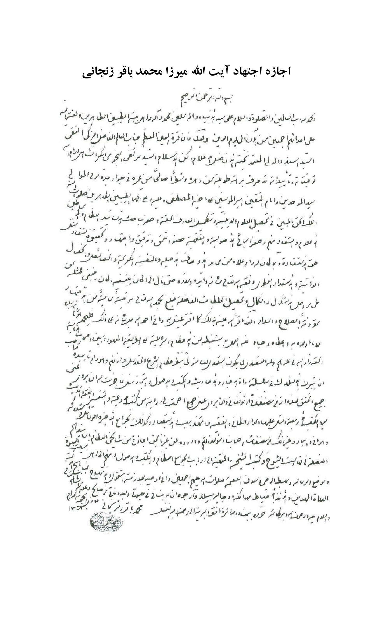

اجازه اجتهاد آیت الله سیّد عبدالاعلی سبزواری
تصویر
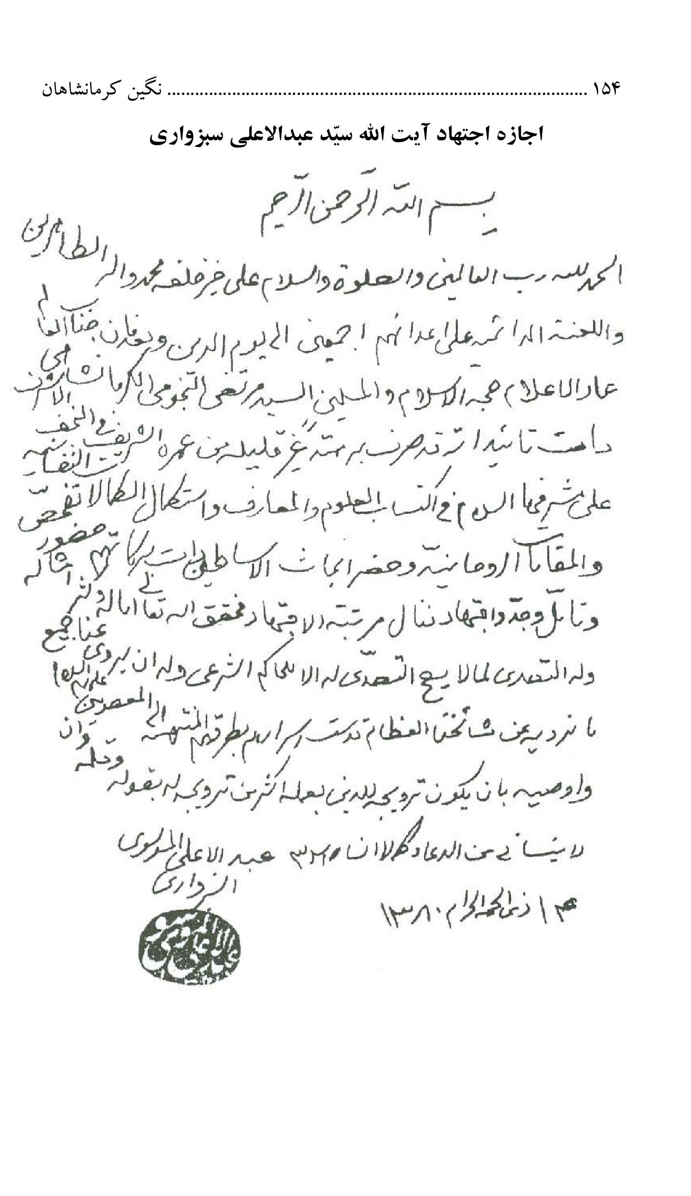

اولین اجازه روایت شیخ آقا بزرگ تهرانی
تصویر
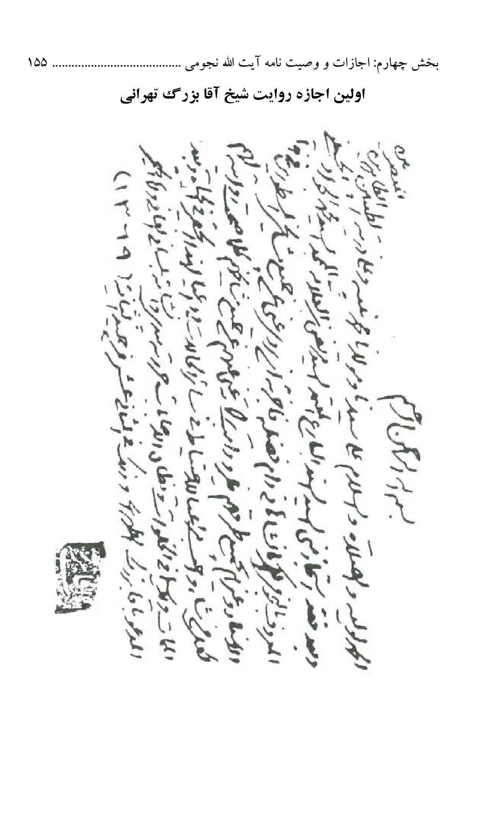

دومین اجازه روایت شیخ آقا بزرگ تهرانی
تصویر
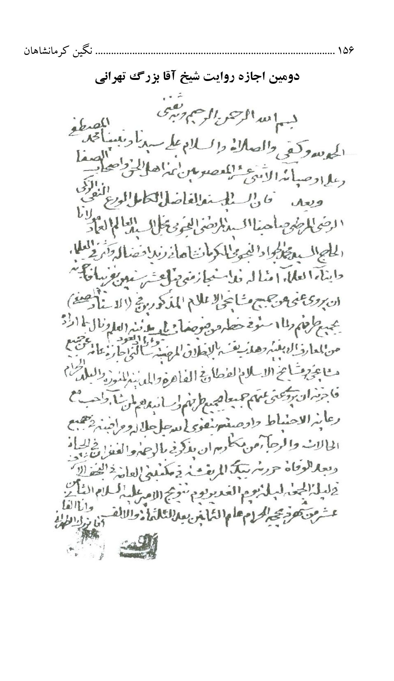

اجازه روایت علامه سیّد محمد صادق بحرالعلوم
تصویر
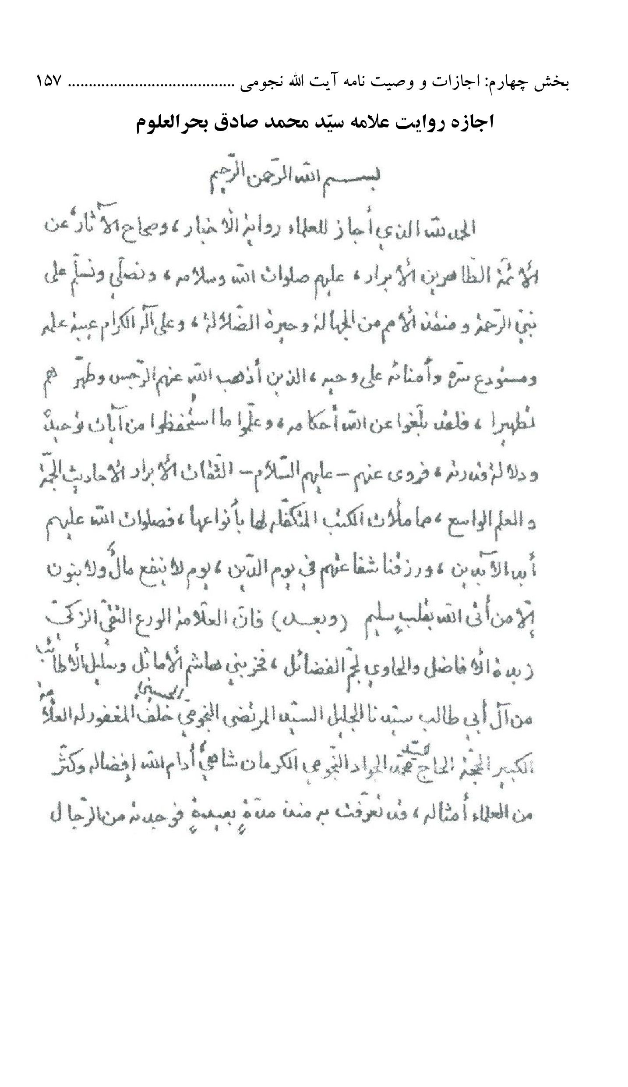

تصویر
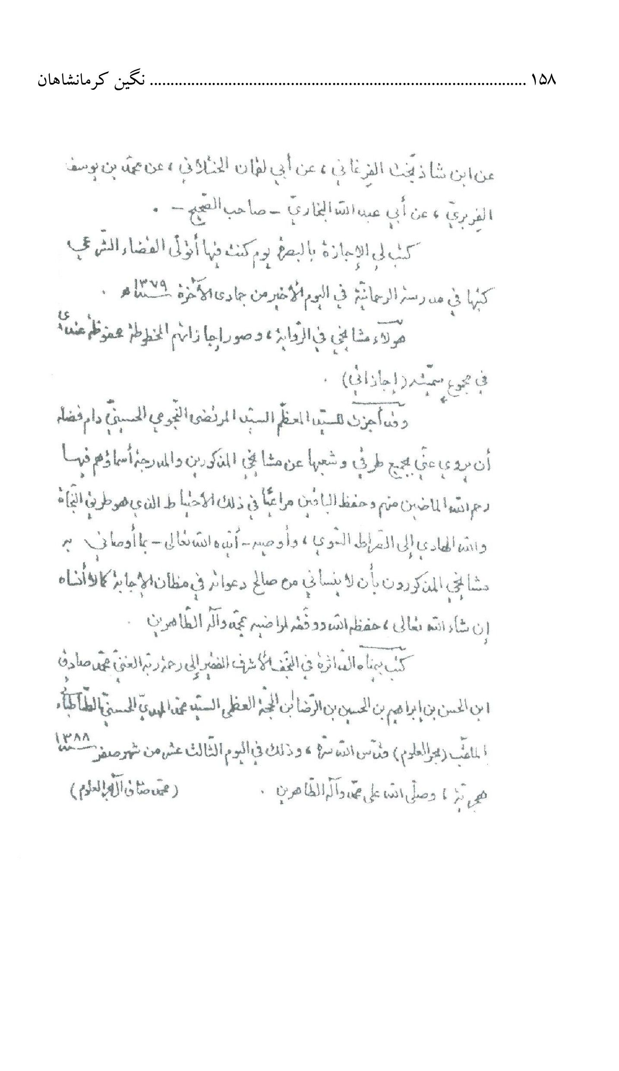

اجازه عربی در عالم خط از حاج میرزا احمد معصومی زنجانی
تصویر
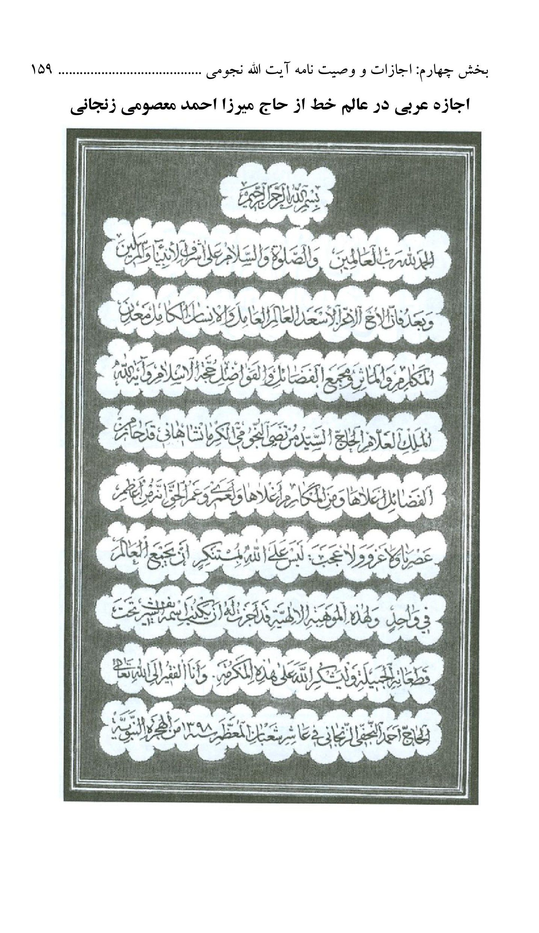

وصیت نامه آیت الله سید مرتضی نجومی
**وصیت نامه آیت الله سید مرتضی نجومی
تصویر
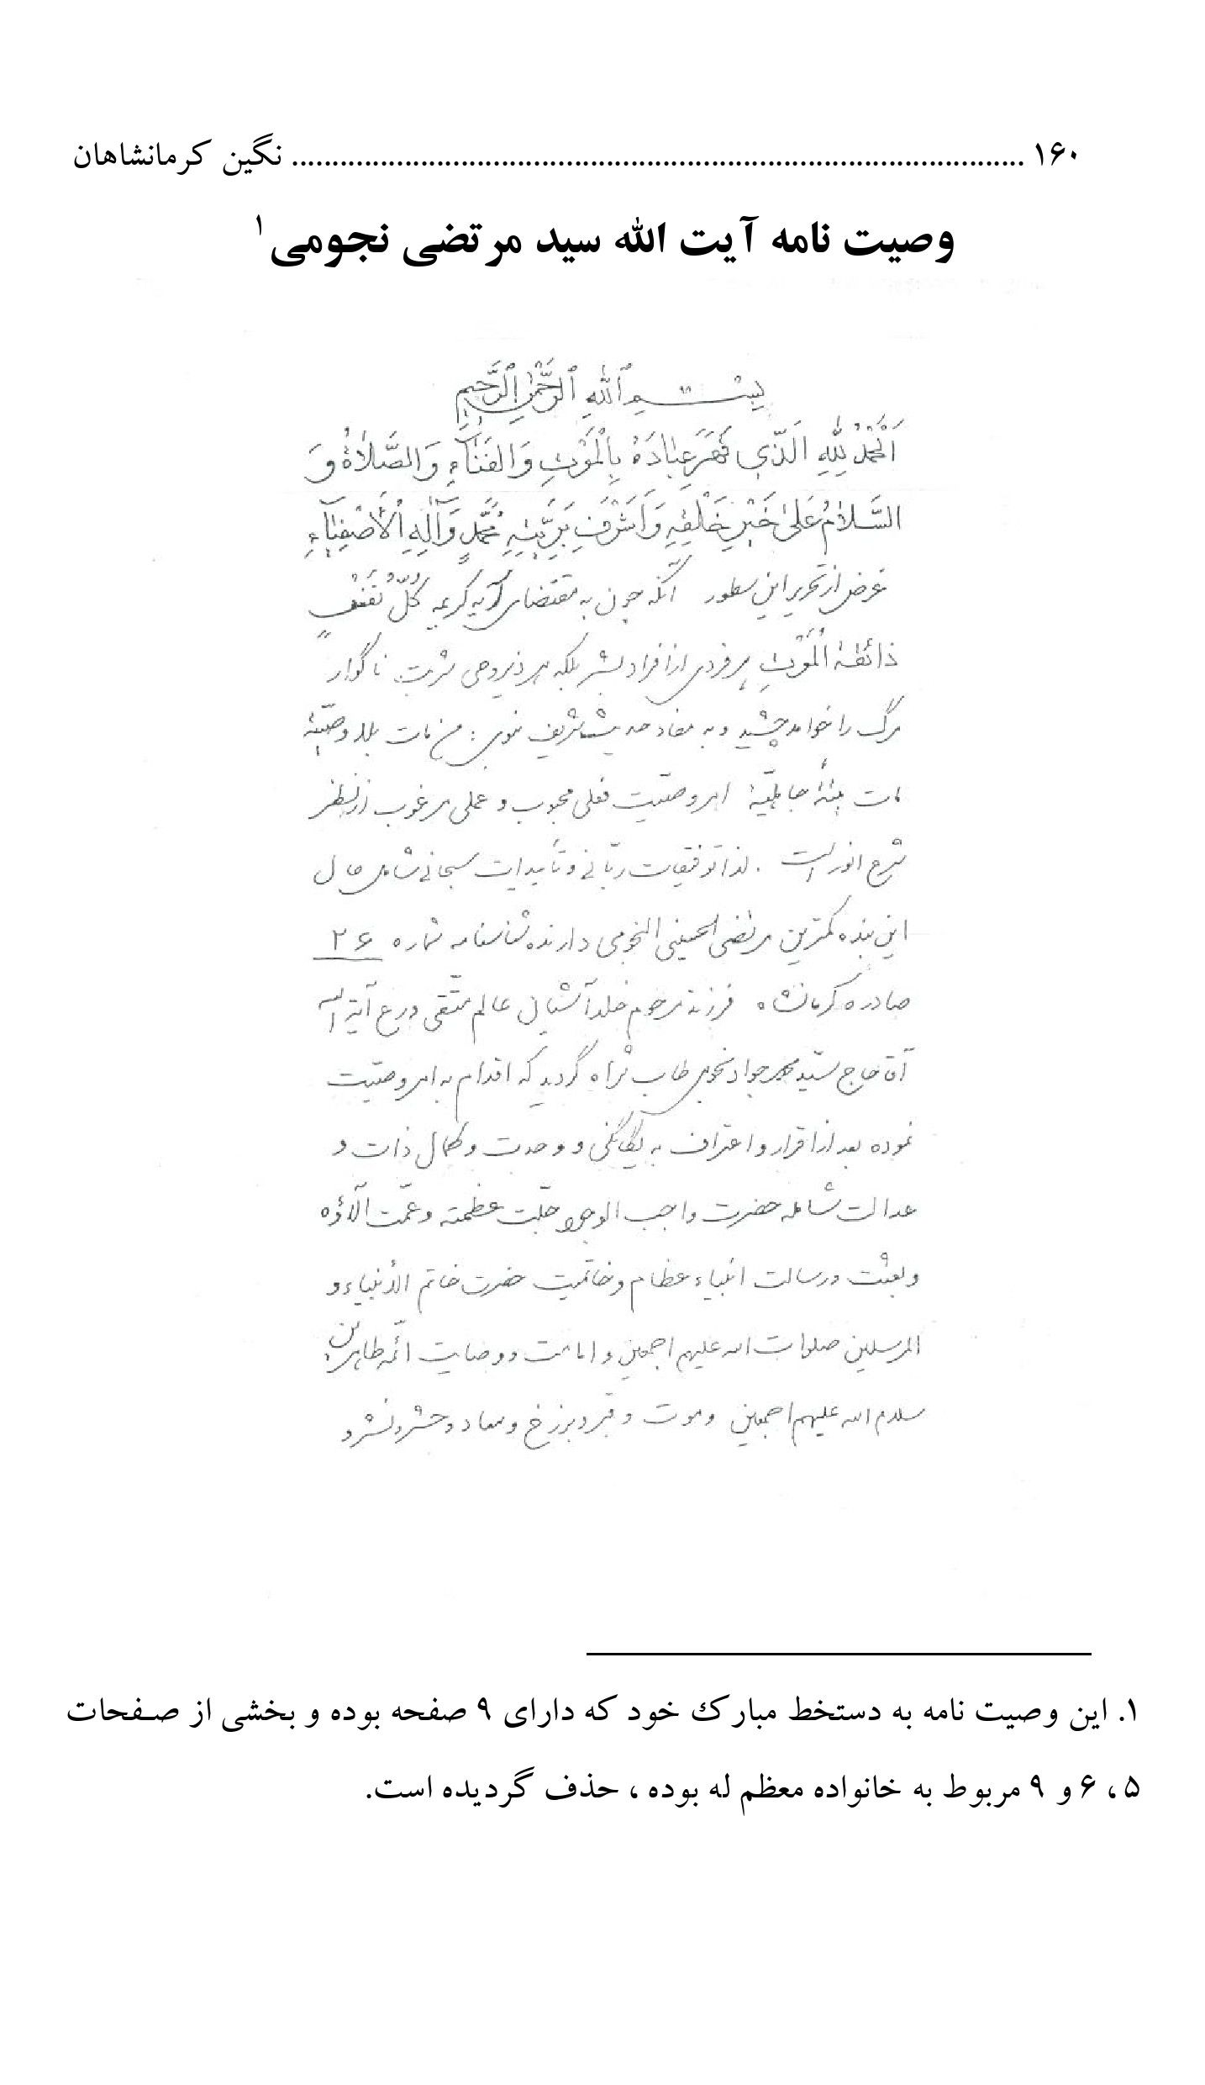

تصویر
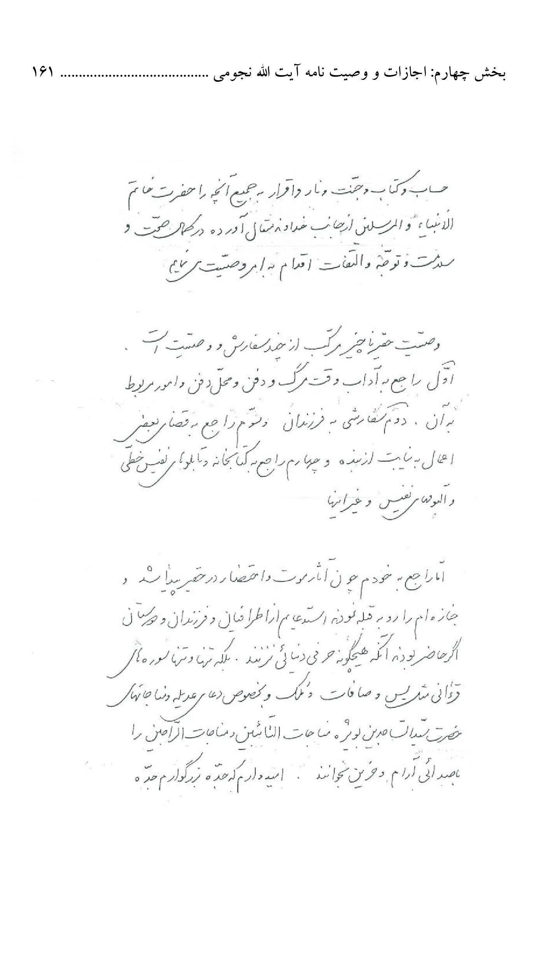

تصویر
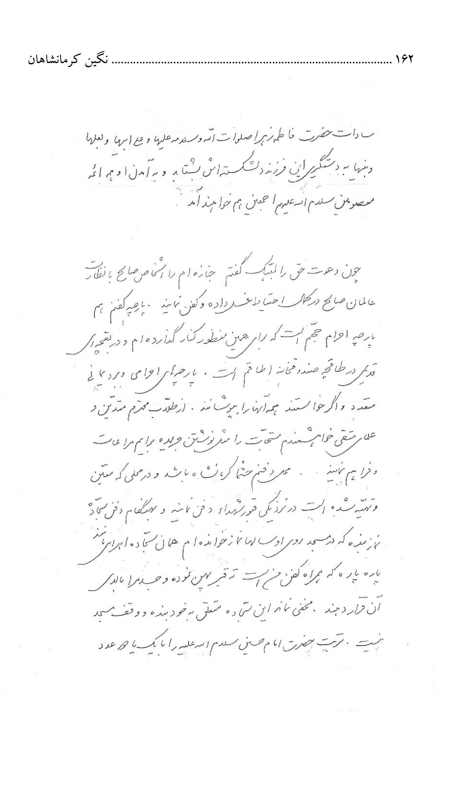

تصویر
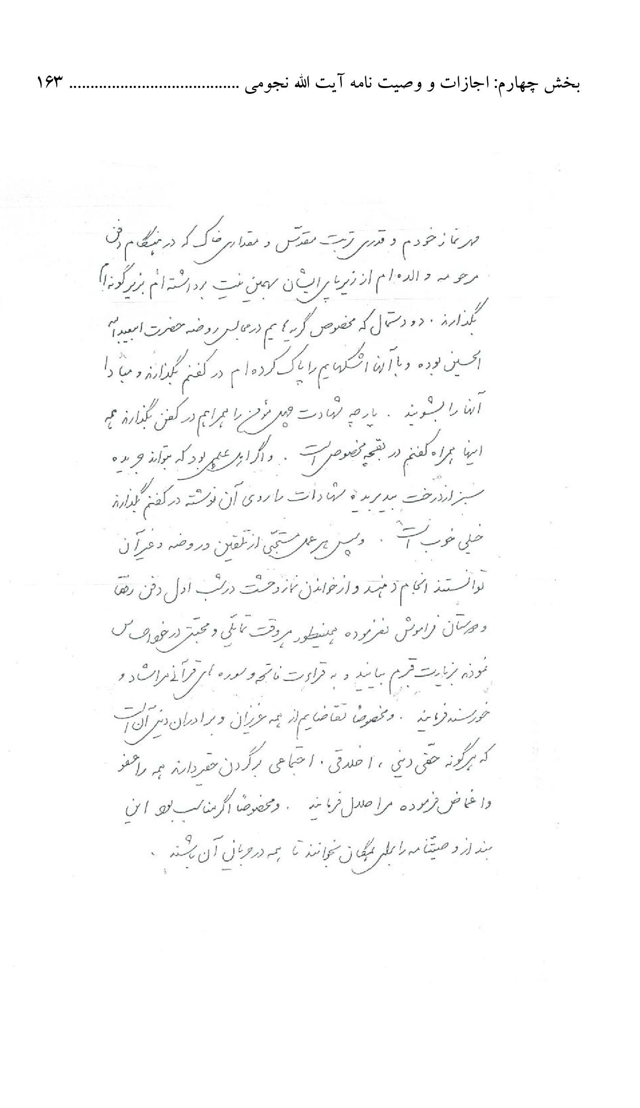

تصویر
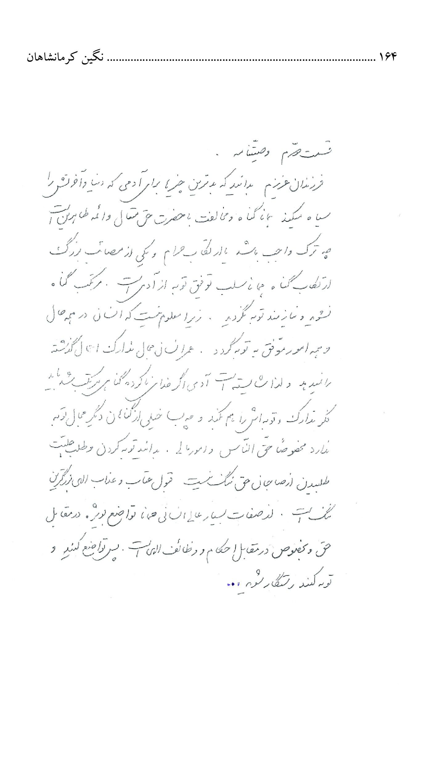

تصویر
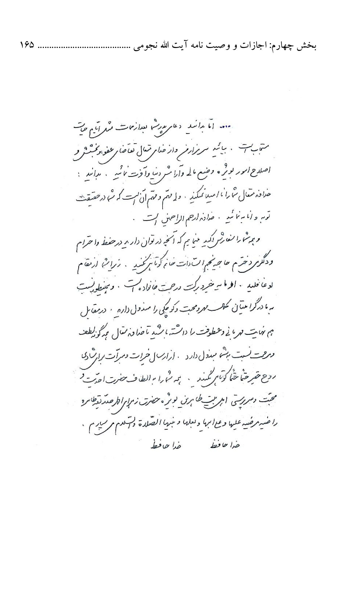

تصویر
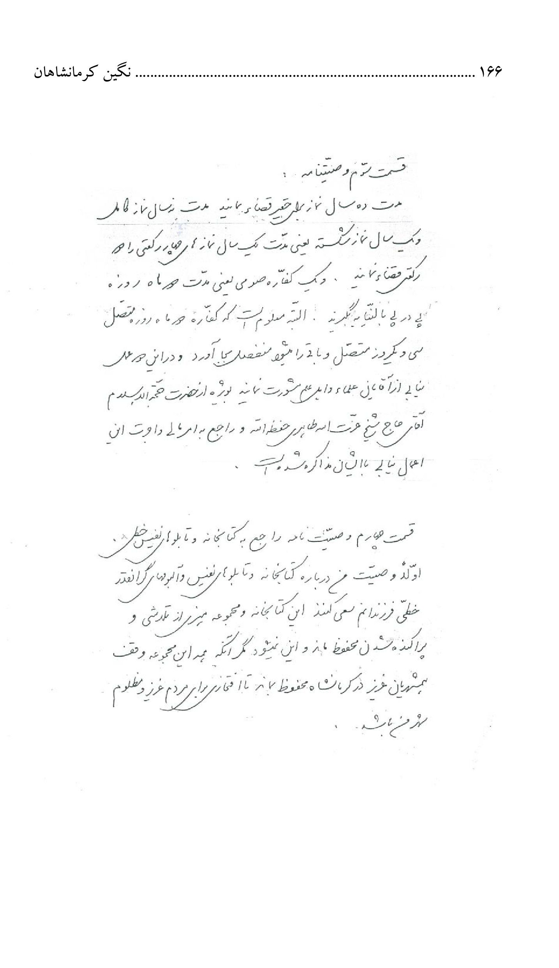

تصویر
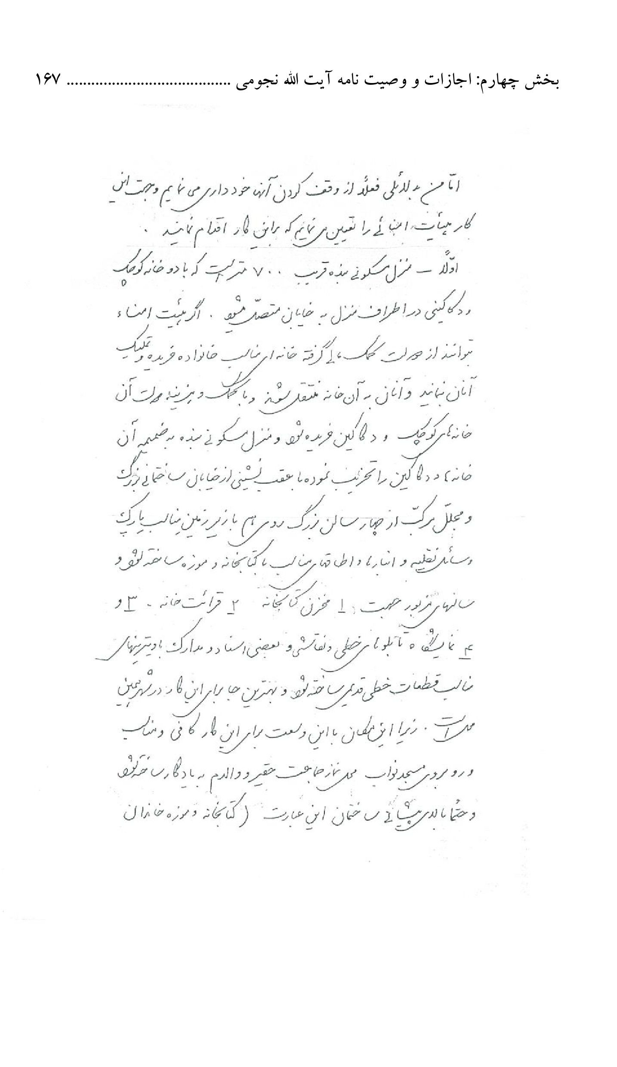

تصویر


بخش پنجم: تصاویر و خوشنويسي آيت الله نجومي

تصویر
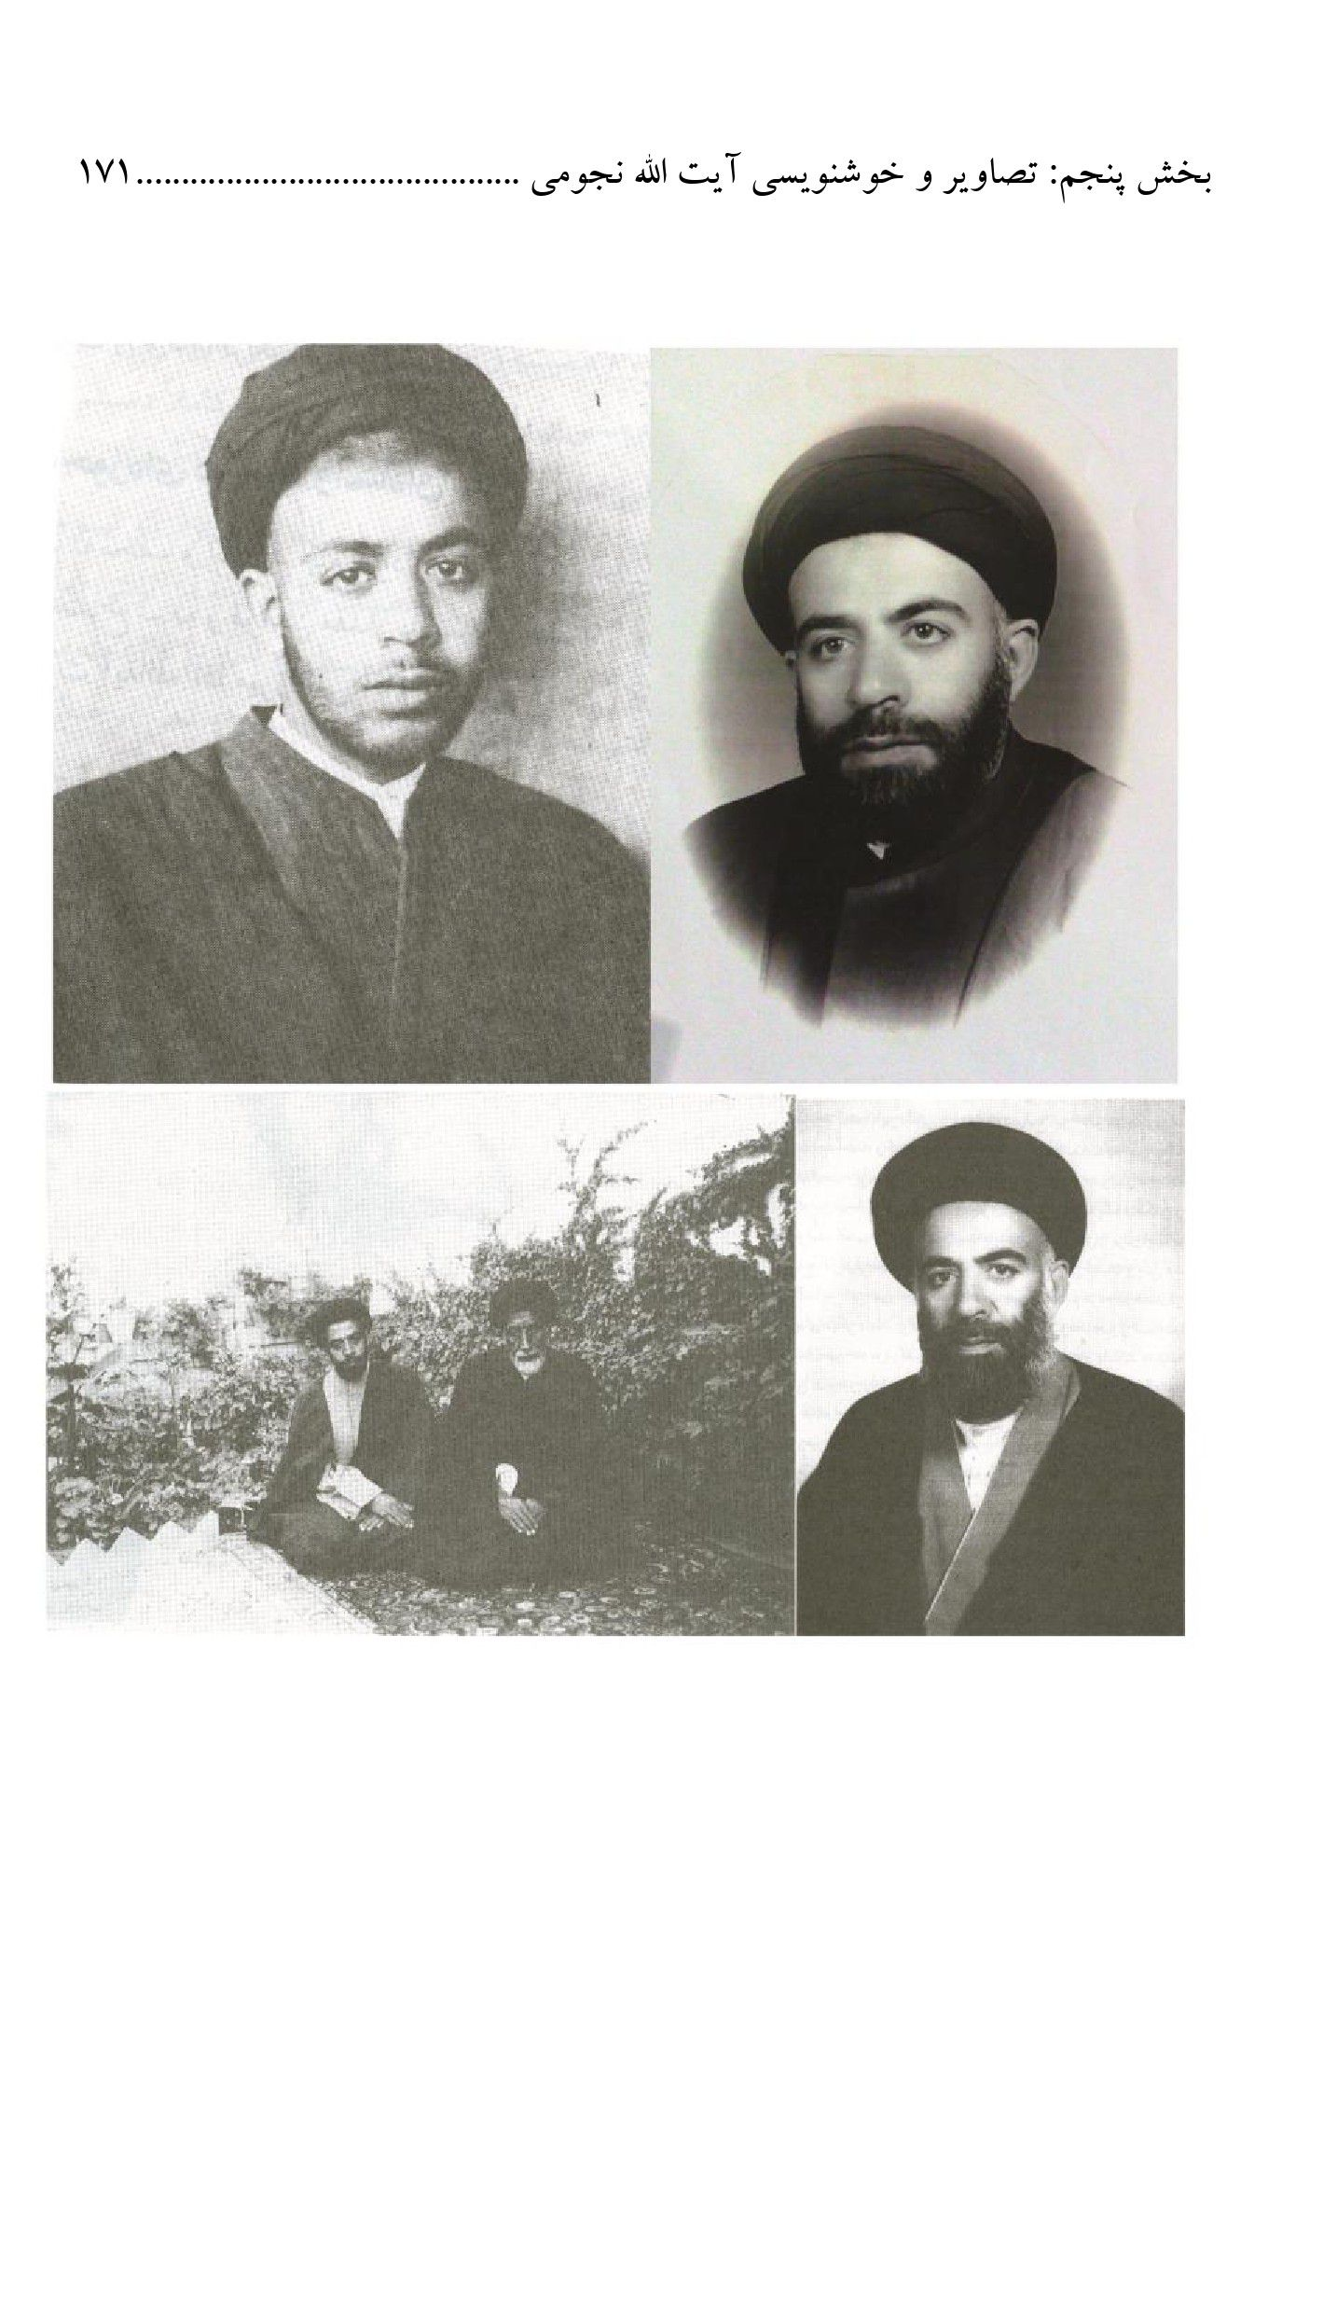

تصویر
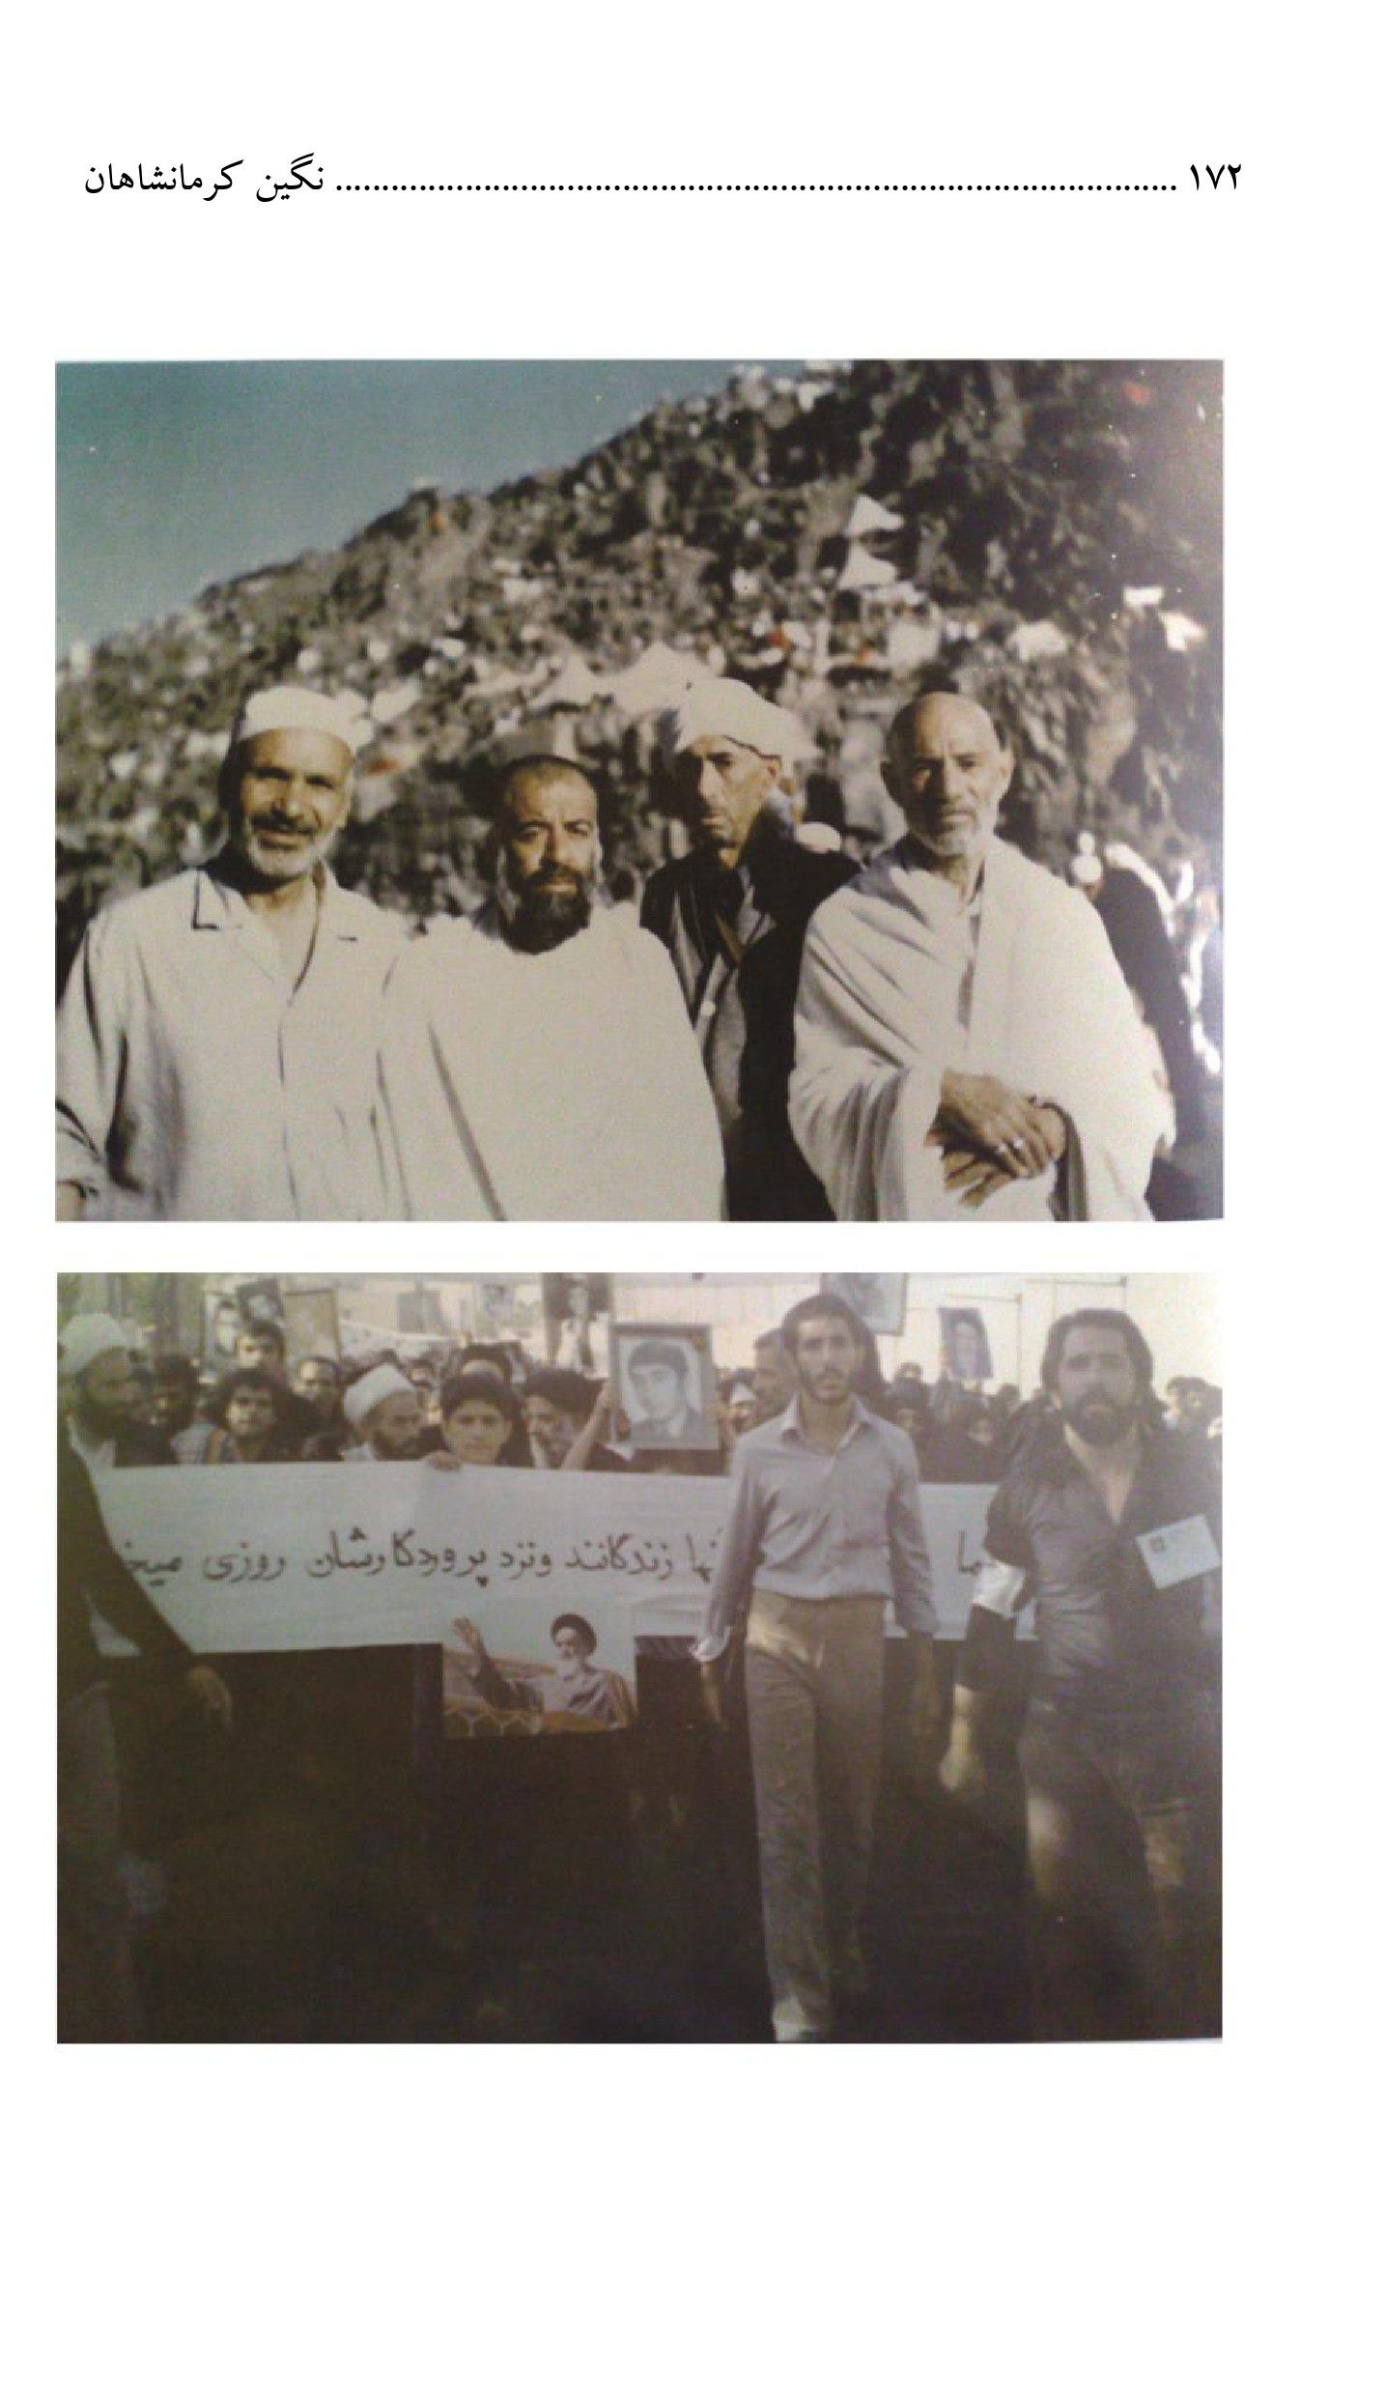

تصویر
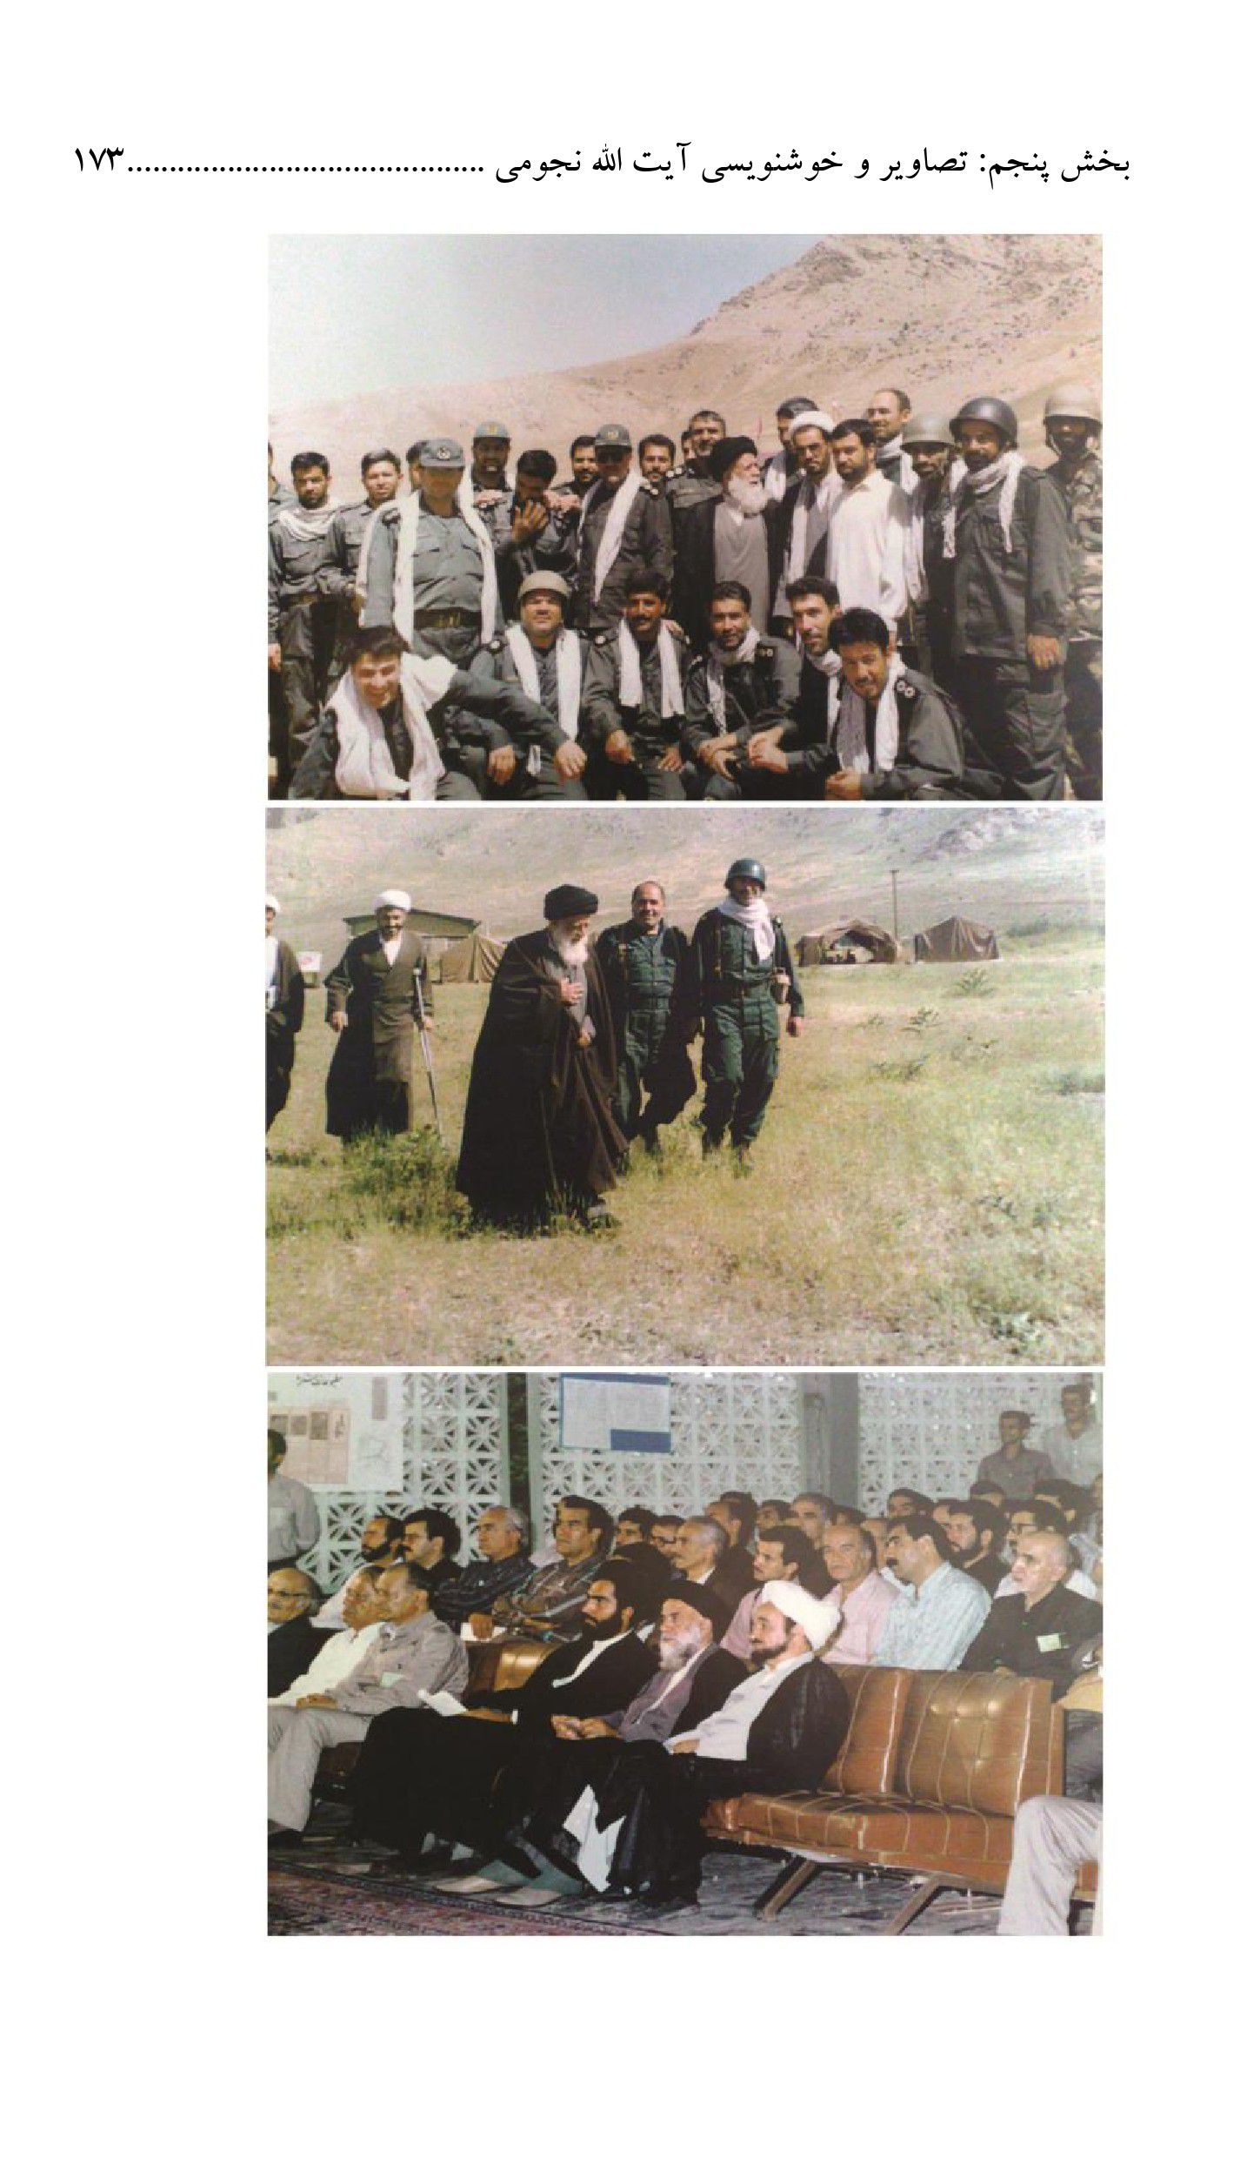

تصویر
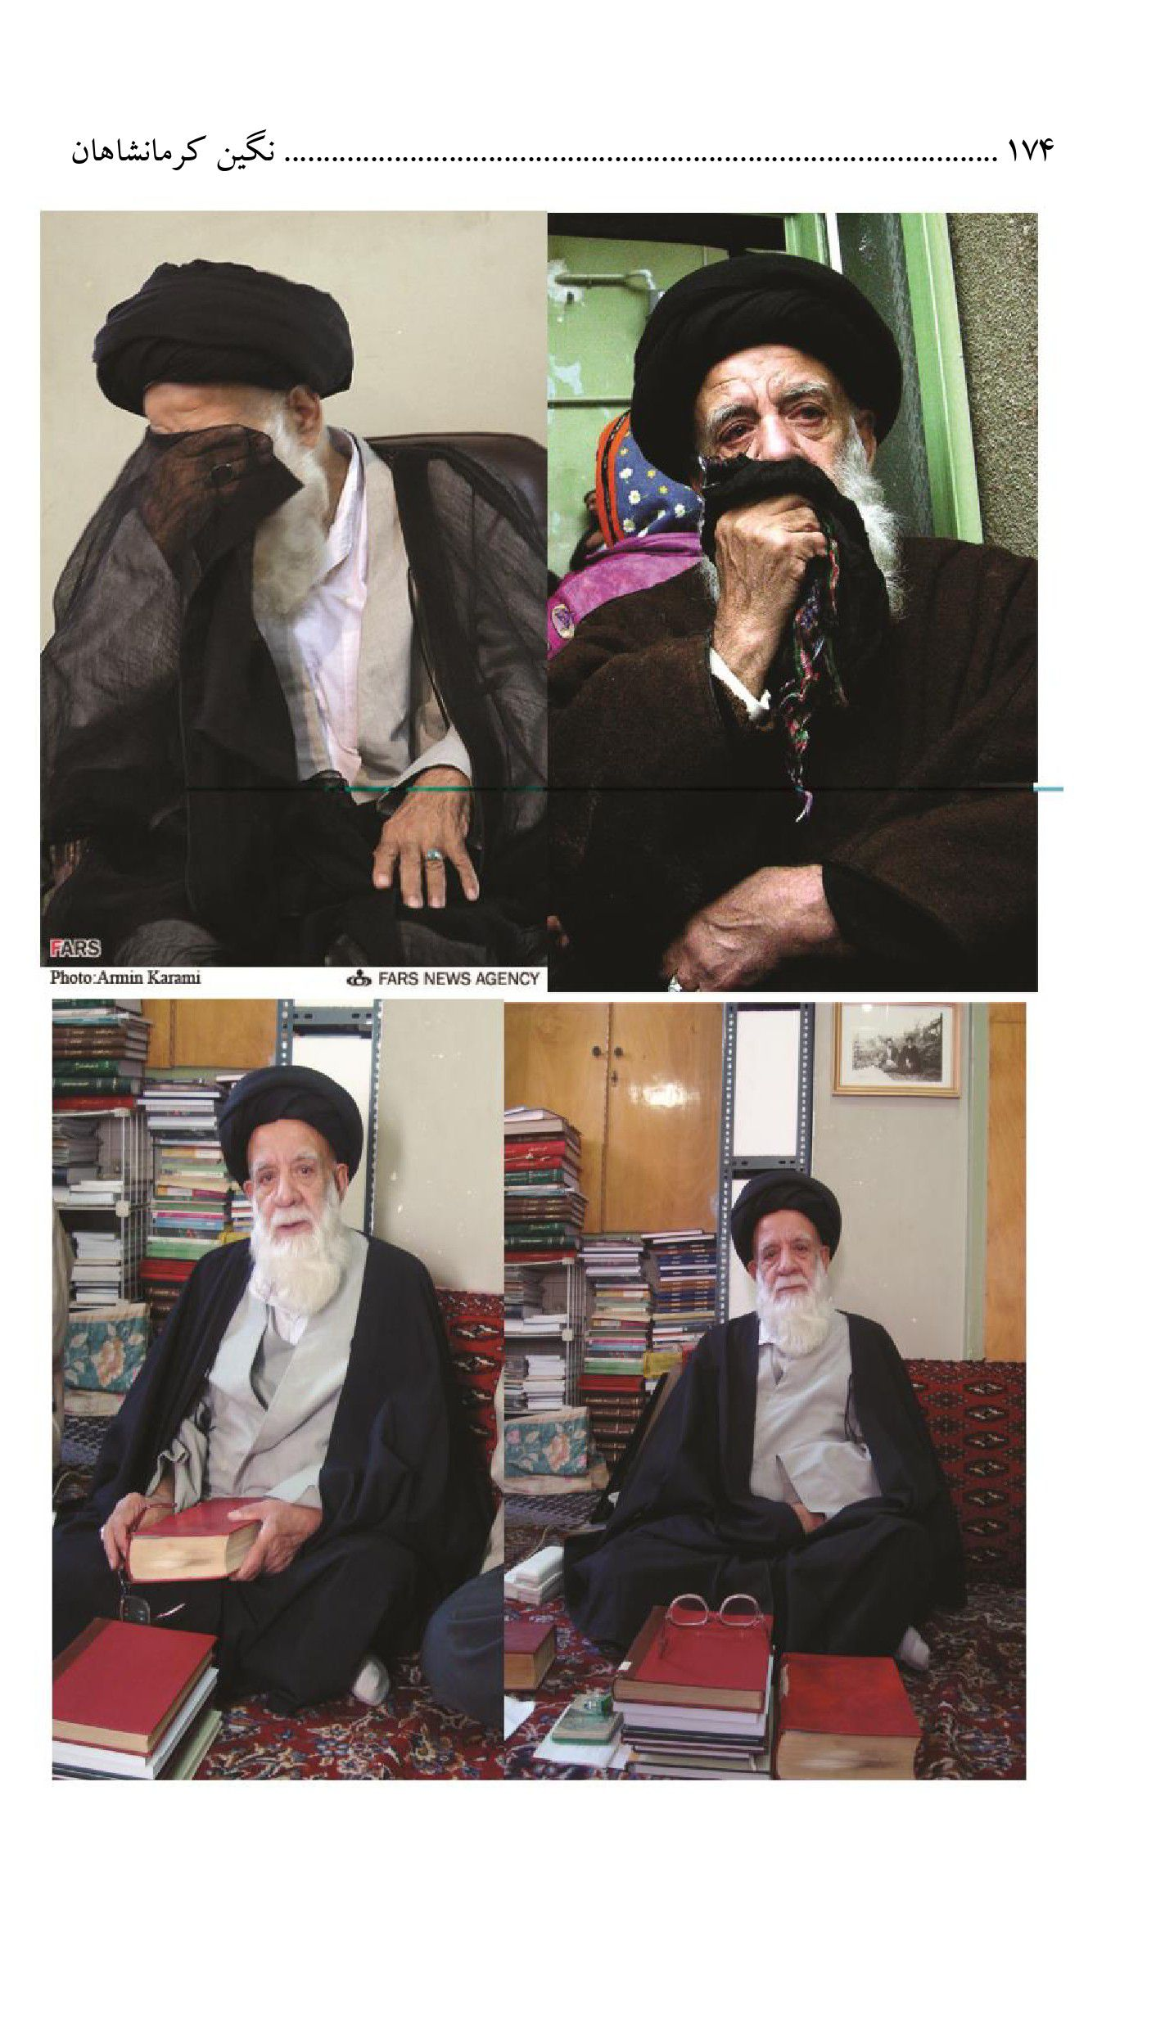

تصویر
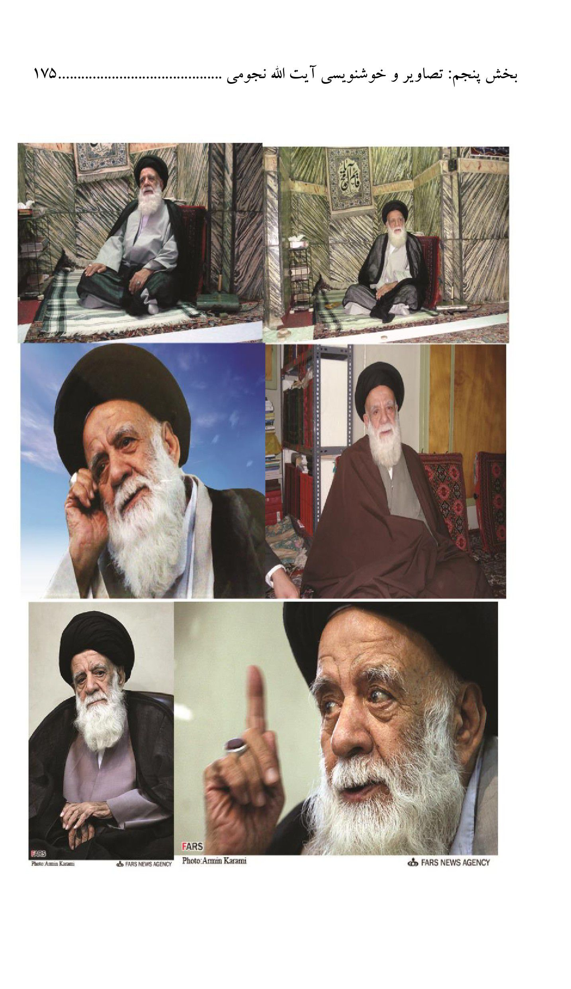

تصویر
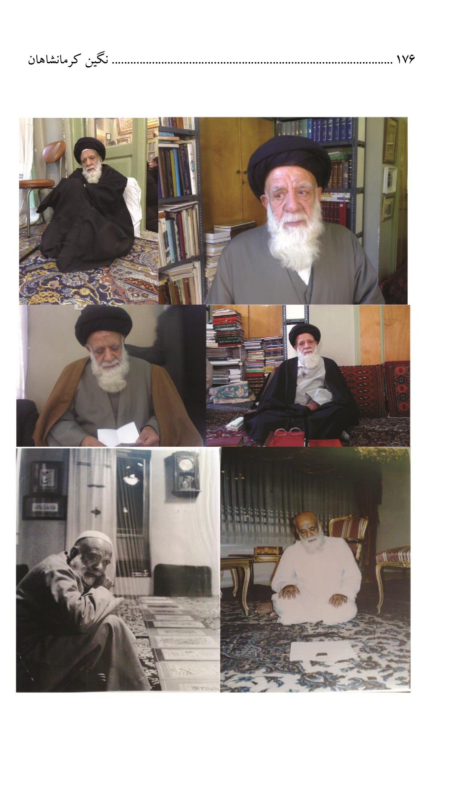

تصویر
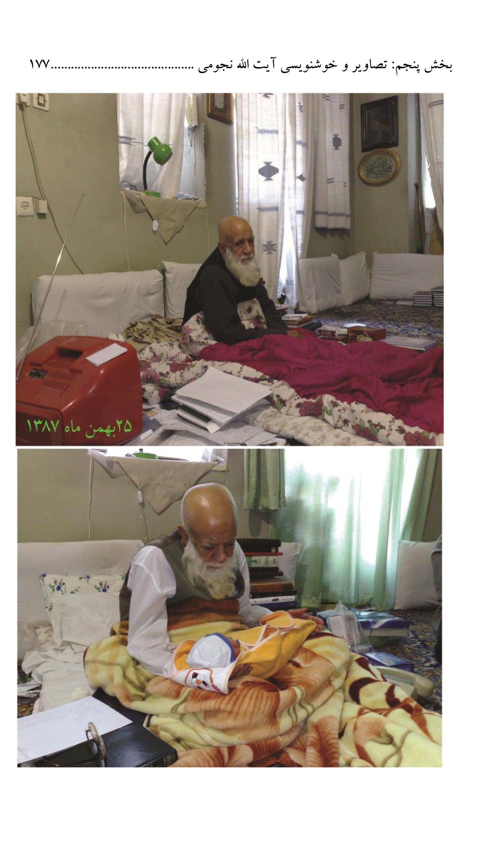

تصویر
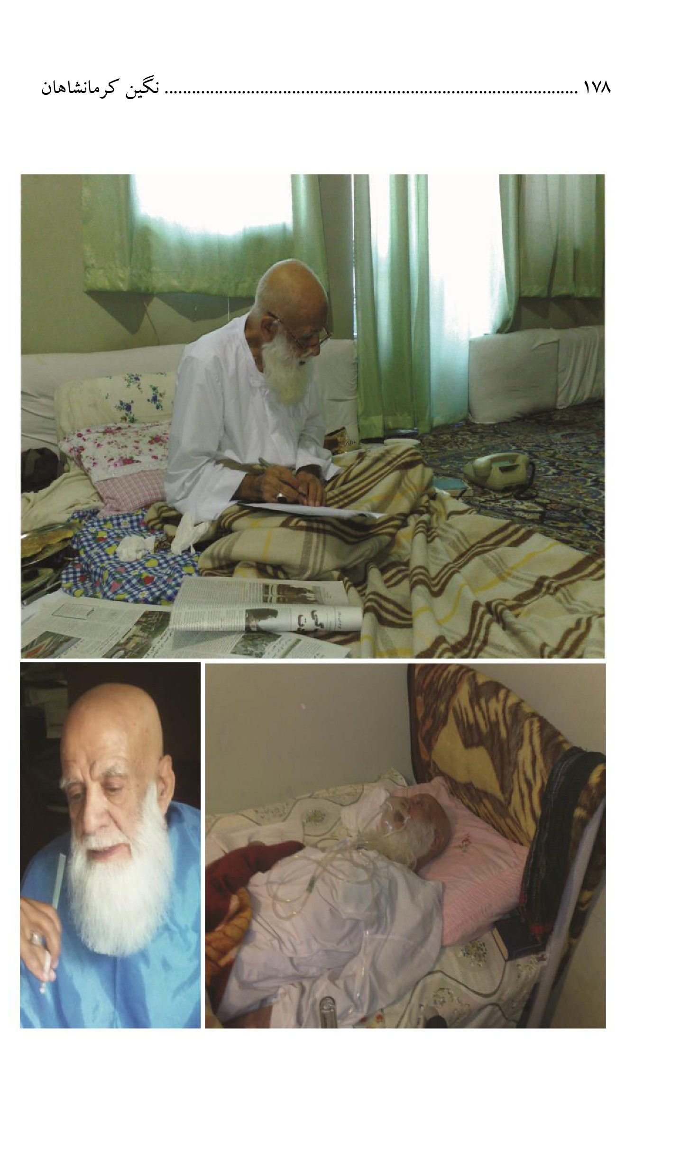

تصویر
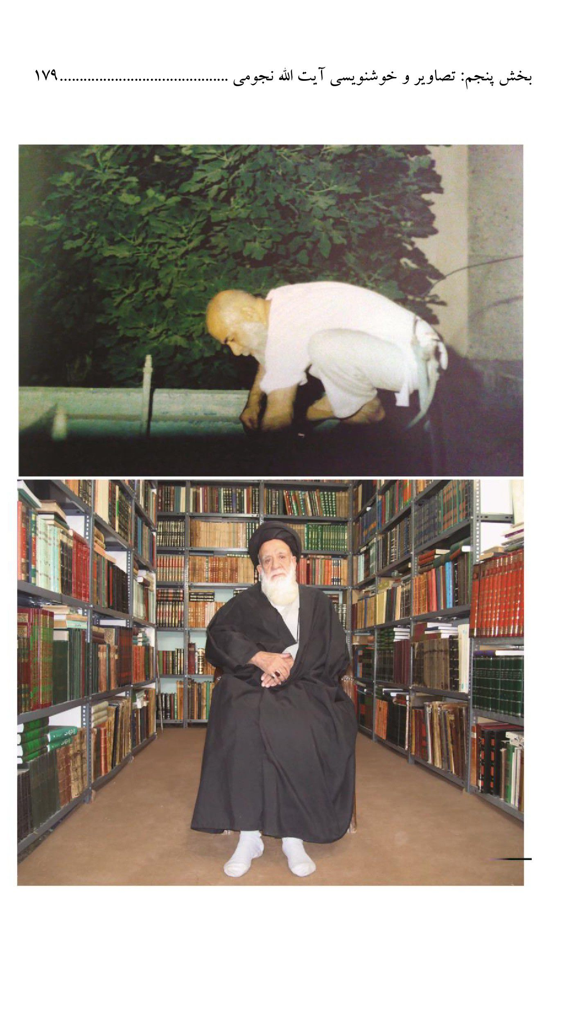

تصویر
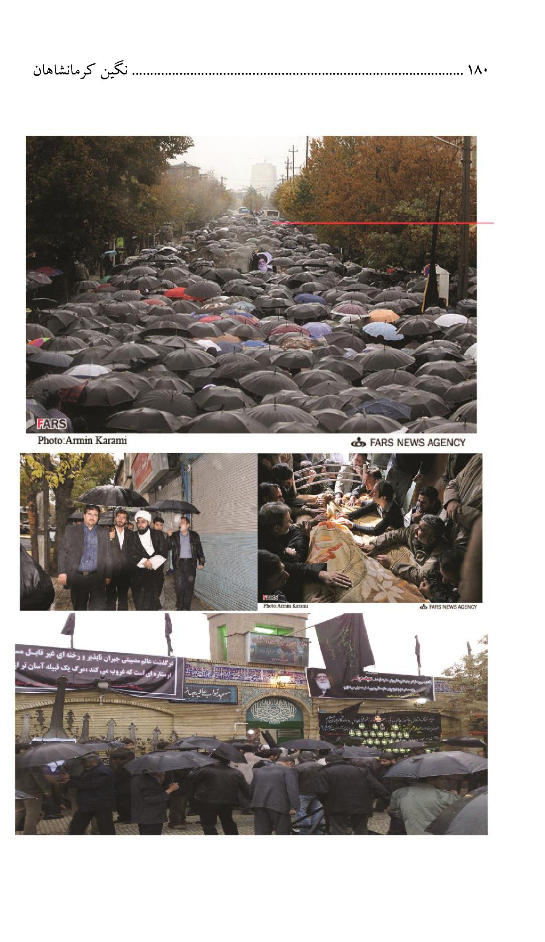

تصویر
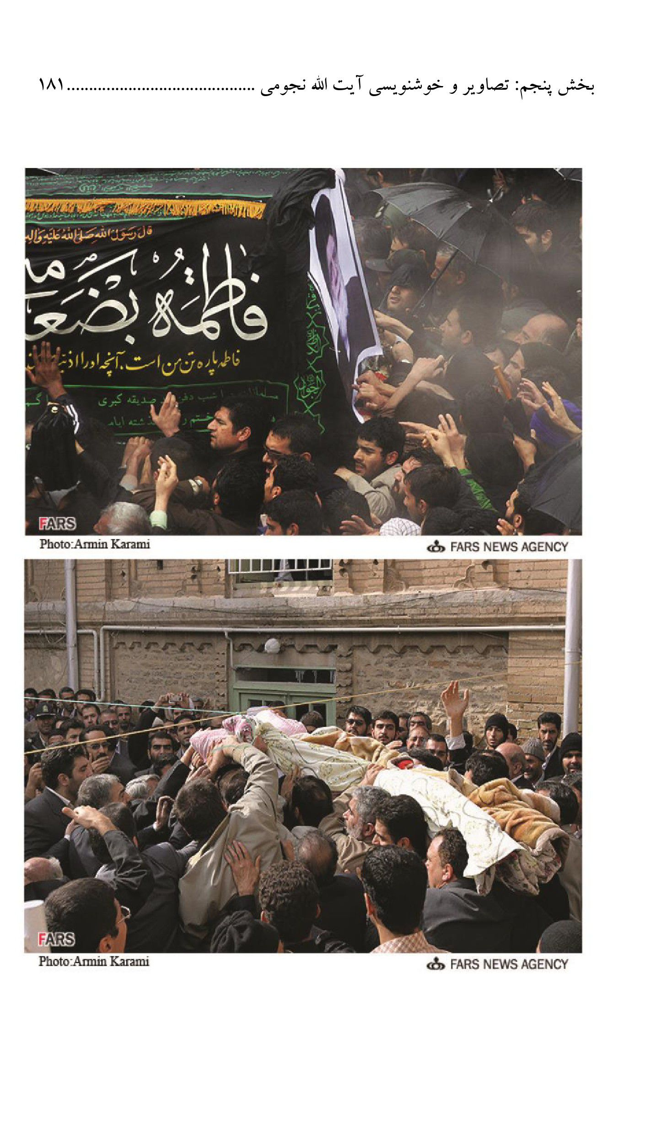

تصویر
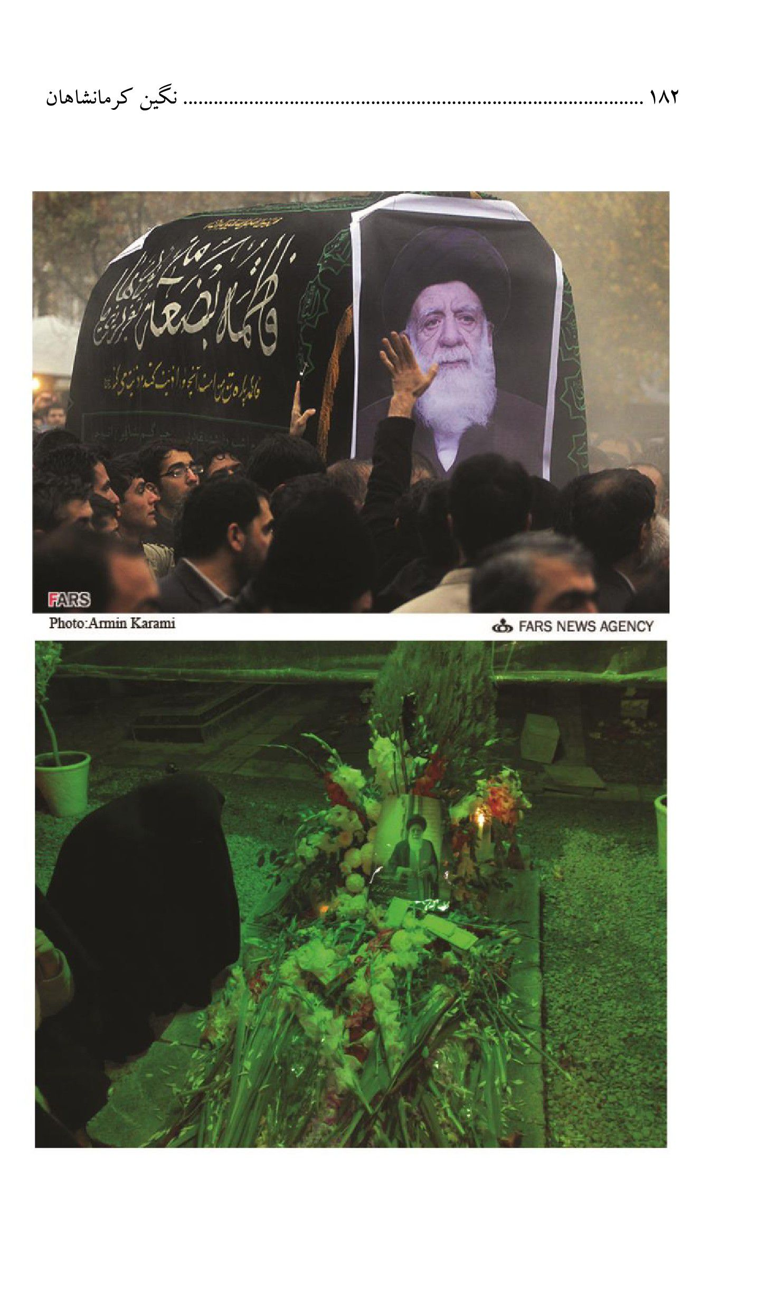

تصویر
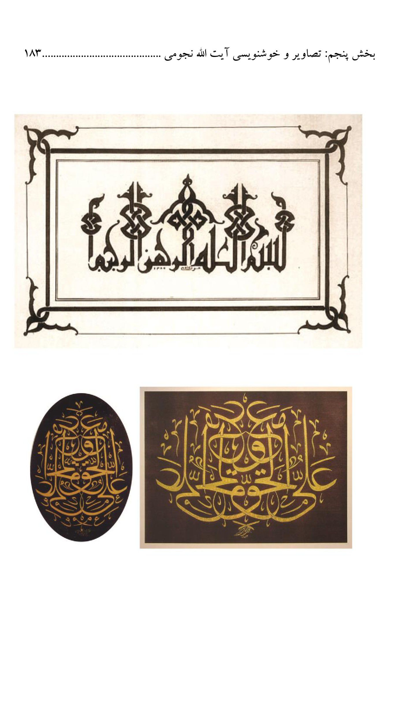

تصویر
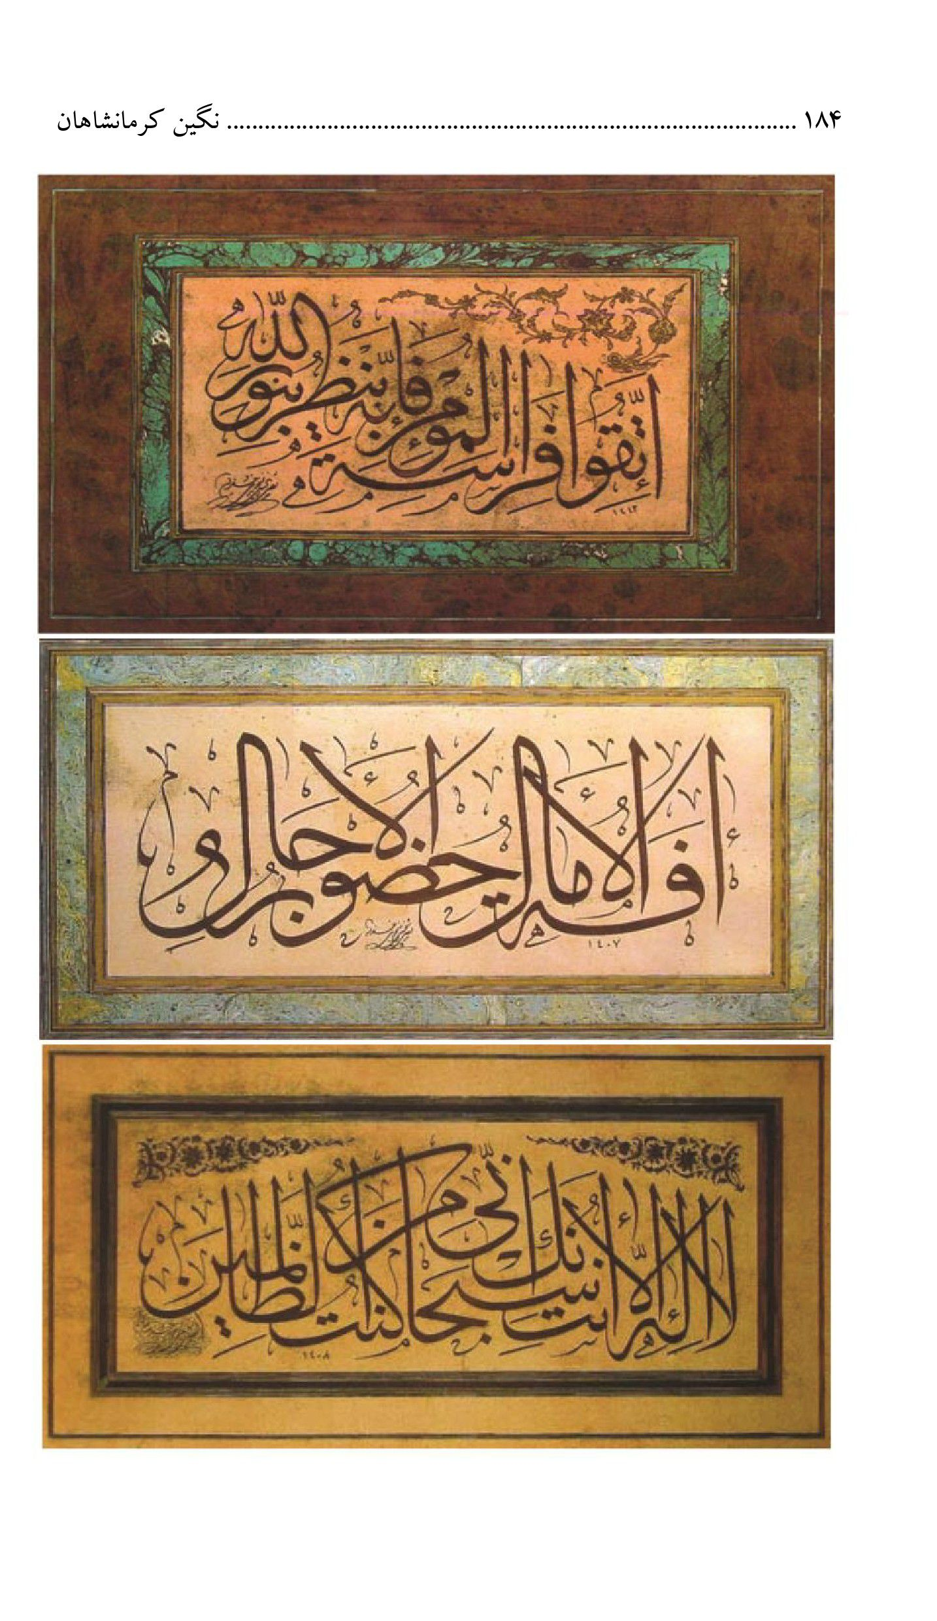

تصویر
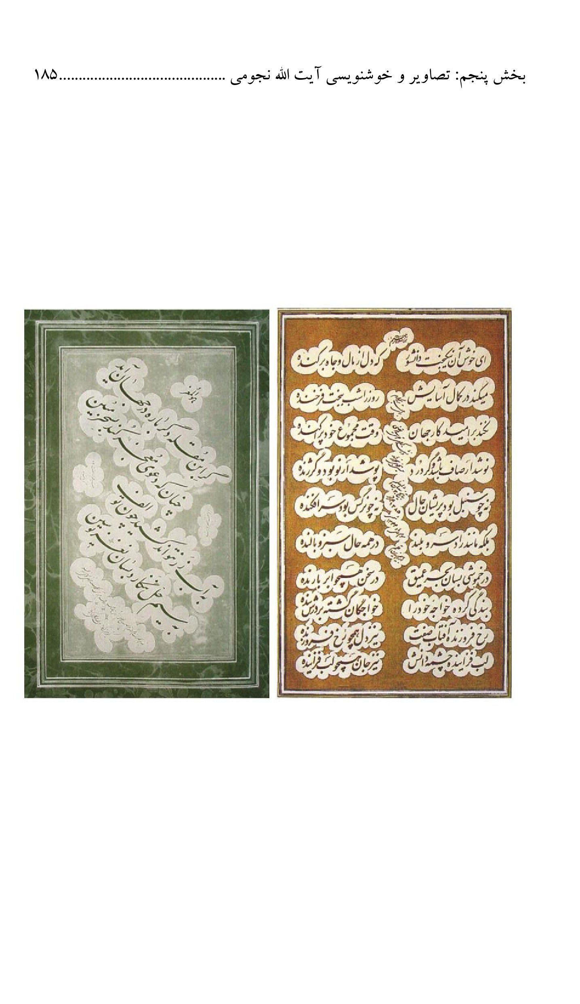

تصویر
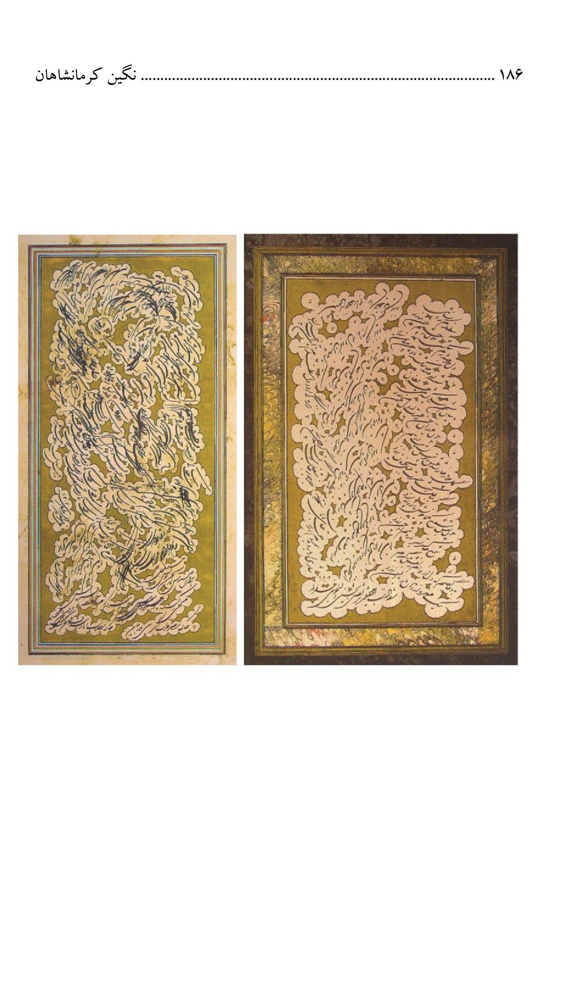

ghaemiyeh.com

. علامه مجلسي، بحارالانوار ، ج 93 ، ص 348 .
درباره خاندان آل آقا كتاب «پرچمدار معارف علوي در عصر قاجار» اثر مؤلف را ملاحظه فرماييد.
درباره خاندان حاج آخوند كتاب «شيداي روح الله» اثر مؤلف را ملاحظه فرماييد.
در اين زمينه كتاب های «سرزمين آرزو ها» و «کربلا شناسی» اثر مؤلف را ملاحظه فرماييد.
درباره ميرزا عبدالله افندي ، كتاب «مقدس اردبيلي دوم در دیار کرمانشاهان » اثر مؤلف را ملاحظه بفرماييد .
مصاحبه در تاريخ 9/ 9/ 1388.
مصاحبه در تاريخ 10/ 9/ 1388.
مصاحبه در تاریخ 9/ 9/ 1388.
مصاحبه در تاريخ 8/ 9/ 1388.
این وصیت نامه به دستخط مبارک خود كه دارای 9 صفحه بوده و بخشی از صفحات 5 ، 6 و 9 مربوط به خانواده معظم له بوده ، حذف گردیده است.

